Perancangan Sistem Human Resource (PILAR HR) Berbasis Web dengan Metode Agile Scrum

DOKUMEN CAPSTONE 1

Anggota Kelompok :
Nessa Aulia Rahma /2311501024
Muhammad Satrioadi/2311501028
Annisa Ashadia Nurhaliza Savana/2311501050
Rizki Fachriadi Iskandar/2311501054
Nathasya Destia Fany Sitorus/2311501058

Mitra
PT Pilar Inovasi Informatika

PROGRAM STUDI TEKNOLOGI INFORMASI
FAKULTAS SAINS DAN TEKNOLOGI
UNIVERSITAS 'AISYIYAH YOGYAKARTA
2026

DAFTAR ISI

DAFTAR ISI 2
DAFTAR GAMBAR 5
DAFTAR TABEL 6
DAFTAR PERSAMAAN 7
C-1: PROJECT PROPOSAL 8
A. Identitas Proyek 8
B. Latar Belakang 8
C. Tujuan Proyek 9
D. Batasan Proyek 10
E. Alternatif Solusi 10
F. Metode Pengembangan 12
1. Product Backlog 14
2. Sprint Planning 14
3. Daily Scrum 16
4. Sprint Review 16
5. Sprint Review 16
Timeline Sprint 16
G. Persetujuan 17
C-2: SPESIFIKASI PRODUK 19
A. Deskripsi Sistem 19
B. Kebutuhan Fungsional 20
C. Kebutuhan Non-Fungsional 20
D. Spesifikasi Teknis 21
E. Traceability Matrix 21
F. Metode Pengujian 22
H. Persetujuan 23
C-3: PERANCANGAN 24
A. Identitas Proyek 24
B. Desain Arsitektur Sistem 24
a. Arsitektur Sistem 24
b. Presentation Layer 25
Aktor Pengguna 25
c. Application Layer 25
d. Business Layer 26
Komponen 26
e. Data Layer 26
f. Database Layer 27
1. Authentication 28
2. Password Hashing 28
a. Menggunakan Bcrypt / Argon2 untuk melindungi password 28
b. Password tidak pernah disimpan dalam bentuk plain text 28
3. Role-Based Login Redirect 28
4. Session Management 28
5. CSRF Protection 29
6. Input Validation 29
7. Device Binding / Fingerprint 29
8. Biometric Verification 29
9. Geofencing 29
10. Attendance Consent 29
11. Audit Trail & Data Integrity 29
12. Attendance Metadata 29
Ringkasan Fitur Keamanan 30
Alur Kerja Umum 30
Kesimpulan 31
C. Desain Basis Data 31
D. Desain Antarmuka Pengguna 32
E. Diagram Alur Sistem 34
F. Rencana Implementasi 49
Tahapan Implementasi 49
Jadwal Pengembangan 50
Penjelasan 50
G. Keamanan Sistem 51
1. Autentikasi dan Login 51
H. Persetujuan 58
DAFTAR REFERENSI 59

DAFTAR GAMBAR

Gambar 2.1. Contoh Penamaan Gambar 11

DAFTAR TABEL

Tabel 1.1. Lembar persetujuan dokumen C-1 9
Tabel 2.1. Lembar persetujuan dokumen C-2 11
Tabel 3.1. Lembar persetujuan dokumen C-3 13

DAFTAR PERSAMAAN

Persamaan 1.1. Persamaan 1 9

C-1: PROJECT PROPOSAL

Identitas Proyek
Judul Proyek | : | Perancangan Sistem Human Resource (PILAR HR) Berbasis Web dengan Metode Agile Scrum
Nama Tim | : | Grow in The Dark
Nama Anggota | : | - Nessa Aulia Rahma/2311501024  - Muhammad Satrioadi/2311501028  - Annisa Ashadia Nurhaliza Savana/2311501050  - Rizki Fachriadi Iskandar/2311501054  - Nathasya Destia Fany Sitorus/2311501058
Nama Pembimbing | : | Dr. Arizona Firdonsyah, S.Kom., M.Kom.
Tanggal Pengajuan | : | 06/03/2026

Latar Belakang
Perkembangan teknologi informasi telah mendorong organisasi untuk melakukan transformasi digital pada berbagai proses bisnis, termasuk pengelolaan sumber daya manusia (Human Resource Management) (Wibowo & Putri, 2023; Hartono & Susanti, 2024). Pengelolaan data karyawan yang masih dilakukan secara manual atau menggunakan aplikasi yang terpisah sering menimbulkan berbagai permasalahan, seperti duplikasi data, keterlambatan penyampaian informasi, kesulitan dalam pemantauan kehadiran karyawan, serta kurang efektifnya proses evaluasi kinerja (Wijaya & Santoso, 2023; Setiawan & Pratiwi, 2024).
Human Resource Management (HRM) merupakan salah satu aspek penting dalam perusahaan karena berperan dalam pengelolaan data pegawai, absensi, cuti, evaluasi kinerja, hingga penyusunan laporan sumber daya manusia (Permana & Sari, 2024; Nugroho & Astuti, 2023). Oleh karena itu, diperlukan suatu sistem yang mampu mengintegrasikan seluruh proses tersebut ke dalam satu platform yang terpusat dan mudah digunakan (Suryani & Prasetya, 2024; Putra & Ningsih, 2023).
PILAR HR merupakan sistem Human Resource Management berbasis web yang dirancang untuk membantu organisasi dalam mengelola data dan aktivitas sumber daya manusia secara digital (Suherman & Utami, 2023). Sistem ini akan menyediakan berbagai fitur seperti manajemen pengguna, pengelolaan data karyawan, absensi, pengajuan cuti, evaluasi kinerja, penyimpanan dokumen karyawan, serta pelaporan sumber daya manusia.
Dalam implementasinya, proyek ini menggunakan metode Agile Scrum (Schwaber & Sutherland, 2020). Metode Agile Scrum dipilih karena mampu memberikan fleksibilitas terhadap perubahan kebutuhan selama proses pengerjaan (Wang & Zhang, 2023). Berbeda dengan metode Waterfall yang memiliki alur pengerjaan linear dan sulit menyesuaikan perubahan kebutuhan pada tahap akhir, Agile Scrum memungkinkan pembangunan sistem dilakukan secara iteratif melalui beberapa sprint sehingga perbaikan dan penyesuaian dapat dilakukan secara berkelanjutan berdasarkan hasil evaluasi dan umpan balik pengguna (Alaca & van Oorschot, 2022).
Dengan adanya sistem PILAR HR, diharapkan proses pengelolaan sumber daya manusia dapat dilakukan secara lebih efektif, efisien, terintegrasi, dan mendukung pengambilan keputusan berdasarkan data yang tersedia (Darmawan & Fitriani, 2024).

Tujuan Proyek
- Membangun sistem Human Resource Management berbasis web yang terintegrasi.
- Mempermudah pengelolaan data karyawan dalam satu sistem terpusat.
- Memfasilitasi proses absensi, pengajuan cuti, dan evaluasi kinerja secara digital.
- Menyediakan laporan sumber daya manusia yang akurat dan mudah diakses.
- Meningkatkan efisiensi proses administrasi sumber daya manusia.
- Menerapkan metode Agile Scrum dalam implementasi sistem agar dapat beradaptasi terhadap perubahan kebutuhan pengguna.

Batasan Proyek
- Sistem dibangun berbasis web.
- Sistem hanya mencakup proses Human Resource Management.
- Sistem menyediakan fitur Authentication dan Role Management.
- Sistem menyediakan fitur Master Data Karyawan.
- Sistem menyediakan fitur Absensi Karyawan.
- Sistem menyediakan fitur Pengajuan dan Persetujuan Cuti.
- Sistem menyediakan fitur Evaluasi Kinerja Karyawan.
- Sistem menyediakan fitur Penyimpanan Dokumen Karyawan.
- Sistem menyediakan fitur Dashboard dan Reporting HR.
- Sistem mencakup modul Payroll dan Penggajian.
- Sistem tidak mencakup integrasi dengan aplikasi pihak ketiga di luar ruang lingkup proyek.

Alternatif Solusi
Dalam pengembangan Sistem Human Resource Management (PILAR HR), terdapat beberapa alternatif solusi yang dapat digunakan, baik dari sisi metode pengembangan maupun teknologi yang diterapkan. Perbandingan alternatif solusi dilakukan untuk menentukan pendekatan yang paling sesuai dengan kebutuhan proyek (Setiawan & Pratiwi, 2024).

Alternatif | Kelebihan | Kekurangan
Metode Waterfall | Tahapan jelas dan terdokumentasi dengan baik | Sulit menyesuaikan perubahan kebutuhan selama proses pengembangan
Metode Agile Scrum | Fleksibel terhadap perubahan, pengembangan dilakukan secara bertahap (iteratif), komunikasi dengan pengguna lebih intensif | Membutuhkan koordinasi tim yang aktif dan konsisten
Desktop Application | Dapat berjalan tanpa koneksi internet | Sulit diakses dari berbagai perangkat dan membutuhkan instalasi
Web-Based Application | Dapat diakses melalui browser dari berbagai perangkat, mudah dipelihara dan diperbarui | Membutuhkan koneksi internet dan server
Framework Native PHP | Struktur sederhana dan ringan | Pengembangan lebih lama karena banyak fungsi dibuat secara manual
Framework Laravel | Memiliki fitur keamanan, autentikasi, ORM, routing, dan struktur kode yang rapi sehingga mempercepat pengembangan | Membutuhkan spesifikasi server yang lebih baik dibandingkan PHP native

Berdasarkan perbandingan tersebut, proyek ini memilih menggunakan metode Agile Scrum (Schwaber & Sutherland, 2020), platform berbasis web (LaPlante & Laplante, 2021), dan framework Laravel (Pop & Pop, 2022). Agile Scrum dipilih karena mampu mengakomodasi perubahan kebutuhan selama proses pengembangan melalui beberapa sprint (Schwaber & Sutherland, 2020). Platform web dipilih agar sistem dapat diakses dengan mudah oleh HR, manajer, maupun karyawan menggunakan browser tanpa perlu melakukan instalasi aplikasi (LaPlante & Laplante, 2021). Sementara itu, Laravel dipilih karena menyediakan fitur autentikasi, keamanan, ORM (Eloquent), serta struktur MVC yang mempermudah proses pengembangan dan pemeliharaan sistem (Pop & Pop, 2022).

Metode Pengembangan
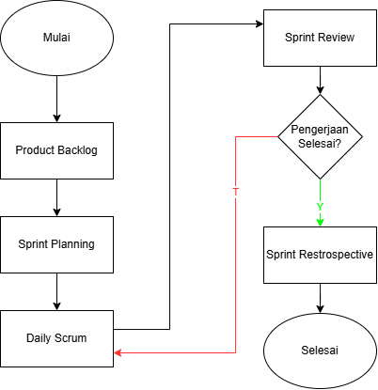
- Product Backlog
Product backlog dilakukan dengan membuat rincian pengerjaan fitur berdasarkan pengguna. Pengguna yang terlibat dalam penggunaan fitur diidentifikasi terlebih dahulu. Selanjutnya, dibuat daftar kebutuhan fitur beserta penjelasan fungsi dari masing-masing fitur untuk setiap pengguna.
- Sprint Planning
Sprint planning dilakukan dengan menyusun estimasi jadwal pengerjaan setiap fitur. Perencanaan ini bertujuan untuk memberikan gambaran mengenai alokasi waktu pengerjaan sehingga seluruh fitur yang telah direncanakan dapat diselesaikan sesuai dengan jadwal yang telah ditetapkan.
- Daily Scrum
Daily scrum dilakukan dengan merealisasikan jadwal pengerjaan yang telah ditentukan pada tahap sprint planning. Estimasi waktu yang telah disusun dijadikan sebagai acuan dalam pelaksanaan pengembangan. Setelah setiap fitur berhasil direalisasikan, dilakukan proses review atau pengecekan untuk memastikan hasil pengerjaan sesuai dengan yang diharapkan.
- Sprint Review
Sprint review dilakukan dengan mengevaluasi kesesuaian antara hasil realisasi dan output yang telah ditetapkan dalam product backlog. Evaluasi ini dilakukan secara internal oleh development team. Apabila ditemukan hasil yang belum sesuai, maka perbaikan harus diselesaikan sebelum melanjutkan pengerjaan pada sprint berikutnya, tanpa mengubah alokasi waktu yang telah ditetapkan pada sprint planning.
- Sprint Retrospective
Sprint retrospective dilakukan dengan mengevaluasi seluruh tahapan yang telah diimplementasikan oleh development team bersama stakeholder. Proses evaluasi dilakukan dengan mencocokkan fitur yang telah ditetapkan pada product backlog dengan hasil implementasi, sehingga dapat diketahui keberhasilan pengembangan serta menjadi bahan perbaikan untuk proses pengembangan selanjutnya.
Metode yang digunakan dalam proyek implementasi Sistem Human Resource Management (PILAR HR) berbasis web adalah Agile Scrum. Agile Scrum dipilih karena mampu mendukung pengembangan sistem secara bertahap (iteratif), sehingga setiap hasil pekerjaan dapat dievaluasi dan disesuaikan dengan kebutuhan pengguna pada setiap sprint.
Pada pelaksanaan Capstone 1, ruang lingkup proyek hanya mencakup analisis kebutuhan sistem dan perancangan sistem, sehingga implementasi metode Agile Scrum dilaksanakan hingga Sprint 1 dan Sprint 2. Tahap implementasi fitur, integrasi sistem, serta pengujian akan dilanjutkan pada Capstone berikutnya.

Product Backlog
Product Backlog merupakan daftar kebutuhan sistem yang diperoleh dari hasil analisis proses bisnis Sistem Human Resources (PilarHR) dan diskusi bersama mitra. Backlog menjadi dasar penyusunan pekerjaan yang akan dikerjakan pada setiap sprint.
Daftar kebutuhan sistem meliputi:
- Authentication
- Role Management
- User Management
- Data Karyawan
- Data Jabatan
- Data Departemen
- Absensi
- Pengajuan Cuti
- Approval Cuti
- Evaluasi Kinerja
- Dashboard
- Reporting

Sprint Planning
Sprint Planning dilakukan untuk menentukan prioritas pekerjaan yang akan diselesaikan pada setiap sprint berdasarkan Product Backlog. Pada tahap ini tim menyusun pembagian tugas, target sprint, estimasi waktu pengerjaan, serta output yang harus dihasilkan.
Perencanaan sprint disusun selama lima bulan dengan pembagian sebagai berikut.

Sprint 1 (Bulan 1–2)
Fokus pada analisis kebutuhan sistem.
Aktivitas:
- Identifikasi stakeholder
- Analisis proses bisnis HR
- Identifikasi kebutuhan fungsional dan nonfungsional
- Penyusunan Product Backlog
- Penyusunan Use Case Diagram
- Penyusunan Activity Diagram
- Penyusunan Activity Diagram
Output:
- Dokumen Analisis Kebutuhan
- Product Backlog
- Use Case Diagram
- Activity Diagram

Sprint 2 (Bulan 3–5)
Fokus pada perancangan sistem.
Aktivitas:
- Perancangan arsitektur sistem
- Perancangan basis data (ERD)
- Perancangan antarmuka pengguna (Wireframe/UI)
- Perancangan struktur API
- Penyempurnaan hasil desain berdasarkan evaluasi Sprint 1
Output:
- Desain Arsitektur Sistem
- Entity Relationship Diagram (ERD)
- Wireframe
- Desain API
- Dokumen Perancangan Sistem

Daily Scrum
Daily Scrum dilakukan secara rutin oleh anggota tim untuk membahas perkembangan pekerjaan sesuai target sprint. Setiap anggota menyampaikan pekerjaan yang telah diselesaikan, kendala yang dihadapi, serta rencana pekerjaan berikutnya sehingga proses pengerjaan tetap berjalan sesuai jadwal yang telah ditentukan.

Sprint Review
Sprint Review dilakukan pada akhir setiap sprint untuk mengevaluasi hasil pekerjaan yang telah diselesaikan. Evaluasi dilakukan dengan membandingkan hasil analisis maupun desain sistem terhadap kebutuhan yang terdapat pada Product Backlog. Masukan dari dosen pembimbing maupun mitra digunakan sebagai dasar penyempurnaan hasil pada sprint berikutnya.

Sprint Retrospective
Sprint Retrospective dilakukan setelah Sprint Review untuk mengevaluasi proses kerja tim. Evaluasi mencakup pembagian tugas, komunikasi tim, kendala yang dihadapi selama pengerjaan, serta perbaikan proses kerja agar pelaksanaan sprint berikutnya dapat berlangsung lebih efektif.

Timeline Sprint
Sprint | Durasi | Fokus | Output
Sprint 1 | Bulan 1–2 | Analisis kebutuhan | Product Backlog, Use Case Diagram, Activity Diagram, Dokumen Analisis
Sprint 2 | Bulan 3–5 | Perancangan sistem | Arsitektur Sistem, ERD, Wireframe, Desain API, Dokumen Perancangan
Pelaksanaan proyek pada semester ini dibatasi hingga tahap analisis kebutuhan dan perancangan sistem yang direalisasikan melalui Sprint 1 dan Sprint 2. Tahap implementasi, integrasi, pengujian, serta deployment sistem akan dilaksanakan pada semester berikutnya sebagai kelanjutan proyek menggunakan metode Agile Scrum.

Persetujuan
Penulisan urutan tabel dituliskan di atas tabel yang dijelaskan, dengan format penamaan seperti format penamaan gambar, dengan kata “Tabel 1.1” dicetak tebal.

Tabel 1.1. Lembar persetujuan dokumen C-1
No | Anggota Kelompok | Menyetujui
1 | Muhammad Satrioadi/2311501028 | 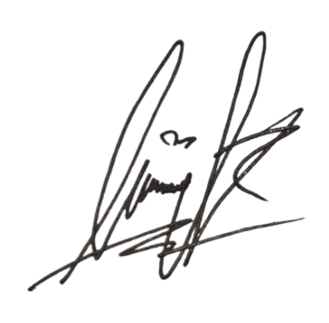
2 | Annisa Ashadia Nurhaliza Savana/2311501050 | 
3 | Rizki Fachriadi Iskandar/2311501054 | 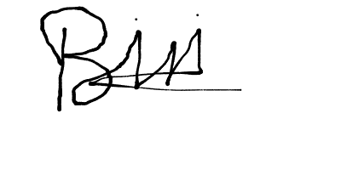
4 | Nathasya Destia Fany Sitorus/2311501058 | 
5 | Nessa Aulia Rahma /2311501024 | 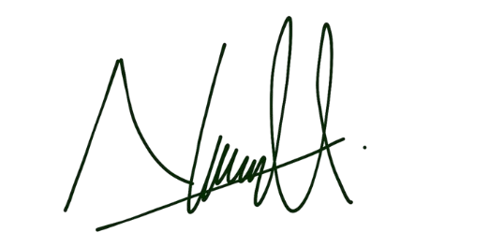

Yogyakarta, Juli 2026
Menyetujui,
Dosen Pembimbing 1

Dr. Arizona Firdonsyah, S.Kom., M.Kom.
NIP. 8005011810481

C-2: SPESIFIKASI PRODUK

Deskripsi Sistem
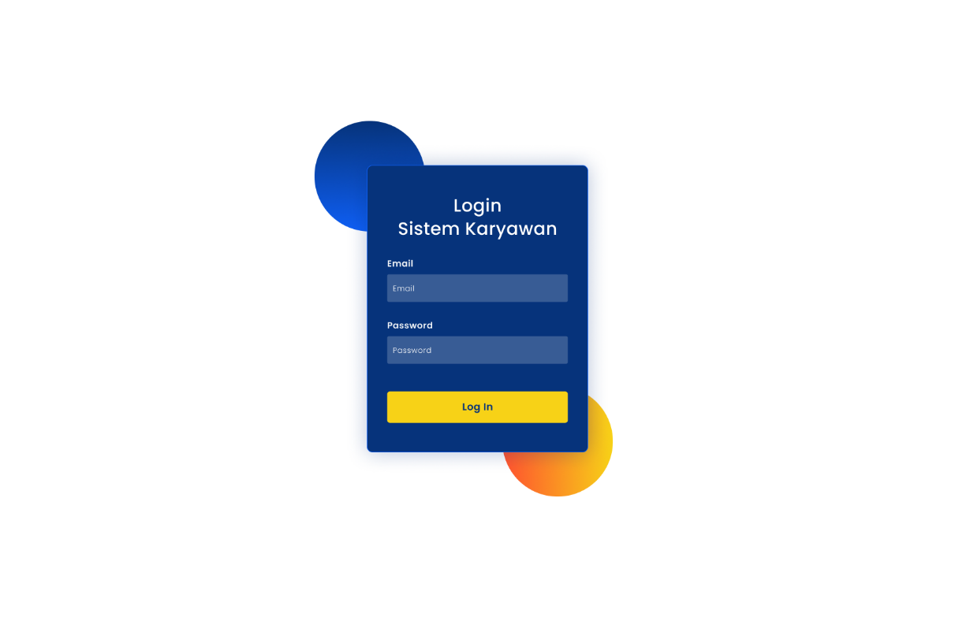
PILAR HR merupakan sistem Human Resource Management berbasis web yang digunakan untuk membantu pengelolaan data karyawan dan proses HR secara digital. Sistem menyediakan fitur pengelolaan data pegawai, absensi, cuti, jadwal shift.

Gambar 2.1. Tampilan PilarHR
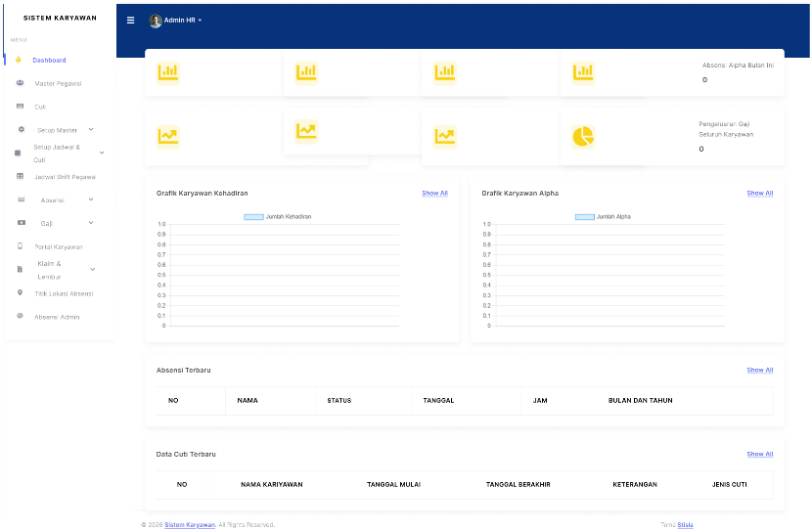
Gambar 2.2. Tampilan PilarHR Dashboard

Kebutuhan Fungsional
- Login dan manajemen role pengguna.
- Pengelolaan data karyawan.
- Pengelolaan jabatan dan departemen.
- Pencatatan absensi karyawan.
- Pengajuan dan approval cuti.
- Evaluasi performa karyawan.

Kebutuhan Non-Fungsional
- Sistem dapat diakses melalui browser.
- Keamanan data menggunakan autentikasi login.
- Database tersimpan secara terpusat.
- Sistem memiliki performa responsif.
- Backup data dilakukan secara berkala.

Spesifikasi Teknis
Frontend | : | HTML, CSS, JavaScript, Bootstrap 5
Backend | : | Laravel 11 / PHP
Database | : | MySQL
API | : | Rest API (L)
Server | : | XAMPP
Keamanan | : | Bcrypt/Argon2 (Password Hashing),  WebAuthn (Biometrik), Device Binding,  Geofencing
Notifikasi | : | SweetAlert2

Traceability Matrix
keterkaitan antara spesifikasi sistem dengan kebutuhan pengguna.
Kebutuhan | Modul | Output
Login User | Authentication | Akses Sistem dengan Role-based Routing
Data Pegawai | Master Data | Data Karyawan
Absensi | Attendance | Presensi dengan Geofencing, Biometrik, dan Device Binding
Cuti | Leave Management | Approval Cuti
Keamanan Akun | Security | Device Binding (Satu Akun Satu Perangkat)
Verifikasi Kehadiran | Security | Biometerik (Face ID/Fingerprint) & Lokasi GPS
Laporan Kehadiran | Attendance | Laporan Absensi Lengkap dengan Metadata Audit

Metode Pengujian
Berikut merupakan pengujian sistem, termasuk pengujian fungsional dan non-fungsional. Metode pengujian yang digunakan meliputi
Metode Pengujian | Jenis | Alasan
Black Box Testing | Fungsional | Menguji apakah setiap fitur bekerja sesuai dengan kebutuhan tanpa melihat kode program. Misalnya login, tambah data karyawan, pengajuan cuti, dll.
User Acceptance Testing (UAT) | Fungsional | Menguji apakah sistem telah memenuhi kebutuhan dan dapat diterima oleh pengguna berdasarkan skenario bisnis.
Integration Testing | Fungsional | Menguji interaksi antar modul, misalnya modul login dengan dashboard atau modul cuti dengan laporan, sehingga alur fungsi sistem berjalan dengan baik.
Performance Testing | Non-Fungsional | Menguji performa sistem seperti kecepatan respon, beban pengguna, penggunaan sumber daya, dan stabilitas sistem.

Persetujuan
Tabel 2.1. Lembar persetujuan dokumen C-2
No | Anggota Kelompok | Menyetujui
1 | Muhammad Satrioadi/2311501028
2 | Annisa Ashadia Nurhaliza Savana/2311501050
3 | Rizki Fachriadi Iskandar/2311501054
4 | Nathasya Destia Fany Sitorus/2311501058
5 | Nessa Aulia Rahma /2311501024
Yogyakarta, Juli 2026
Menyetujui,
Dosen Pembimbing 1

Dr. Arizona Firdonsyah, S.Kom., M.Kom.
NIP. 8005011810481

C-3: PERANCANGAN

Identitas Proyek
Proyek | : Pengembangan Sistem PILAR HR
Metode | : Agile Scrum
Platform | : Web-Based Application

Desain Arsitektur Sistem
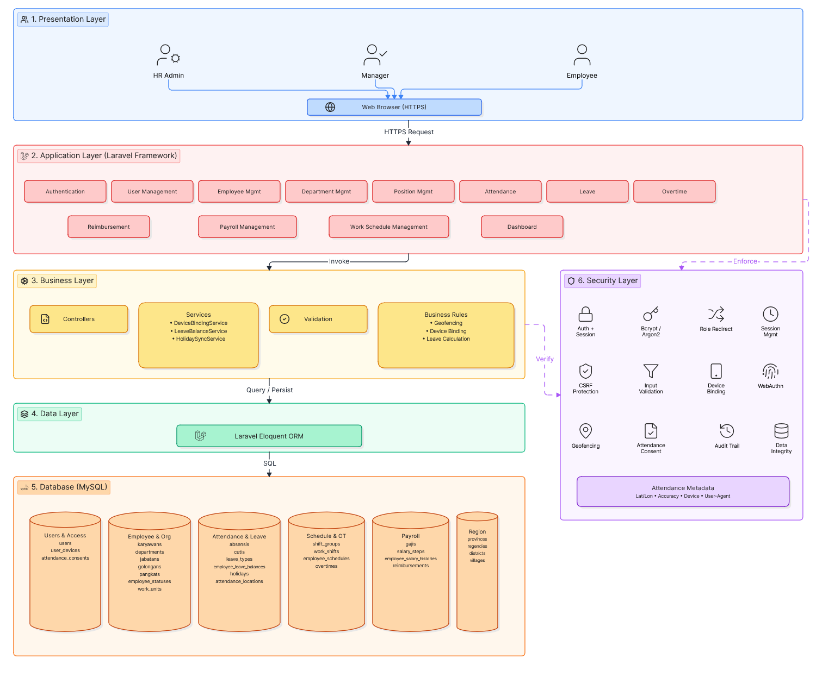

Arsitektur Sistem
SmartHR dibangun dengan arsitektur berlapis (Layered Architecture) menggunakan Laravel Framework, yang terdiri dari:
1. Presentation Layer
2. Application Layer
3. Business Layer
4. Data Layer
5. Database Layer
6. Security Layer (melindungi seluruh lapisan)
Arsitektur sistem ini menggunakan pendekatan layered (berlapisan) yang membantu memisahkan tanggung jawab dan meningkatkan maintainability (Buschmann et al., 2019).

Presentation Layer
Lapisan antarmuka pengguna yang berinteraksi langsung dengan pengguna sistem.

Aktor Pengguna
- HR Admin: Memiliki akses penuh ke seluruh fitur sistem
- Manager / Atasan: Memiliki akses ke data timnya (approval, absensi bawahan)
- Employee / Karyawan: Memiliki akses ke fitur pribadi (presensi, cuti, lihat gaji)
Akses
- Semua aktor mengakses melalui Web Browser
- Koneksi menggunakan HTTPS untuk keamanan

Application Layer
Lapisan inti aplikasi yang dibangun dengan Laravel Framework, berisi modul-modul utama:
Modul | Deskripsi
Authentication | Mengelola login, logout, dan otentikasi pengguna
User Management | Mengelola data pengguna sistem
Employee Management | Mengelola data karyawan master
Department Management | Mengelola departemen
Position Management | Mengelola jabatan, golongan, dan pangkat
Attendance | Mengelola presensi masuk & pulang
Leave | Mengelola pengajuan dan persetujuan cuti
Overtime | Mengelola pengajuan lembur
Reimbursement | Mengelola klaim biaya
Payroll Management | Mengelola gaji dan slip gaji
Work Schedule Management | Mengelola shift dan jadwal kerja
Dashboard | Menampilkan ringkasan data sesuai role

Business Layer
Lapisan yang mengimplementasikan logika bisnis inti:

Komponen
1. Controllers: Gerbang masuk untuk request dari pengguna
2. Services:
- DeviceBindingService: Mengelola binding perangkat (satu akun satu perangkat)
- LeaveBalanceService: Mengelola perhitungan saldo cuti
- HolidaySyncService: Menyinkronkan hari libur
3. Validation: Memvalidasi semua input pengguna
4. Business Rules:
- Geofencing: Memverifikasi lokasi presensi menggunakan rumus Haversine
- Device Binding: Memastikan akun hanya dipakai di perangkat terdaftar
- Leave Calculation: Menghitung hari cuti dengan mengecualikan akhir pekan dan hari libur

Data Layer
Lapisan yang berkomunikasi dengan database menggunakan Laravel Eloquent ORM (Object-Relational Mapping), memudahkan interaksi dengan data tanpa menulis SQL secara manual (Laravel, 2024).

Database Layer
Lapisan penyimpanan data menggunakan MySQL , sistem manajemen basis data relasional yang banyak digunakan untuk aplikasi web (Oracle, 2024),berisi tabel-tabel berikut:
Tabel | Deskripsi
users | Data pengguna sistem (email, password, role)
karyawans | Data karyawan master
departments | Data departemen
jabatans | Data jabatan
golongans | Data golongan
pangkats | Data pangkat
employee_statuses | Data status pegawai
work_units | Data unit kerja
absensis | Riwayat presensi karyawan
cutis | Data pengajuan cuti
leave_types | Jenis cuti
employee_leave_balances | Saldo cuti karyawan
holidays | Hari libur nasional
shift_groups | Grup shift kerja
work_shifts | Shift kerja
employee_schedules | Jadwal karyawan
overtimes | Pengajuan lembur
reimbursements | Pengajuan reimbursement
salary_steps | Skala gaji berkala
employee_salary_histories | Riwayat gaji karyawan
gajis | Data gaji bulanan
attendance_locations | Titik lokasi untuk geofencing
attendance_consents | Persetujuan peraturan presensi
user_devices | Data perangkat yang terikat dengan akun
provinces, regencies, districts, villages | Data wilayah Indonesia

- Security Layer
Lapisan keamanan yang melindungi seluruh sistem, terdiri dari:

1. Authentication
- Menggunakan Laravel Auth + Session
- Role-based access control (RBAC), sistem pengelolaan akses berbasis peran pengguna (Sandhu et al., 2019)

2. Password Hashing

Menggunakan Bcrypt / Argon2 untuk melindungi password (Biryukov et al., 2015; IETF, 2021)

Password tidak pernah disimpan dalam bentuk plain text

3. Role-Based Login Redirect
- Admin diarahkan ke dashboard utama
- Manajer/Karyawan diarahkan ke portal karyawan

4. Session Management
- Mengelola sesi pengguna dengan aman

5. CSRF Protection
- Perlindungan dari Cross-Site Request Forgery (CSRF), serangan yang memaksa pengguna untuk melakukan tindakan yang tidak diinginkan (Laravel default) (OWASP, 2024a)

6. Input Validation
- Memvalidasi semua input pengguna untuk keamanan, mencegah serangan seperti SQL Injection dan XSS (OWASP, 2024b)

7. Device Binding / Fingerprint
- Satu akun hanya bisa dipakai di satu perangkat
- Fingerprint di-generate dari karakteristik perangkat (UserAgent, bahasa, resolusi, timezone)

8. Biometric Verification
- Menggunakan WebAuthn API untuk Face ID / Fingerprint / Windows Hello
- Fallback ke stored credential jika WebAuthn tidak didukung

9. Geofencing
- Memverifikasi lokasi presensi menggunakan GPS dengan akurasi tinggi
- Menggunakan rumus Haversine untuk menghitung jarak dari lokasi kantor
- Mode dinas luar untuk pengecualian lokasi

10. Attendance Consent
- Karyawan harus menyetujui perjanjian absensi dan task list flowchart sebelum bisa presensi

11. Audit Trail & Data Integrity
- Semua data absensi disimpan dengan metadata lengkap
- Metadata: latitude, longitude, accuracy, jarak, device fingerprint, biometric status, user agent, timestamp

12. Attendance Metadata
- Menyimpan detail setiap presensi untuk keperluan audit
Ringkasan Fitur Keamanan
Berikut adalah ringkasan fitur keamanan di SmartHR:
Fitur | Teknologi
Authentication | Laravel Auth + Session
Password Hashing | Bcrypt / Argon2
Role-Based Login | Laravel Redirect
Session Management | Laravel Session
CSRF Protection | Laravel CSRF
Input Validation | Laravel Validation
Device Binding | Fingerprint + UserDevice Model
Biometric Verification | WebAuthn API
Geofencing | GPS + Rumus Haversine
Attendance Consent | AttendanceConsent Model
Audit Trail | Metadata di Absensi Model

Alur Kerja Umum
1. Pengguna mengakses sistem via Web Browser (Presentation Layer)
2. Request dikirim ke Laravel Framework (Application Layer)
3. Controller memproses request dan memvalidasi input
4. Controller memanggil Service untuk menangani logika bisnis (Business Layer)
5. Service berinteraksi dengan database via Eloquent ORM (Data Layer)
6. Data diambil atau disimpan di MySQL (Database Layer)
7. Seluruh proses dilindungi oleh Security Layer
Kesimpulan
Arsitektur SmartHR dirancang dengan prinsip keamanan dan keterpeliharaan (maintainability) yang tinggi. Setiap lapisan memiliki tanggung jawab yang jelas, dan seluruh sistem dilindungi oleh fitur keamanan yang komprehensif.

Desain Basis Data
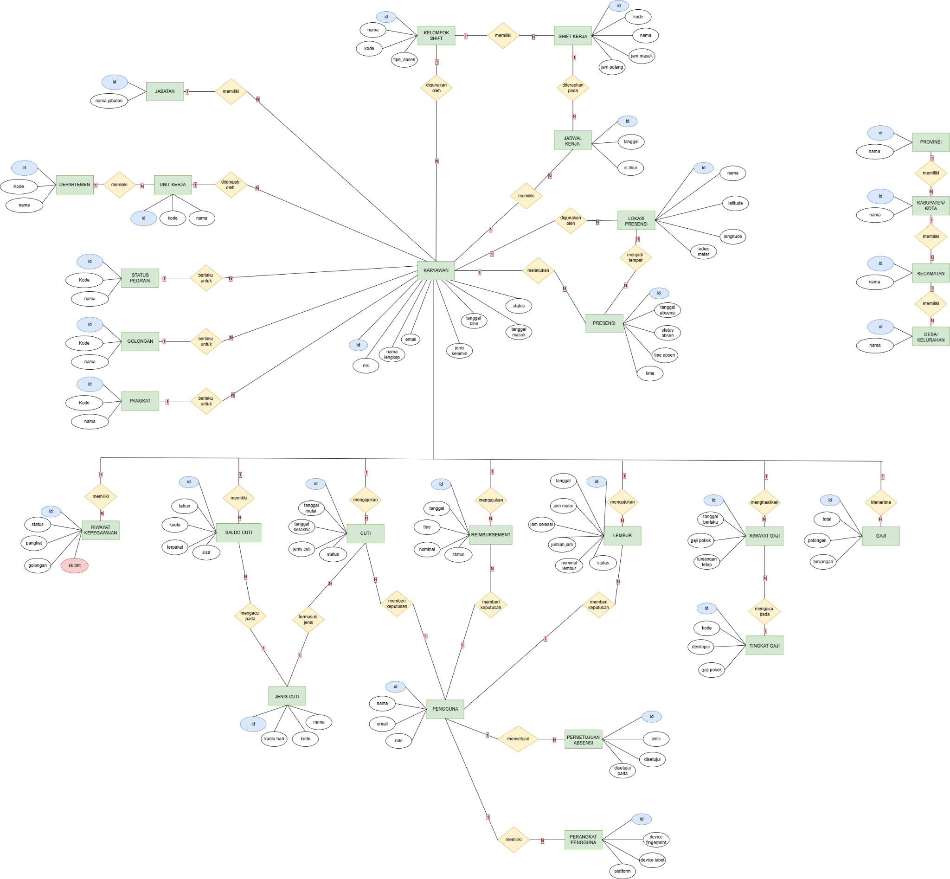
Entity Relationship Diagram (ERD) Chen Sistem Kepegawaian menggambarkan struktur konseptual basis data yang menunjukkan entitas, atribut, serta hubungan antarentitas dalam Sistem Kepegawaian. Pada diagram ini, entitas Karyawan menjadi entitas utama karena berperan sebagai pusat dari seluruh proses bisnis dan berelasi dengan berbagai entitas master, seperti Jabatan, Departemen, Unit Kerja, Status Pegawai, Golongan, Pangkat, Kelompok Shift, dan Lokasi Absensi, serta entitas transaksi seperti Absensi, Cuti, Lembur, Reimbursement, Gaji, Jadwal Kerja, Riwayat Kepegawaian, Saldo Cuti Karyawan, dan Riwayat Gaji Karyawan. Selain itu, diagram juga memuat entitas pendukung seperti Jenis Cuti, Tingkat Gaji, Pengguna, Persetujuan Absensi, Perangkat Pengguna, serta data wilayah yang terdiri dari Provinsi, Kabupaten/Kota, Kecamatan, dan Desa/Kelurahan.
Setiap entitas direpresentasikan menggunakan notasi Chen, yaitu persegi panjang untuk entitas, oval untuk atribut, belah ketupat untuk relasi, serta atribut yang di beri warna biru sebagai primary key. Hubungan antarentitas didominasi oleh kardinalitas 1:N (one-to-many), yang menunjukkan bahwa satu data pada entitas induk dapat berhubungan dengan banyak data pada entitas lainnya. Diagram ini memberikan gambaran menyeluruh mengenai struktur data dan hubungan antarobjek sehingga menjadi dasar dalam perancangan basis data Sistem Kepegawaian.

Desain Antarmuka Pengguna
Pada tahap ini, mockup UI/UX sebagai gambaran awal antarmuka sistem sebelum proses implementasi. Perancangan untuk platform web dan mobile guna menyesuaikan kebutuhan pengguna pada masing-masing perangkat. Mockup ini menjadi acuan dalam pengembangan antarmuka agar tampilan sistem lebih konsisten, mudah digunakan, dan sesuai dengan kebutuhan pengguna.
- Halaman Login
Halaman login digunakan sebagai autentikasi pengguna sebelum mengakses sistem. Pengguna harus memasukkan email dan password yang valid untuk masuk ke dalam aplikasi.
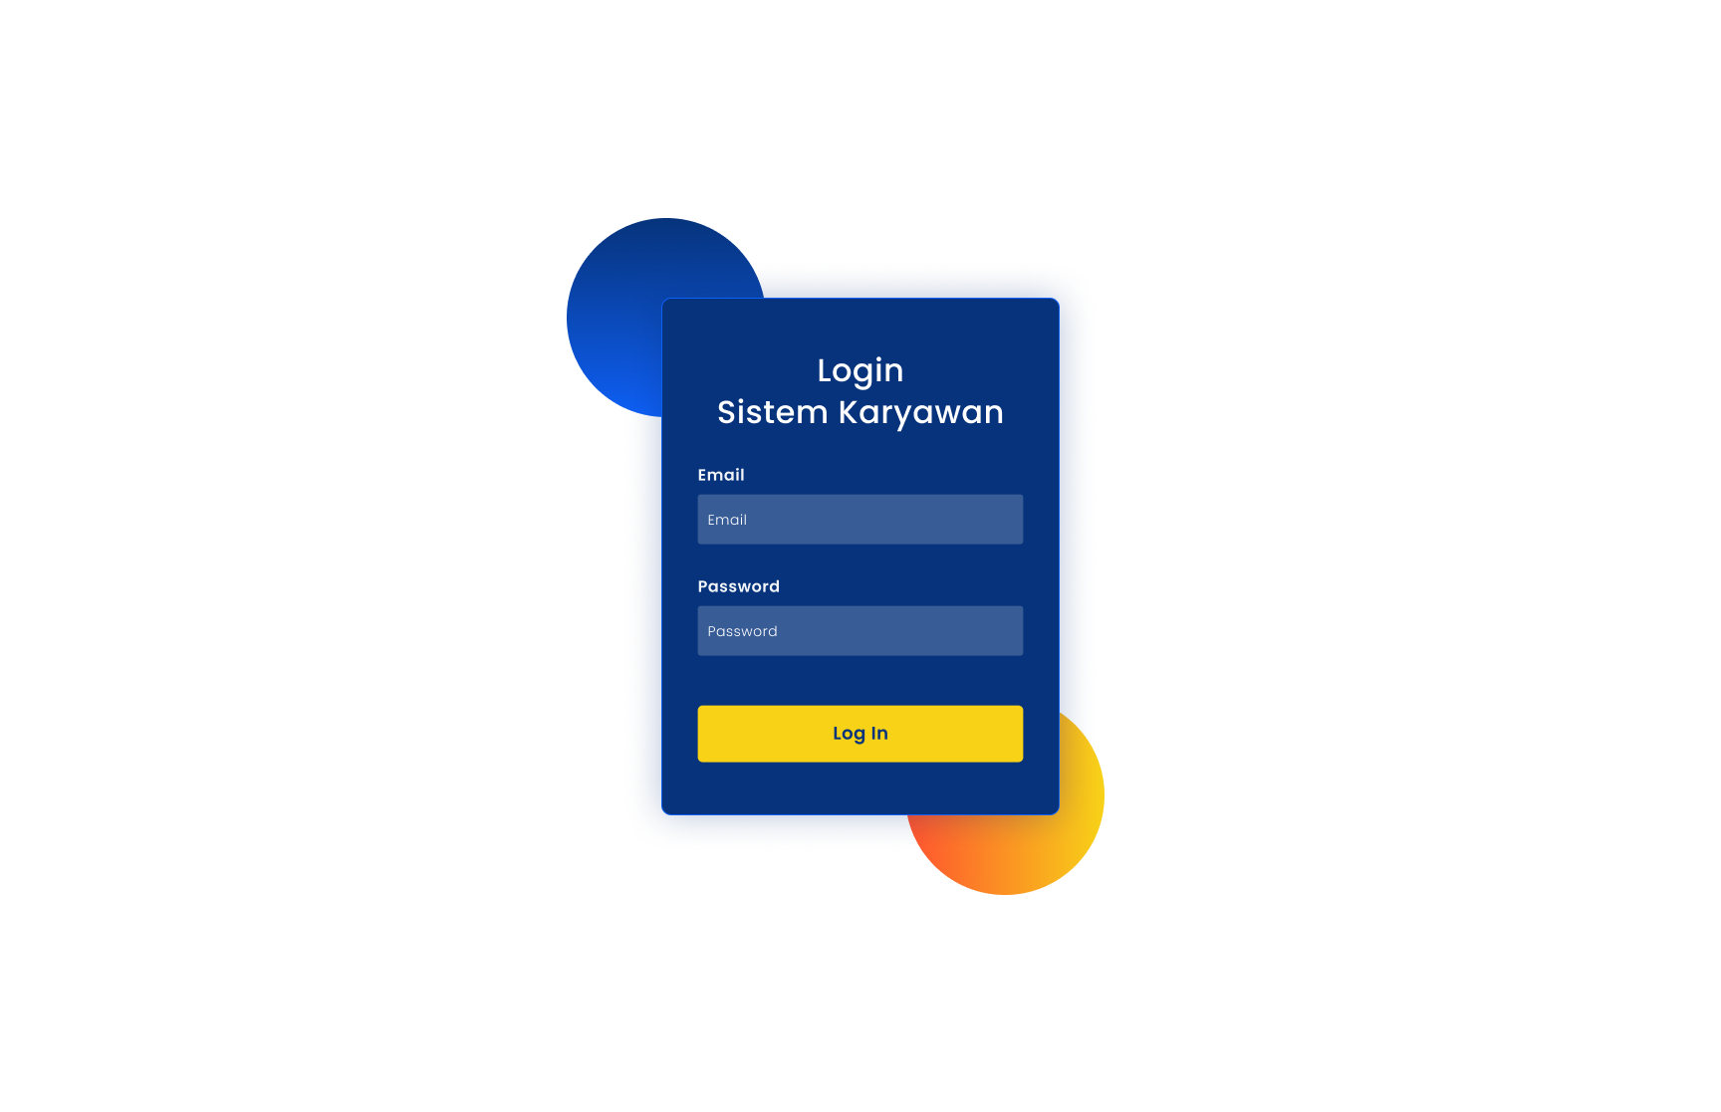
- Halaman Dashboard
Halaman dashboard menampilkan ringkasan informasi sistem, seperti statistik kehadiran, absensi, pengeluaran gaji, grafik kehadiran dan ketidakhadiran pegawai, serta daftar absensi dan pengajuan cuti terbaru sebagai media monitoring bagi admin.
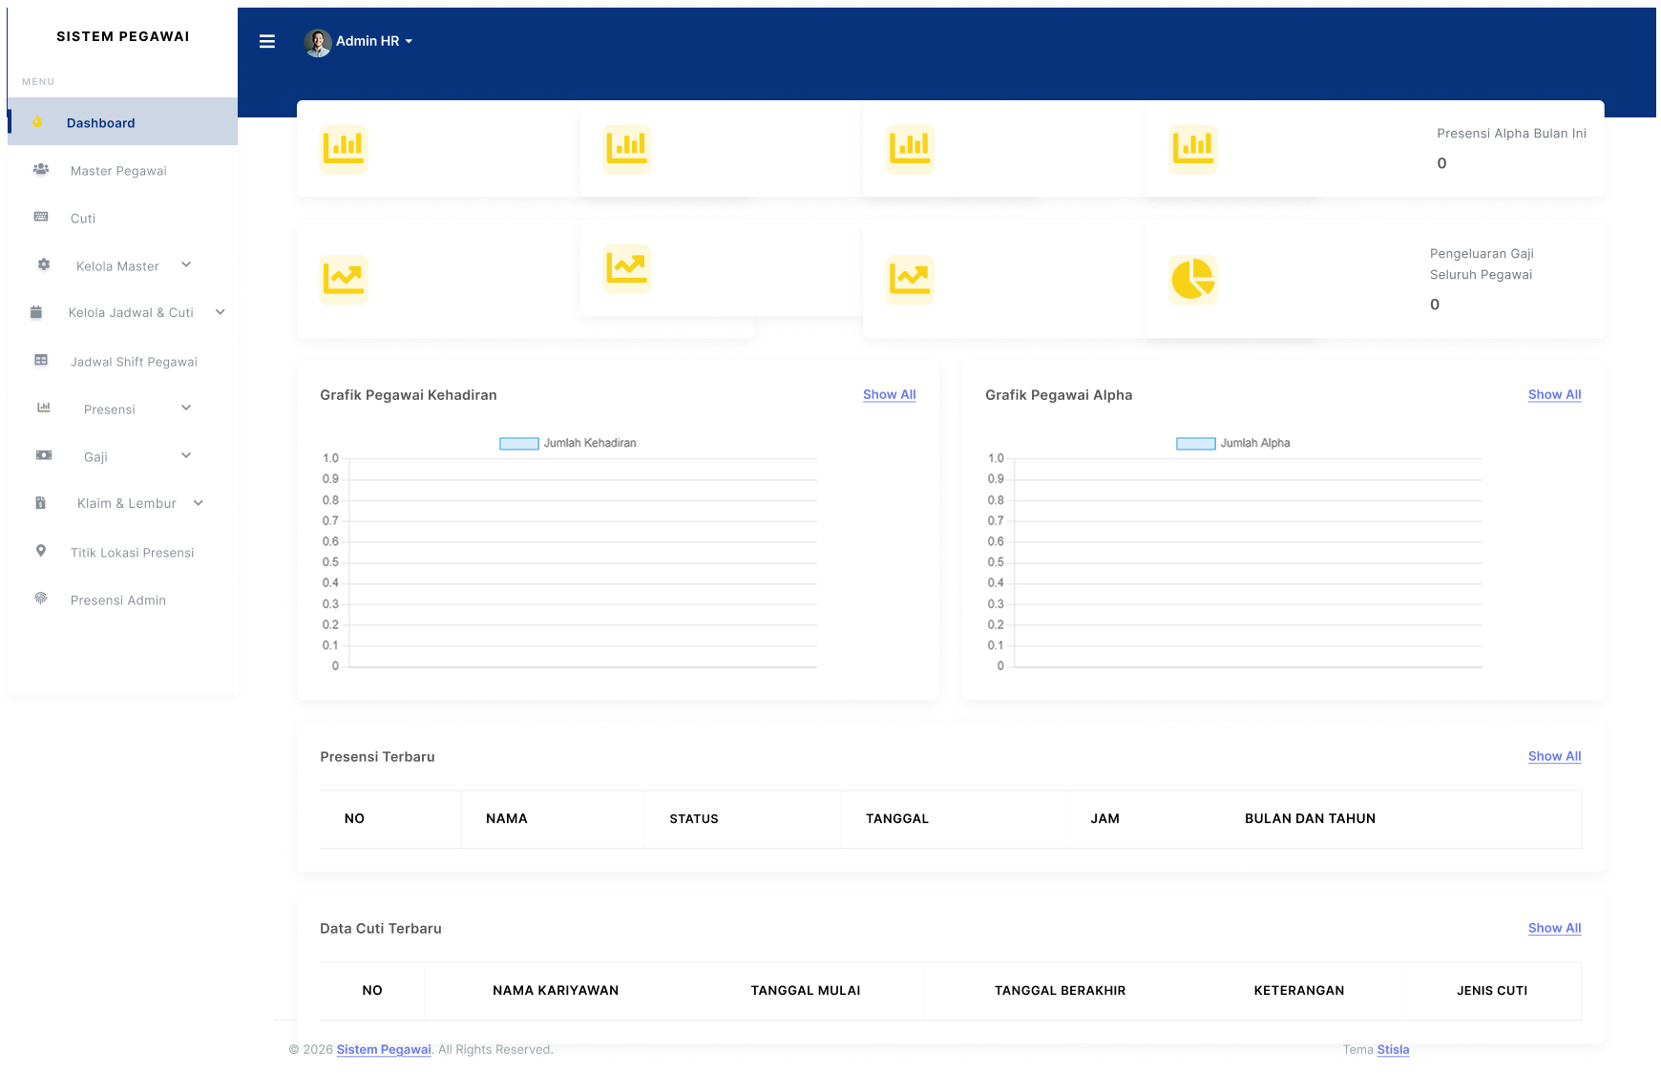
- Halaman Master Pegawai
Halaman ini digunakan untuk mengelola data pegawai, seperti menambah, mengubah, menghapus, dan melihat informasi lengkap setiap pegawai.
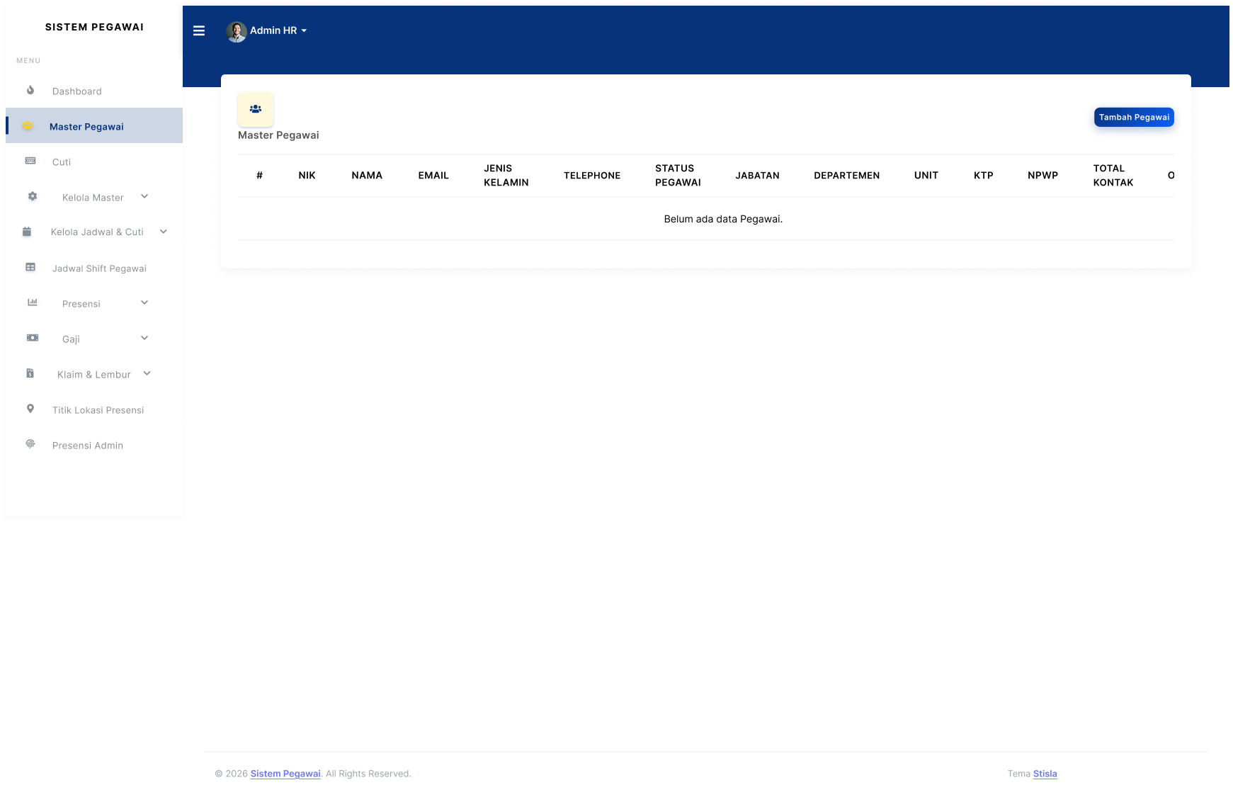

- Halaman Cuti
Halaman cuti digunakan untuk mengelola pengajuan cuti pegawai. Admin dapat menambahkan pengajuan cuti baru, melihat daftar cuti yang diajukan, serta memantau status dan sisa hak cuti setiap pegawai.
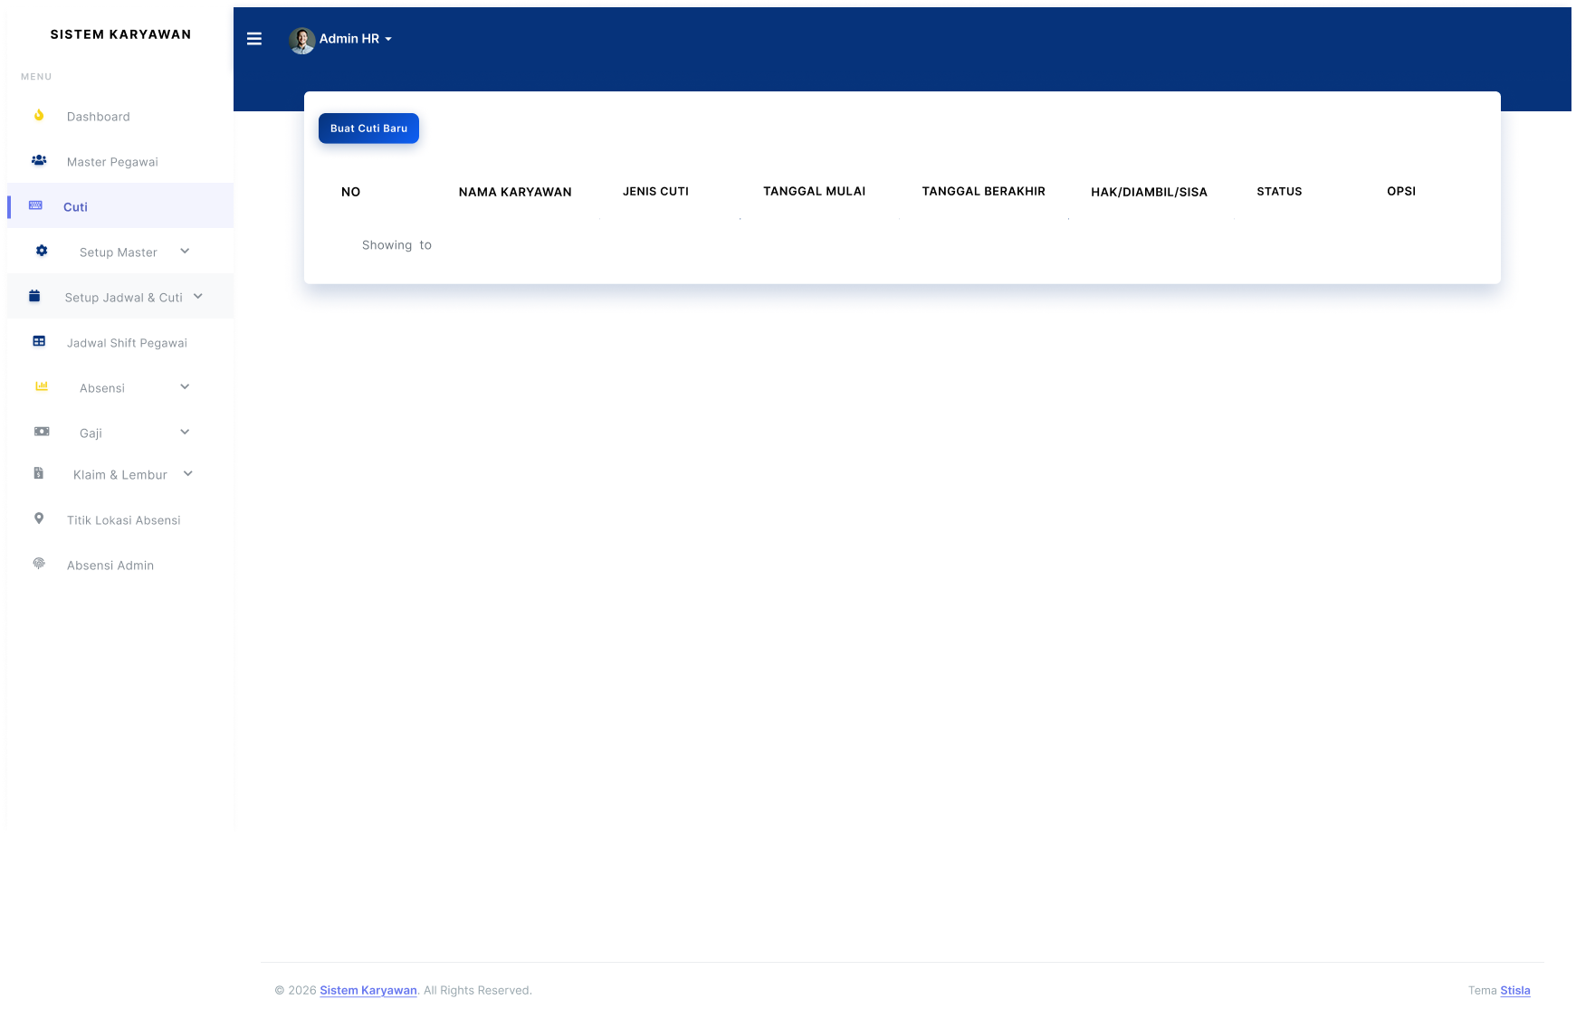
- Halaman Jabatan
Halaman ini berfungsi untuk mengelola data jabatan yang digunakan sebagai acuan dalam penempatan dan pengelompokan pegawai.
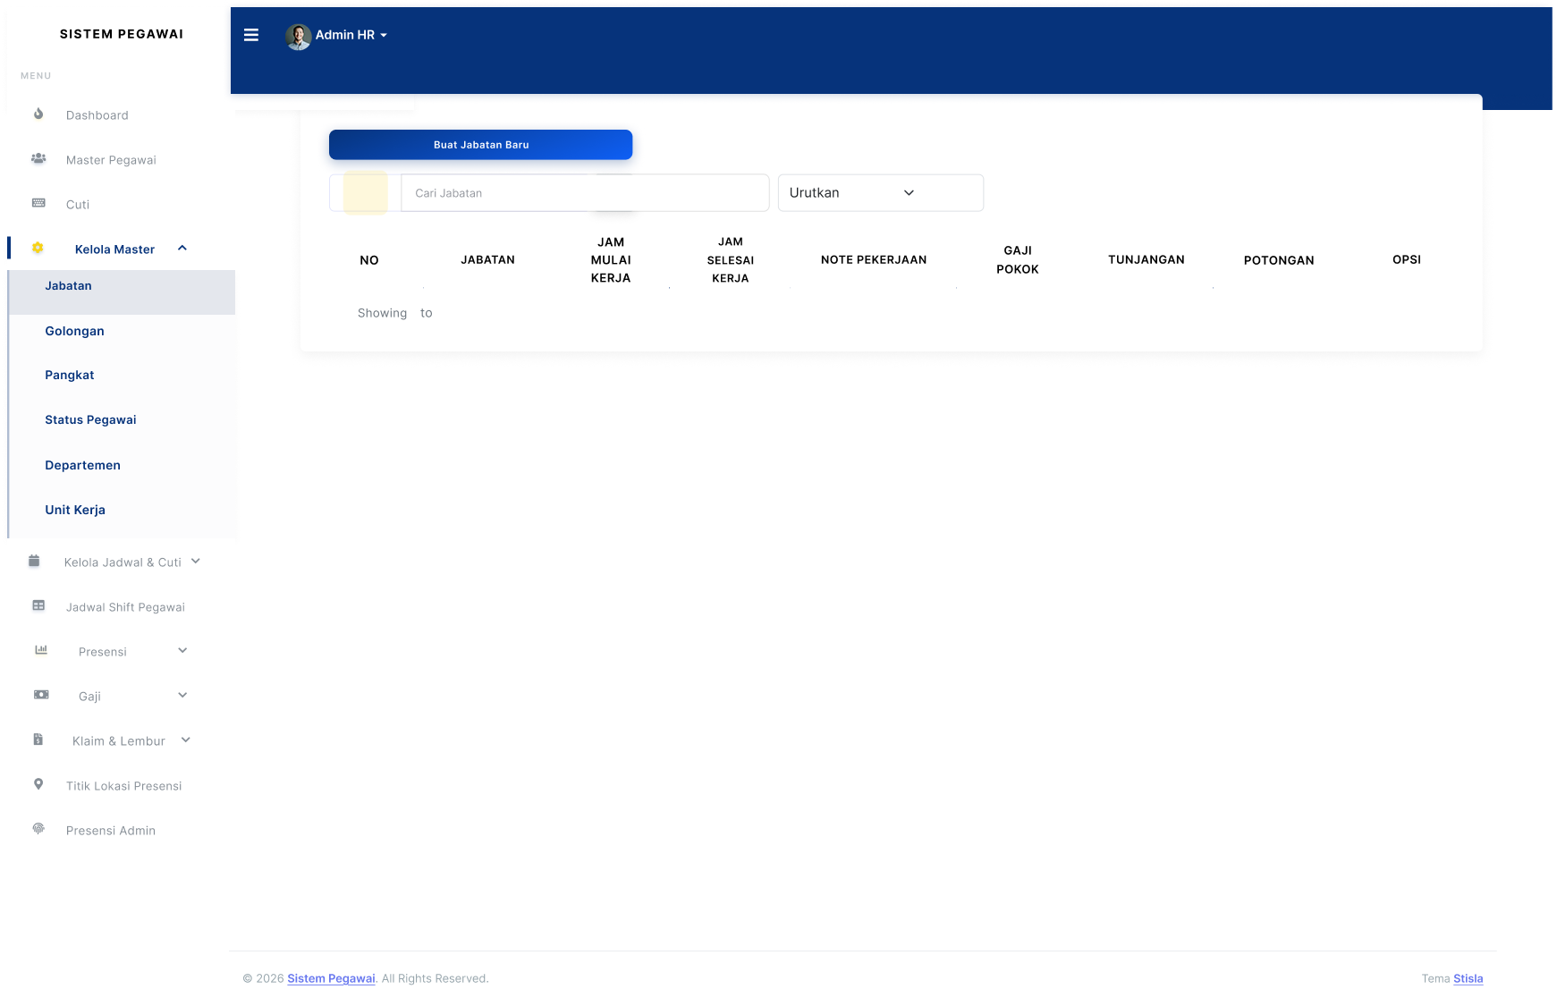
- Halaman Golongan
Halaman ini digunakan untuk mengelola data golongan pegawai sebagai dasar klasifikasi dalam sistem kepegawaian.
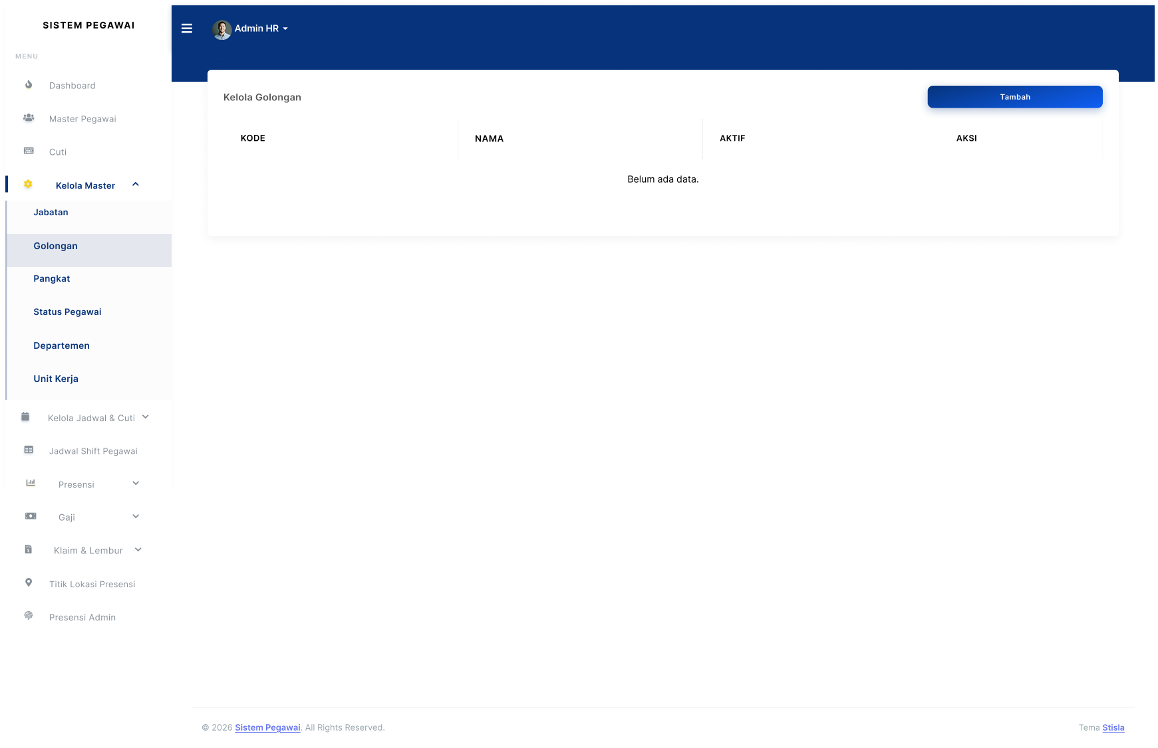
- Halaman Pangkat
Halaman ini berfungsi untuk mengelola data pangkat pegawai yang digunakan dalam administrasi kepegawaian.
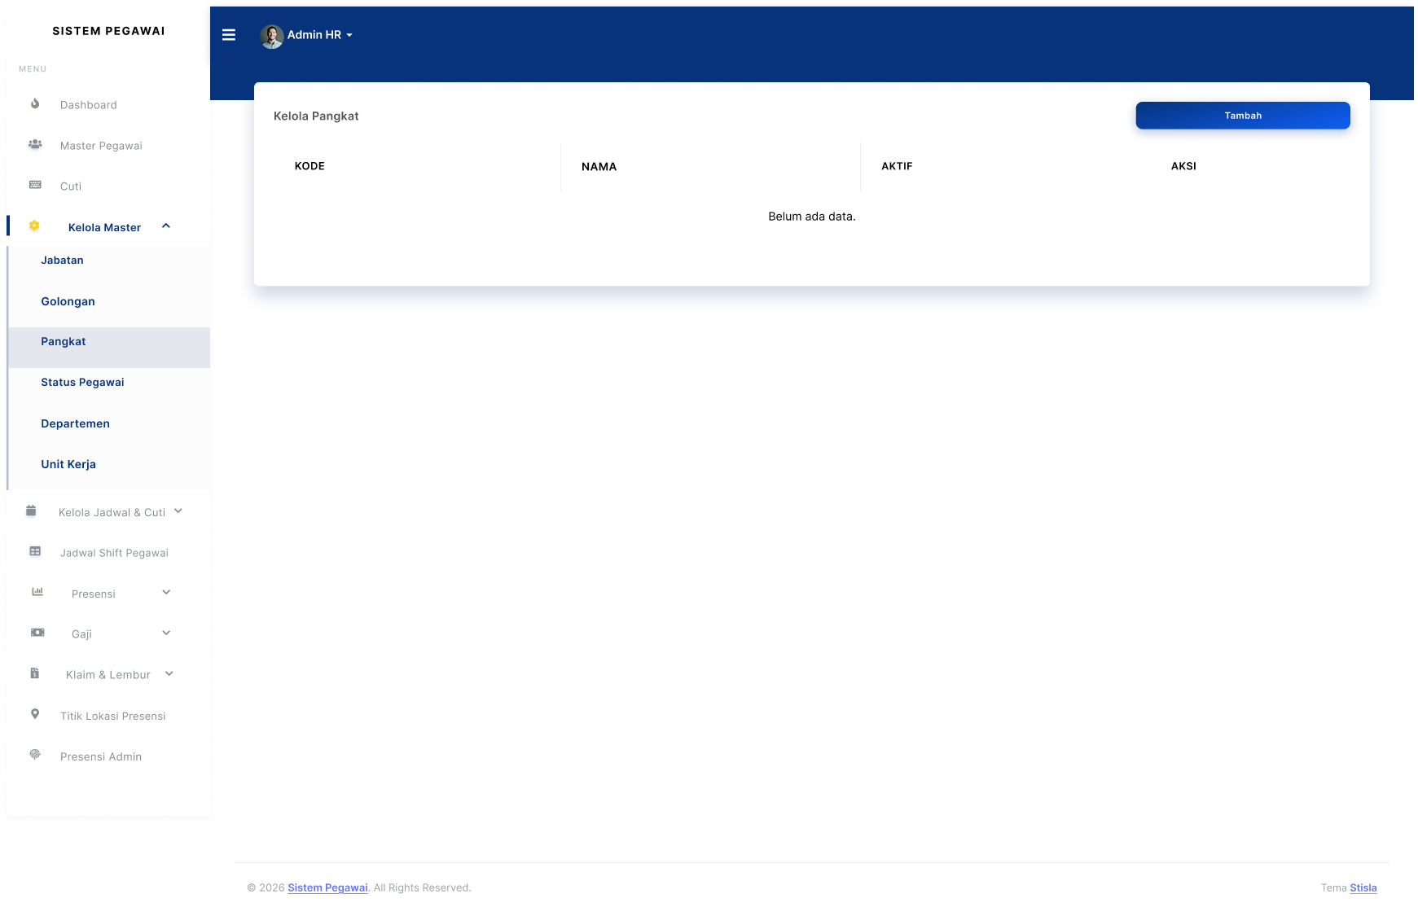
- Halaman Status Pegawai
Halaman ini digunakan untuk mengelola status kepegawaian, seperti pegawai tetap, kontrak, atau status lainnya.
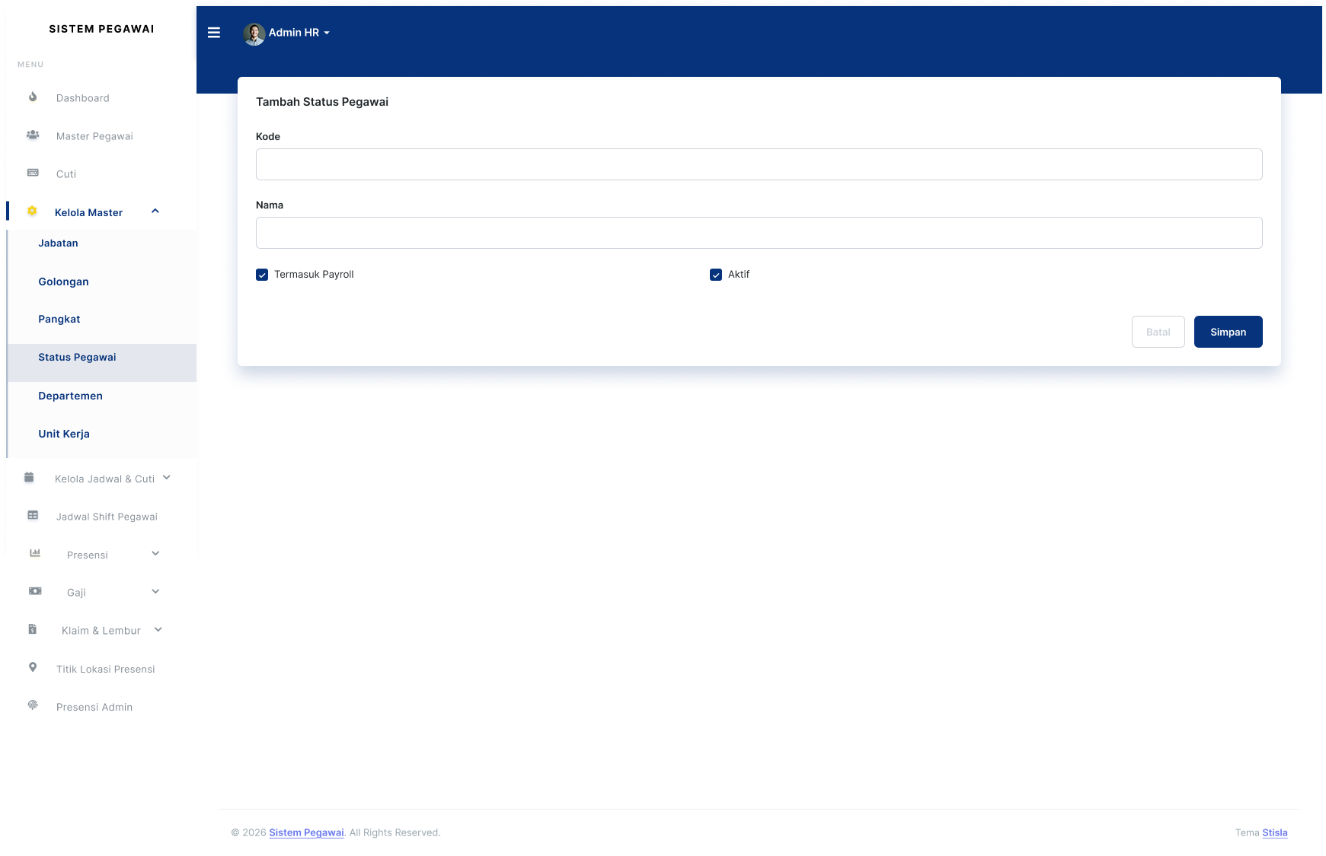
- Halaman Departemen
Halaman ini berfungsi untuk mengelola data departemen yang ada pada instansi sebagai tempat penempatan pegawai.
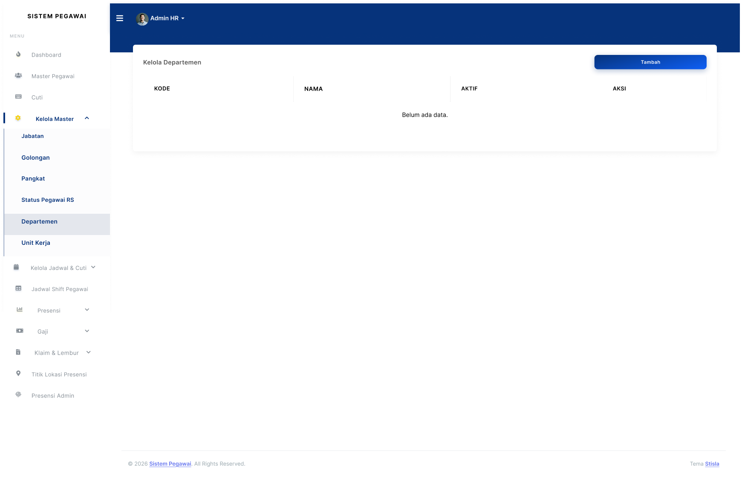
- Halaman Unit Kerja
Halaman ini digunakan untuk mengelola data unit kerja yang berada di bawah masing-masing departemen.
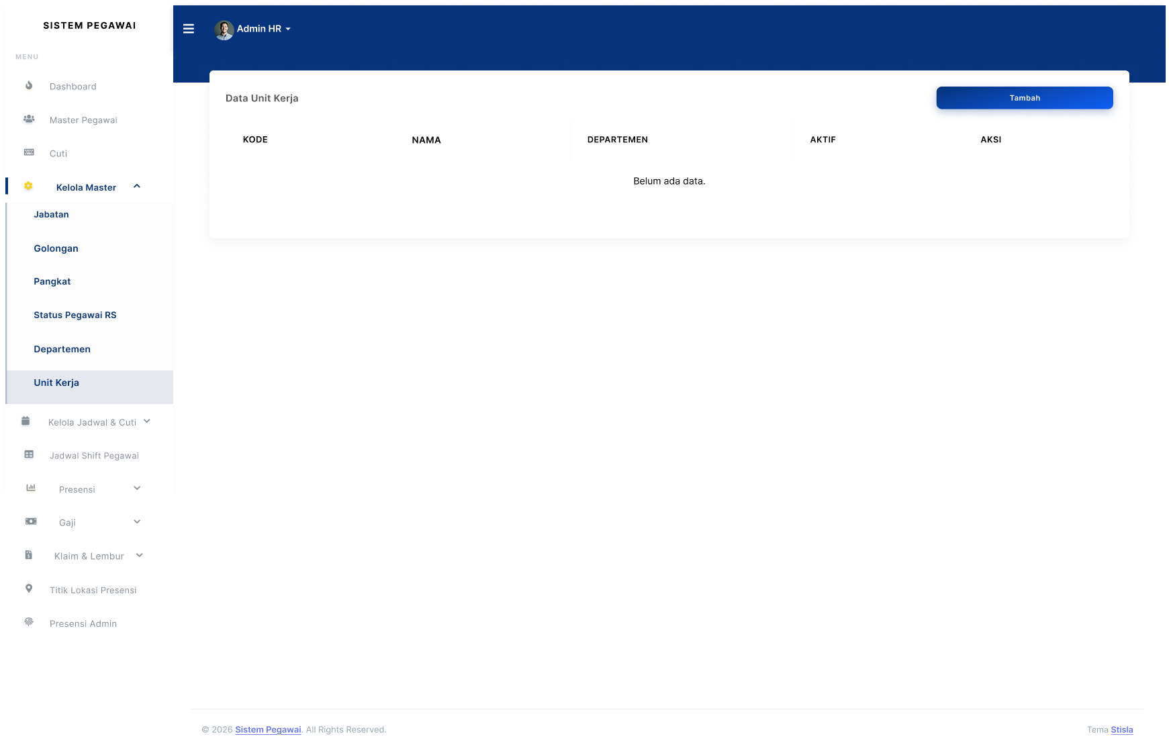
- Halaman Hari Raya & Libur
Halaman ini digunakan untuk mengelola data hari libur nasional dan hari raya yang menjadi acuan dalam penyusunan jadwal kerja.
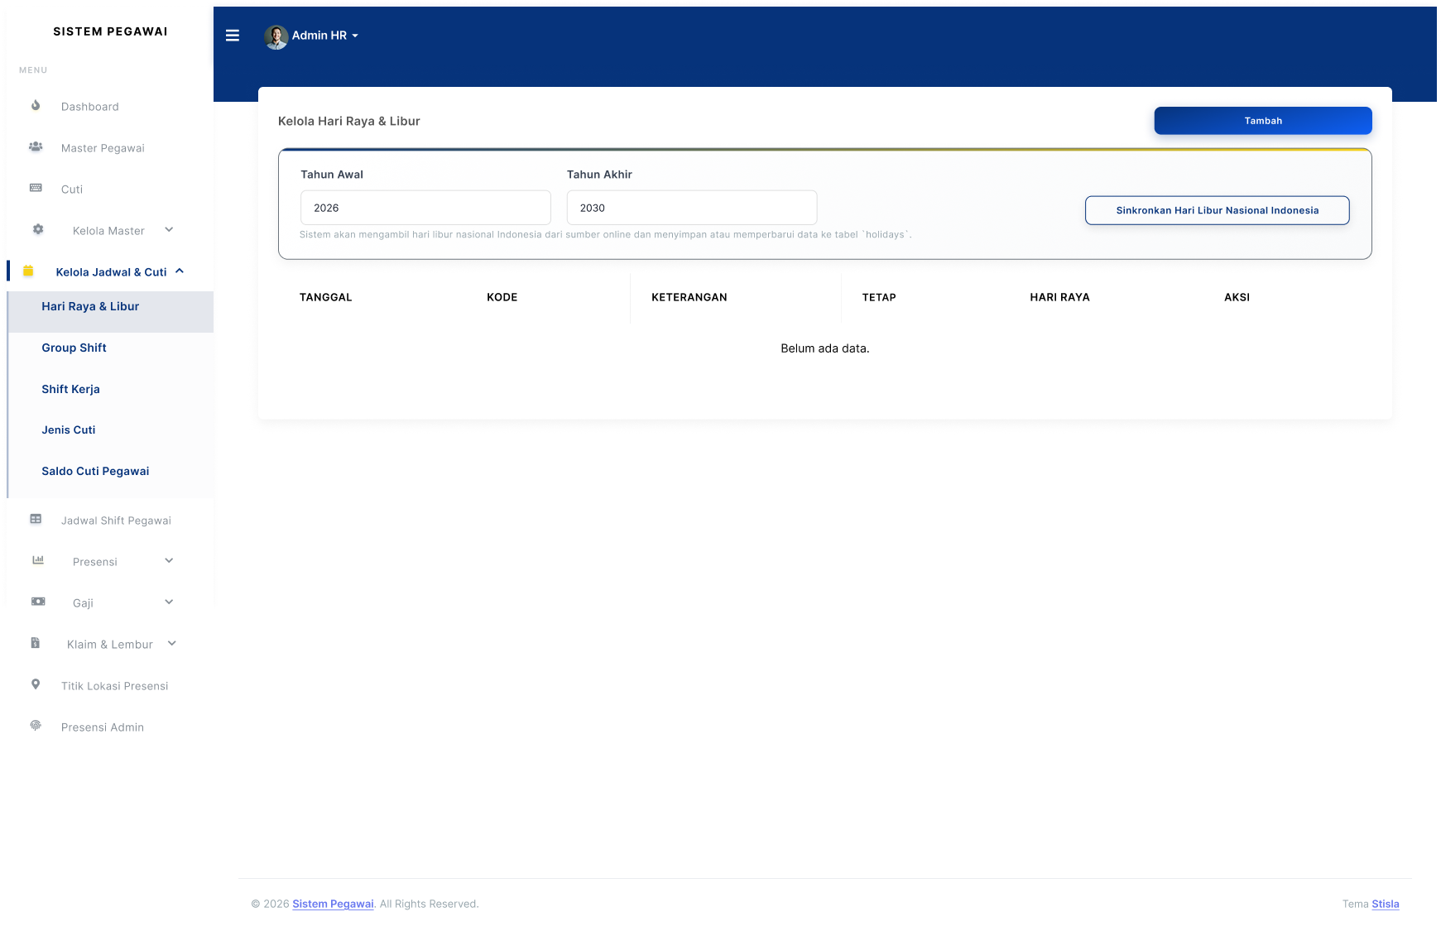
- Halaman Group Shift
Halaman ini berfungsi untuk mengelola kelompok shift kerja beserta aturan jam kerja yang berlaku.
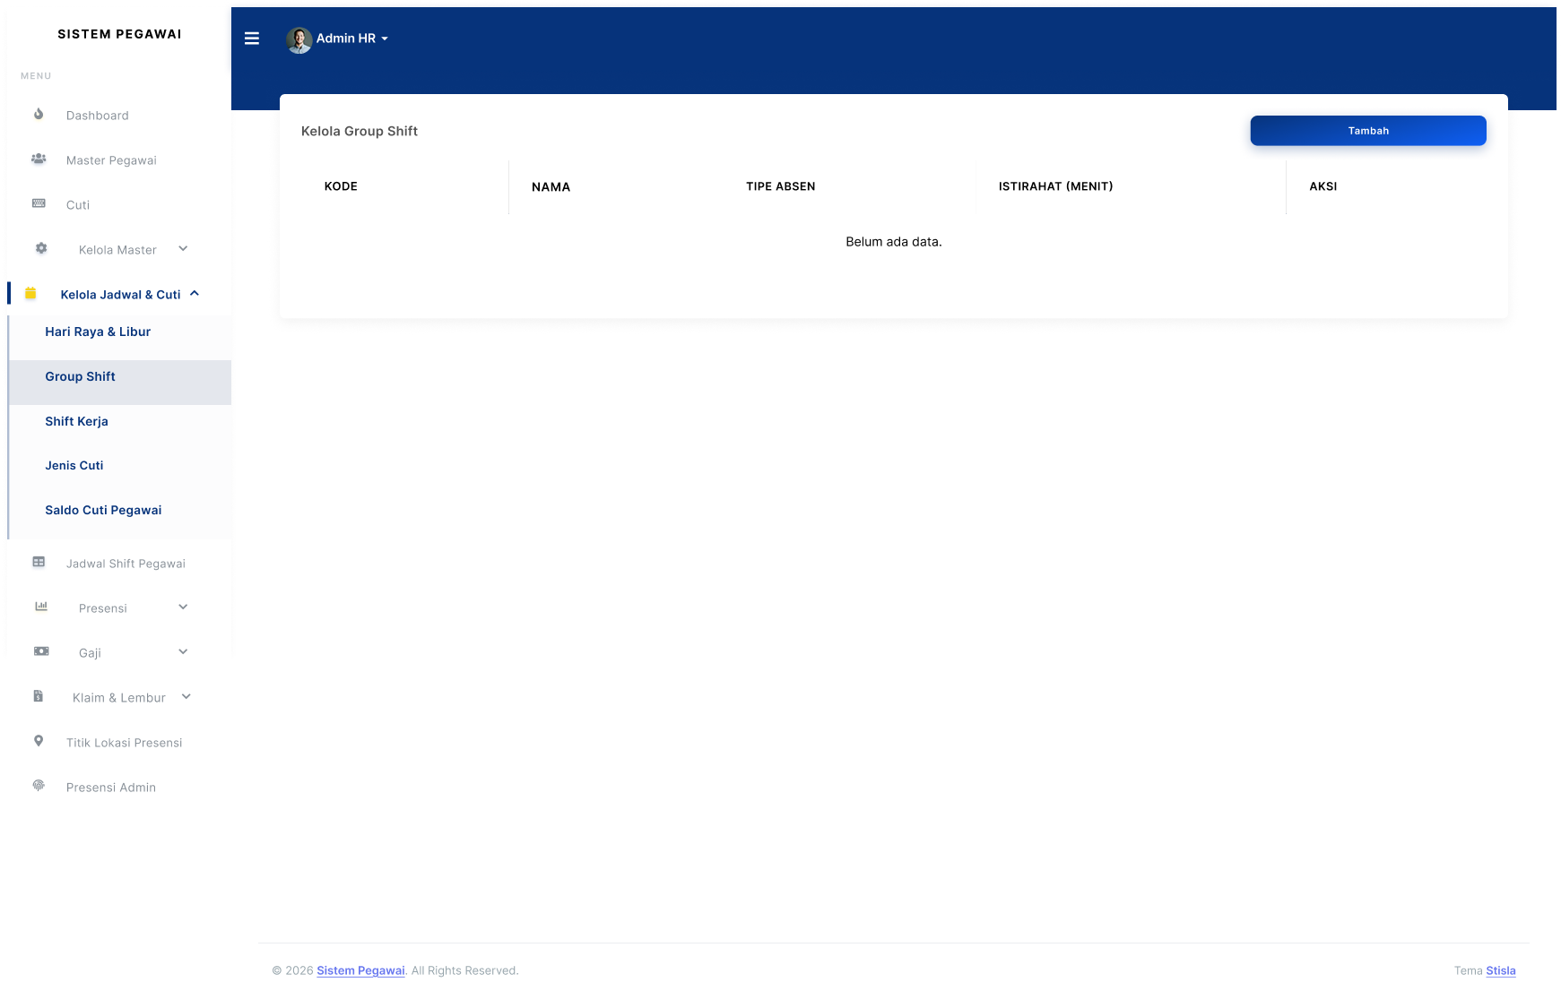
- Halaman Shift Kerja
Halaman ini digunakan untuk mengelola data shift kerja, seperti jam masuk, jam pulang, dan toleransi keterlambatan.
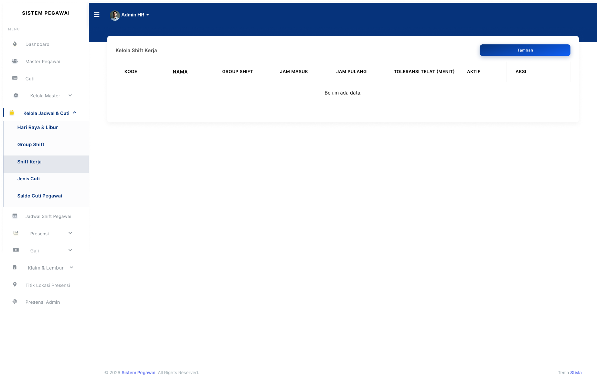
- Halaman Jenis Cuti
Halaman ini berfungsi untuk mengelola berbagai jenis cuti yang dapat diajukan oleh pegawai.
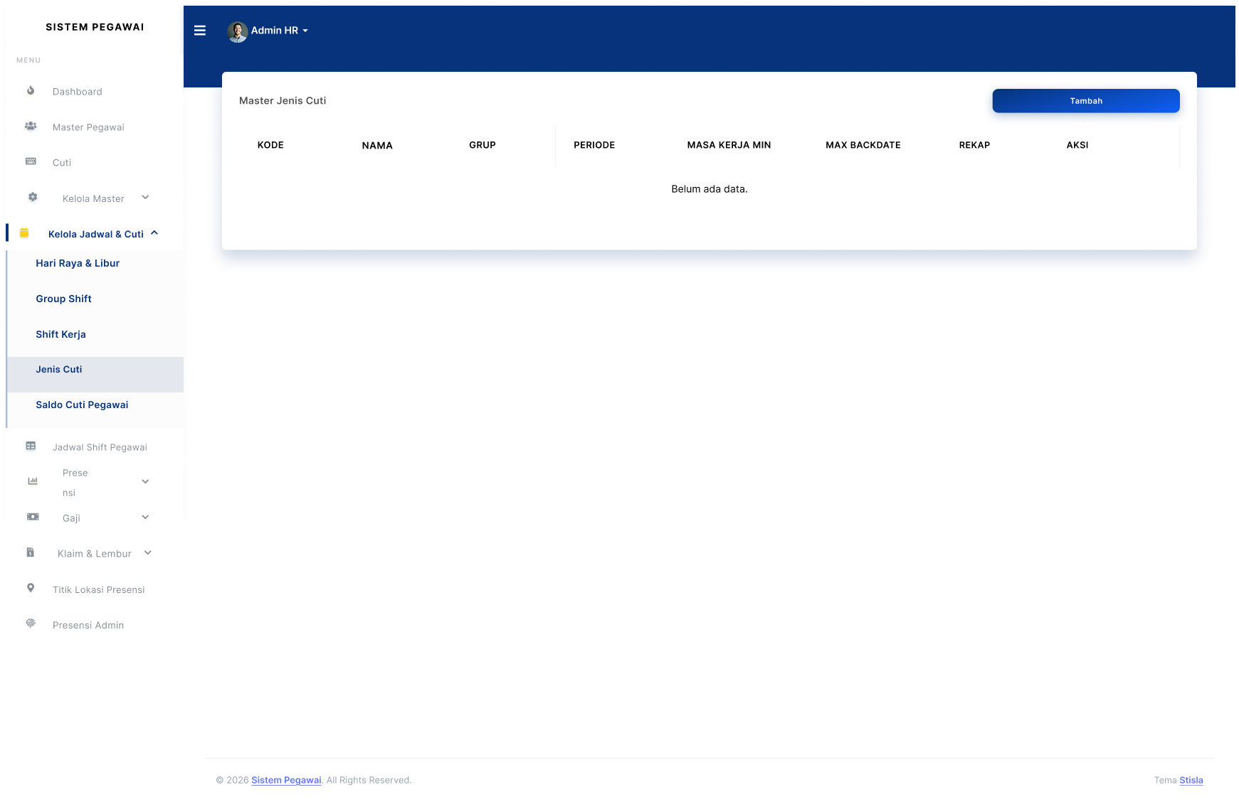
- Halaman Saldo Cuti Pegawai
Halaman ini digunakan untuk melihat dan mengelola saldo cuti setiap pegawai berdasarkan jenis dan periode cuti.
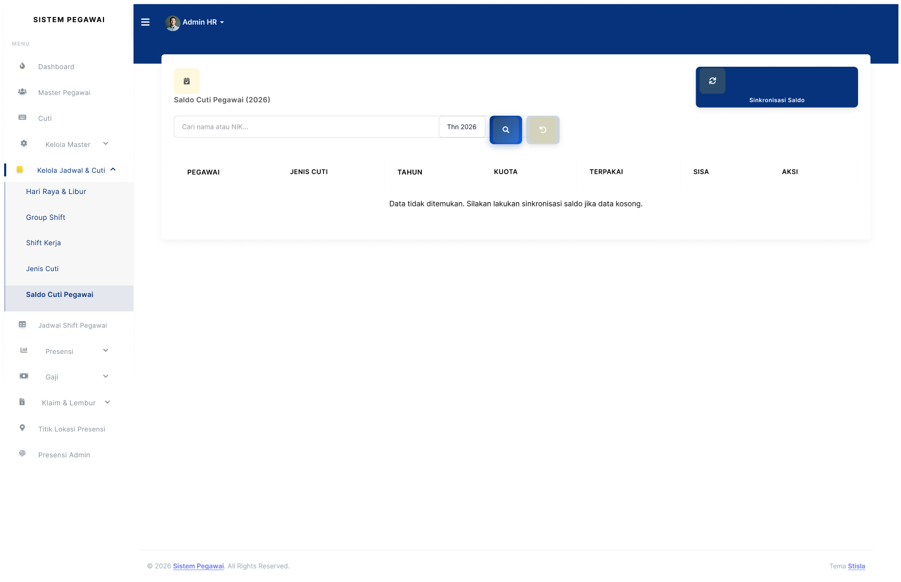
- Halaman Jadwal Shift Pegawai
Halaman ini digunakan untuk menyusun dan mengatur jadwal shift kerja pegawai melalui tampilan kalender sehingga memudahkan proses penjadwalan.
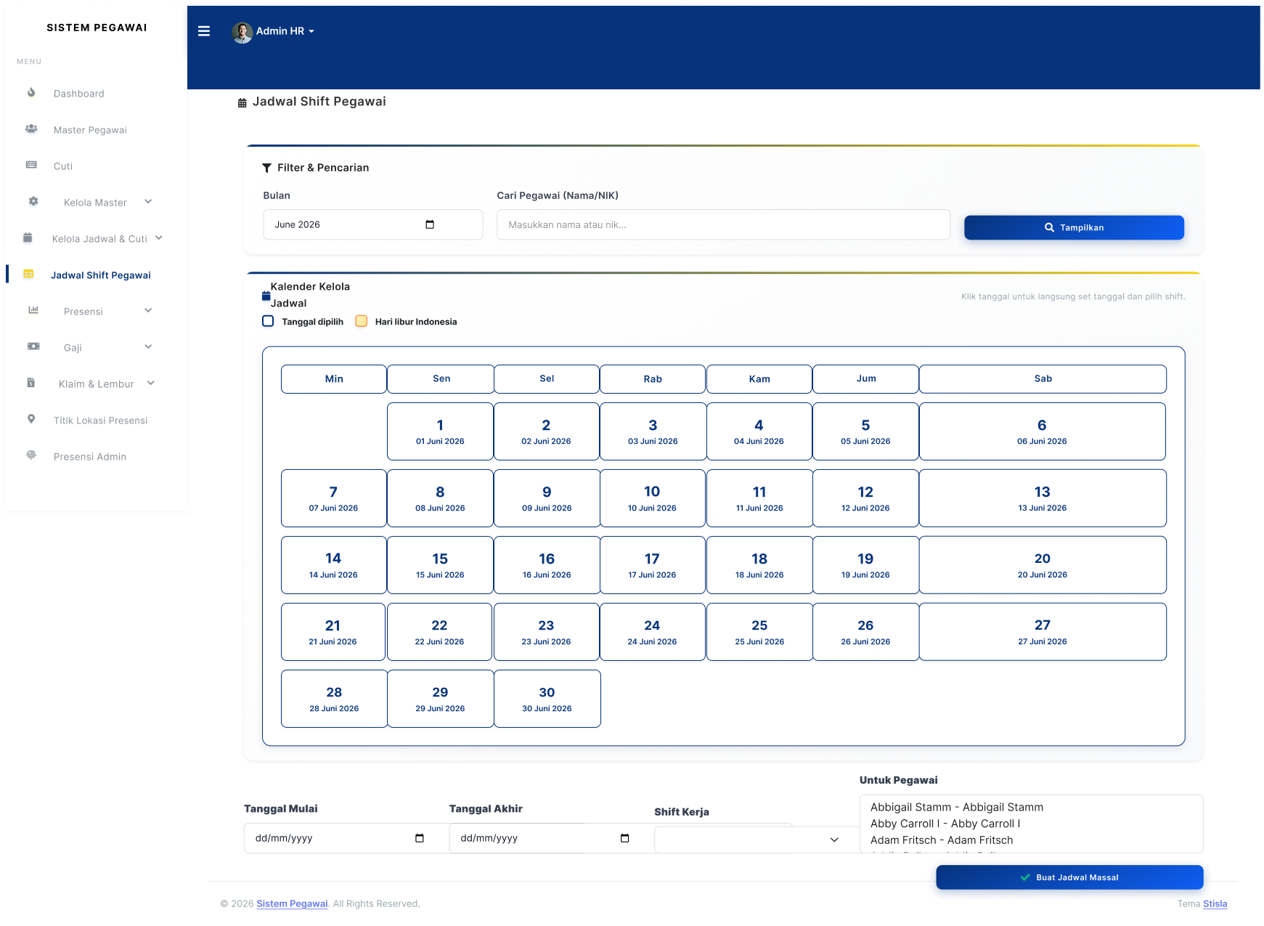
- Halaman Presensi
Halaman ini berfungsi untuk mengelola data kehadiran pegawai serta menampilkan informasi presensi yang telah tercatat.
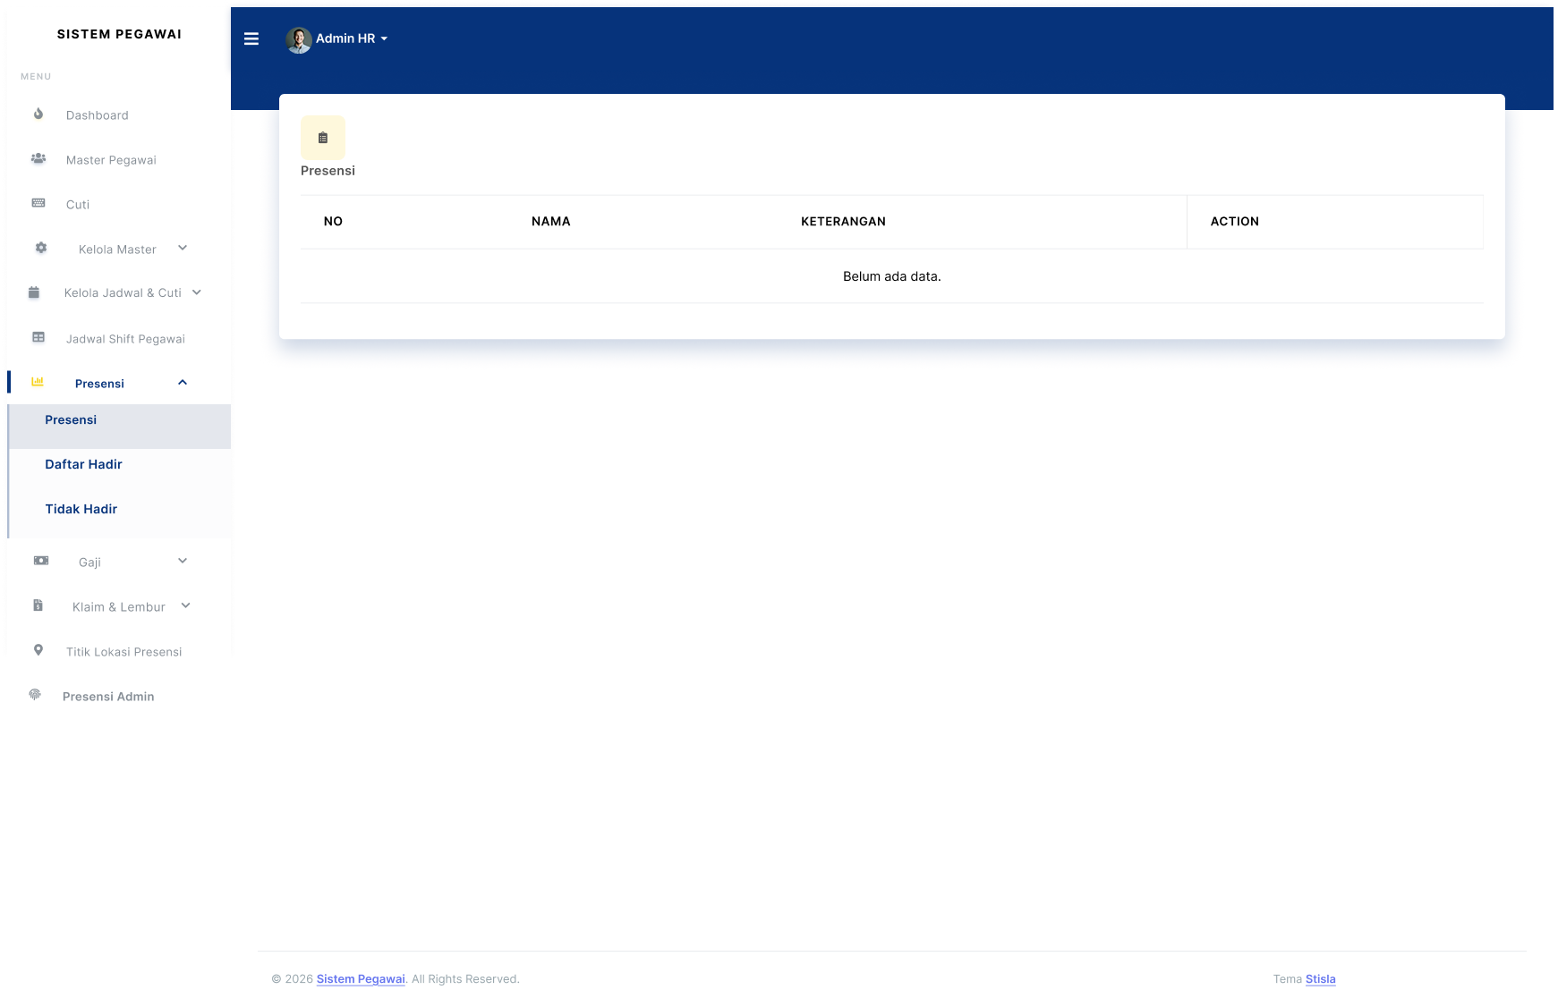
- Halaman Daftar Hadir
Halaman daftar hadir digunakan untuk menampilkan data pegawai yang melakukan presensi hadir. Informasi yang ditampilkan meliputi nama pegawai, status kehadiran, tanggal, jam, serta periode presensi.
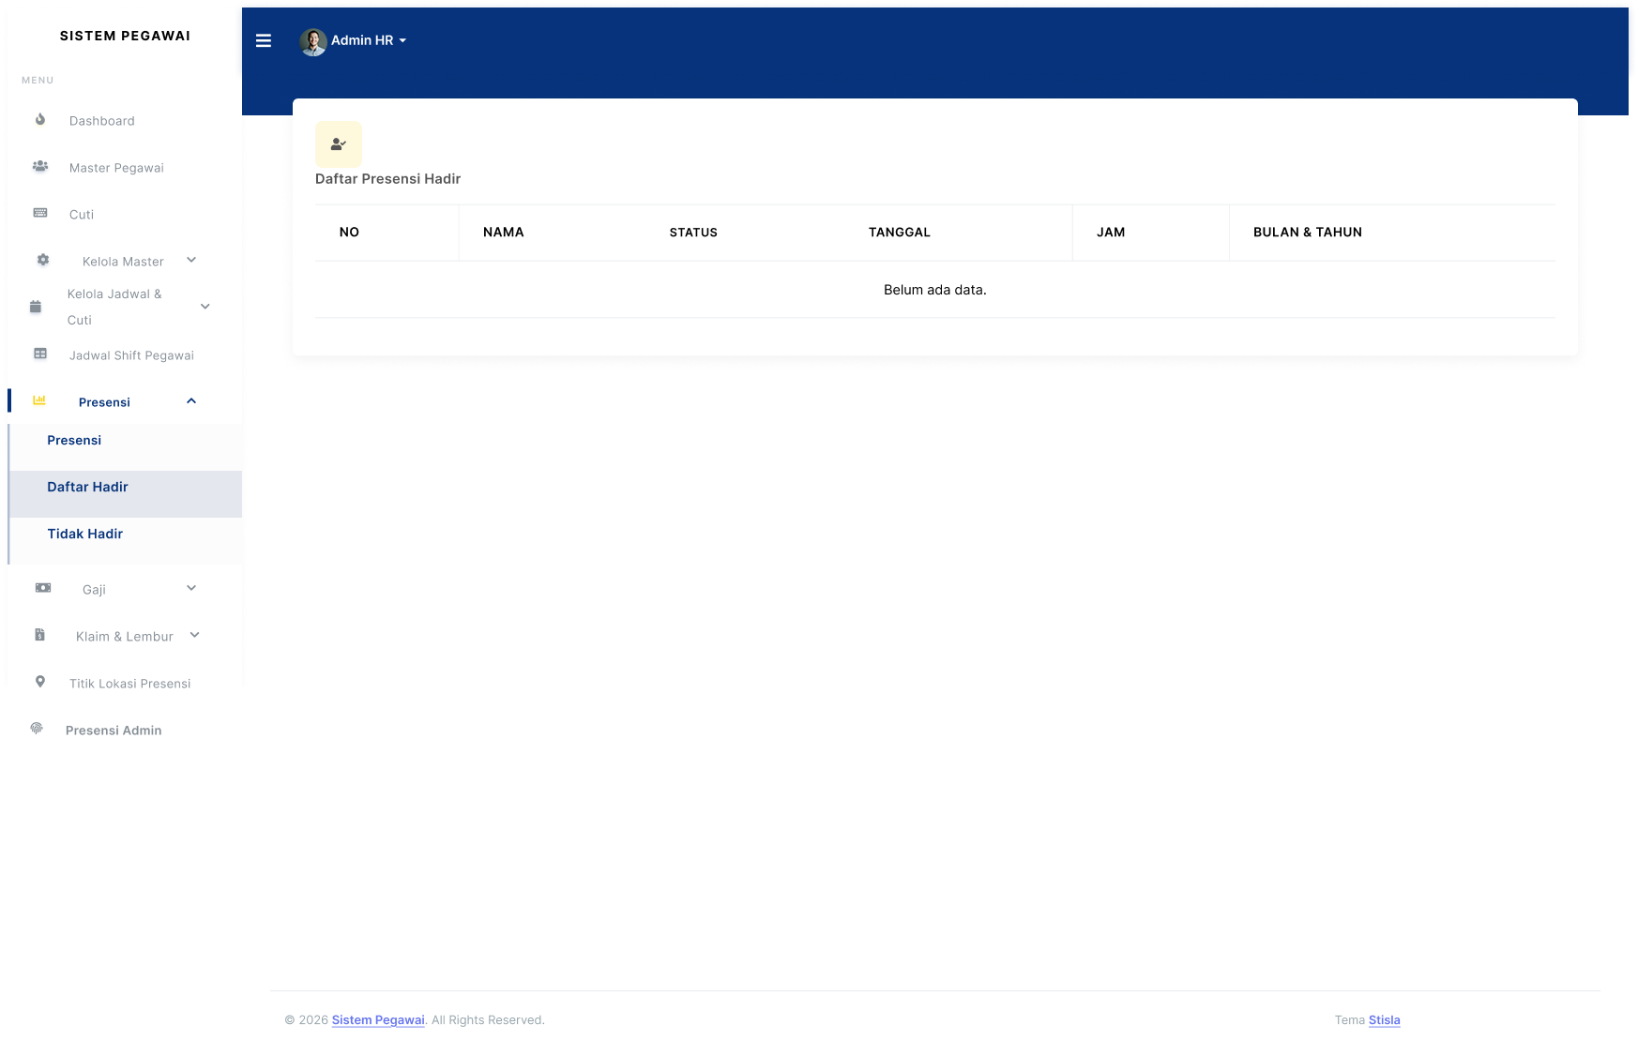
- Halaman Tidak Hadir
Halaman tidak hadir digunakan untuk menampilkan data pegawai yang tidak melakukan presensi atau berstatus alpha. Halaman ini memudahkan admin dalam memantau dan merekap pegawai yang tidak hadir pada periode tertentu.
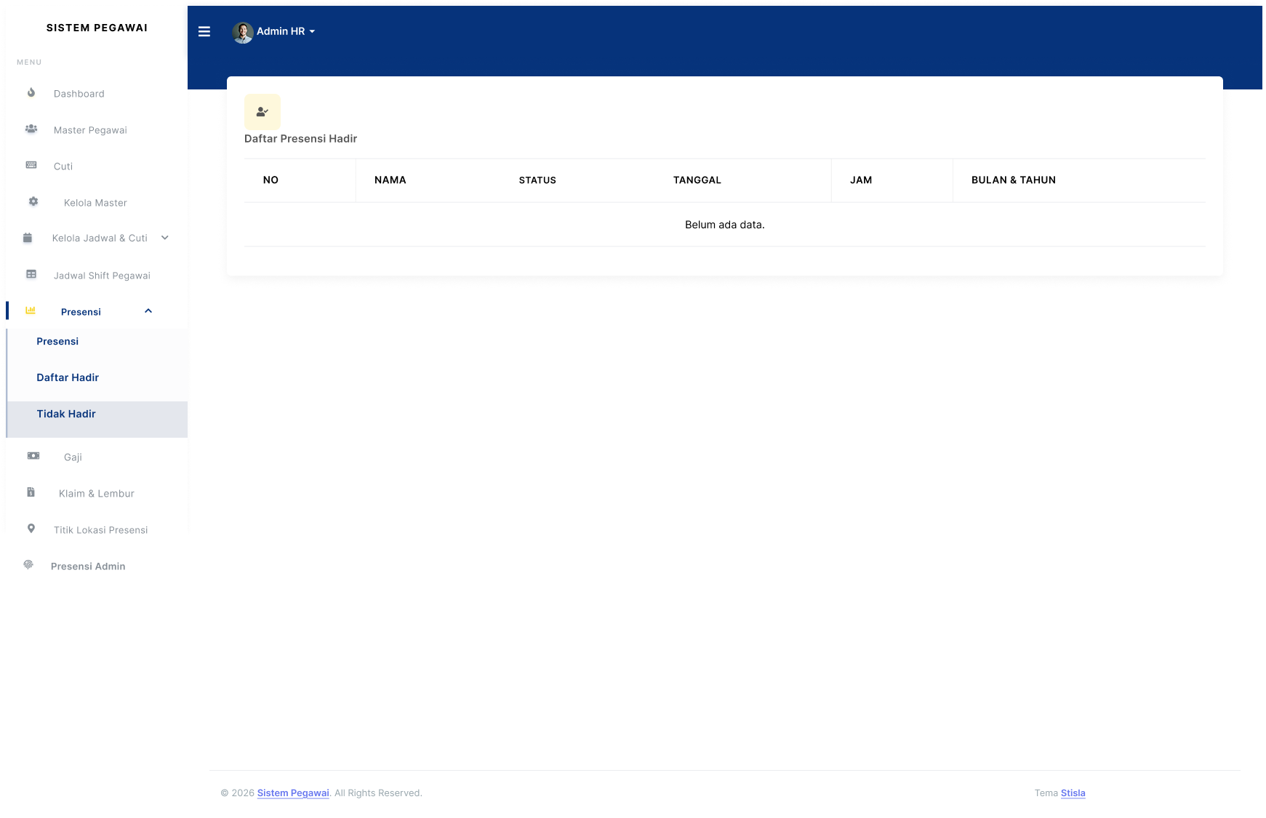
- Halaman Gaji Bulanan
Halaman gaji bulanan digunakan untuk menampilkan daftar gaji pegawai setiap periode. Informasi yang ditampilkan meliputi gaji pokok, tunjangan, lembur, potongan, serta estimasi gaji yang diterima oleh pegawai.
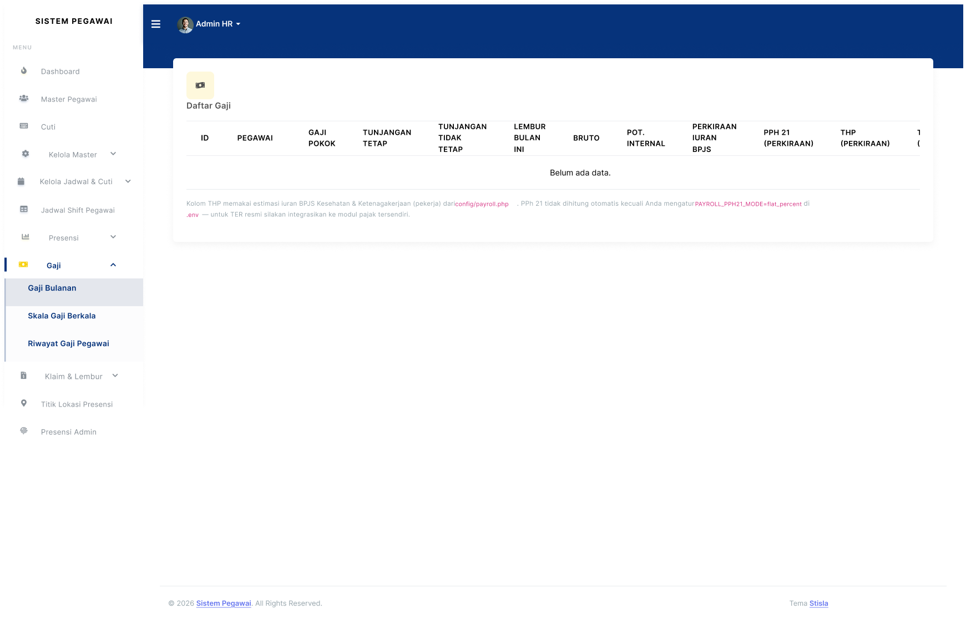
- Halaman Skala Gaji Berkala
Halaman skala gaji berkala digunakan untuk mengelola skala atau standar penggajian berdasarkan masa kerja dan ketentuan yang berlaku sebagai acuan kenaikan gaji berkala.
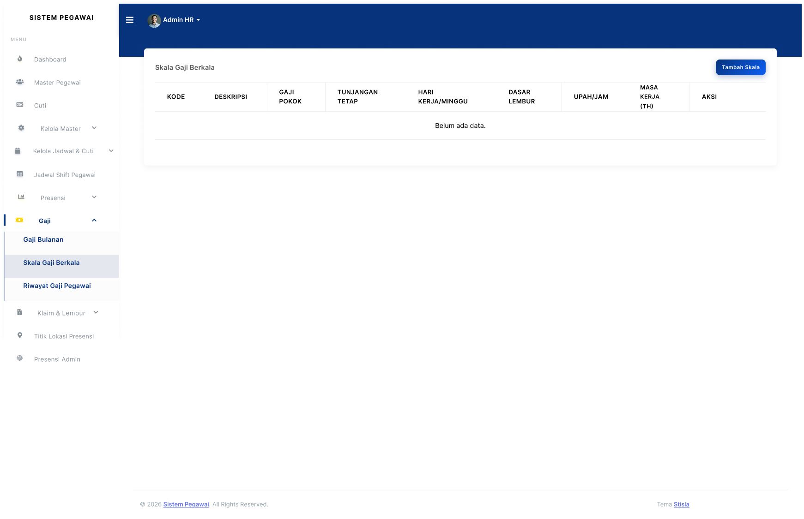
- Halaman Riwayat Gaji Pegawai
Halaman riwayat gaji pegawai digunakan untuk menyimpan dan menampilkan riwayat perubahan gaji berkala setiap pegawai, termasuk tanggal berlaku, skala gaji, serta rincian komponen penggajian.
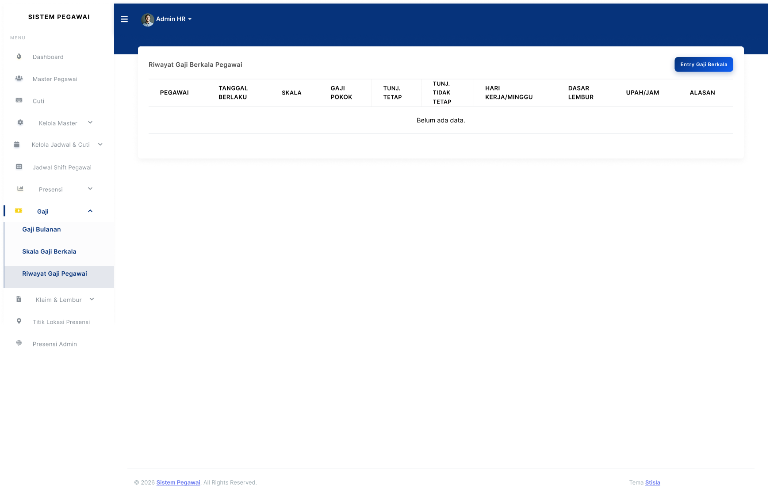
- Halaman Lembur Pegawai
Halaman lembur pegawai digunakan untuk mengelola data pengajuan lembur pegawai. Admin dapat membuat order lembur, melihat rincian lembur yang diajukan, serta memantau status persetujuan dan nominal upah lembur setiap pegawai.
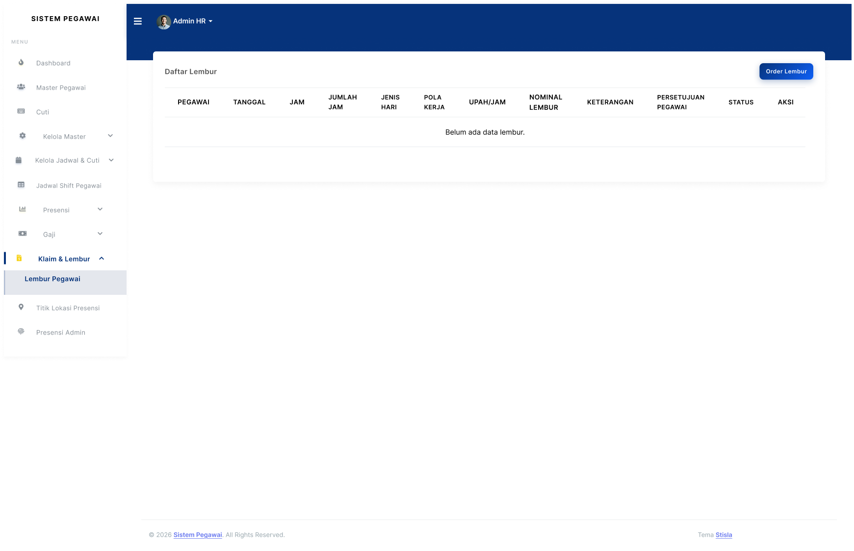
- Halaman Titik Lokasi Presensi
Halaman titik lokasi presensi digunakan untuk mengatur lokasi presensi berbasis GPS. Admin dapat menentukan titik koordinat, menetapkan radius area presensi, serta menyimpan lokasi yang menjadi acuan validasi kehadiran pegawai.

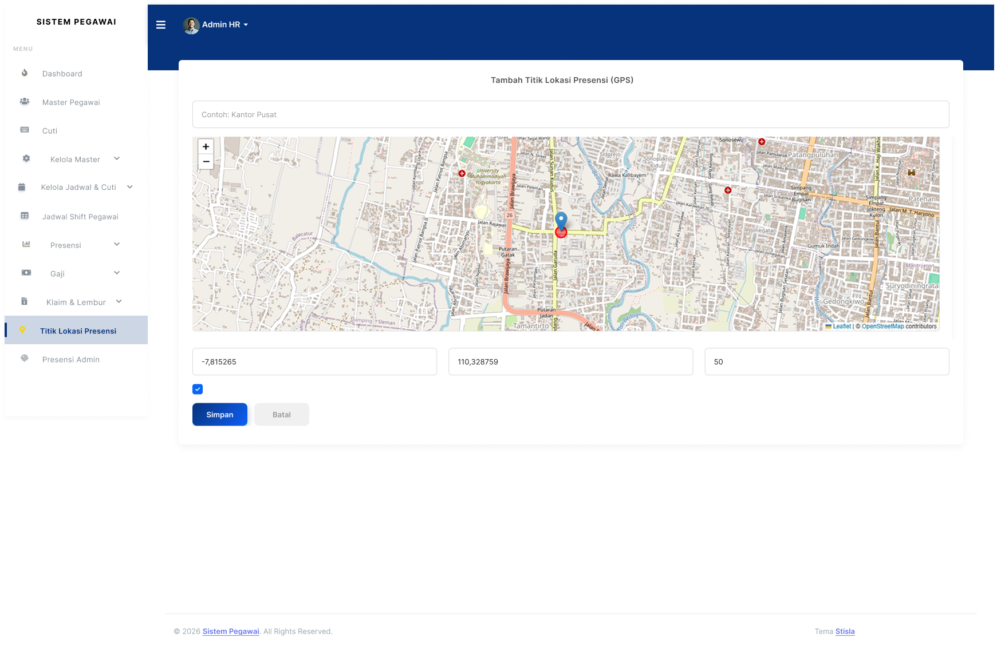

Diagram Alur Sistem
Diagram alur sistem digunakan untuk menggambarkan proses kerja sistem yang dirancang. Pada bagian ini disajikan beberapa diagram yang terdiri atas Use Case Diagram, Activity Diagram, dan Sequence Diagram. Ketiga diagram tersebut saling melengkapi dalam menjelaskan fungsi sistem, alur aktivitas, serta interaksi antara pengguna, sistem, dan database selama proses berlangsung.
      - Use Case Diagram Admin HR
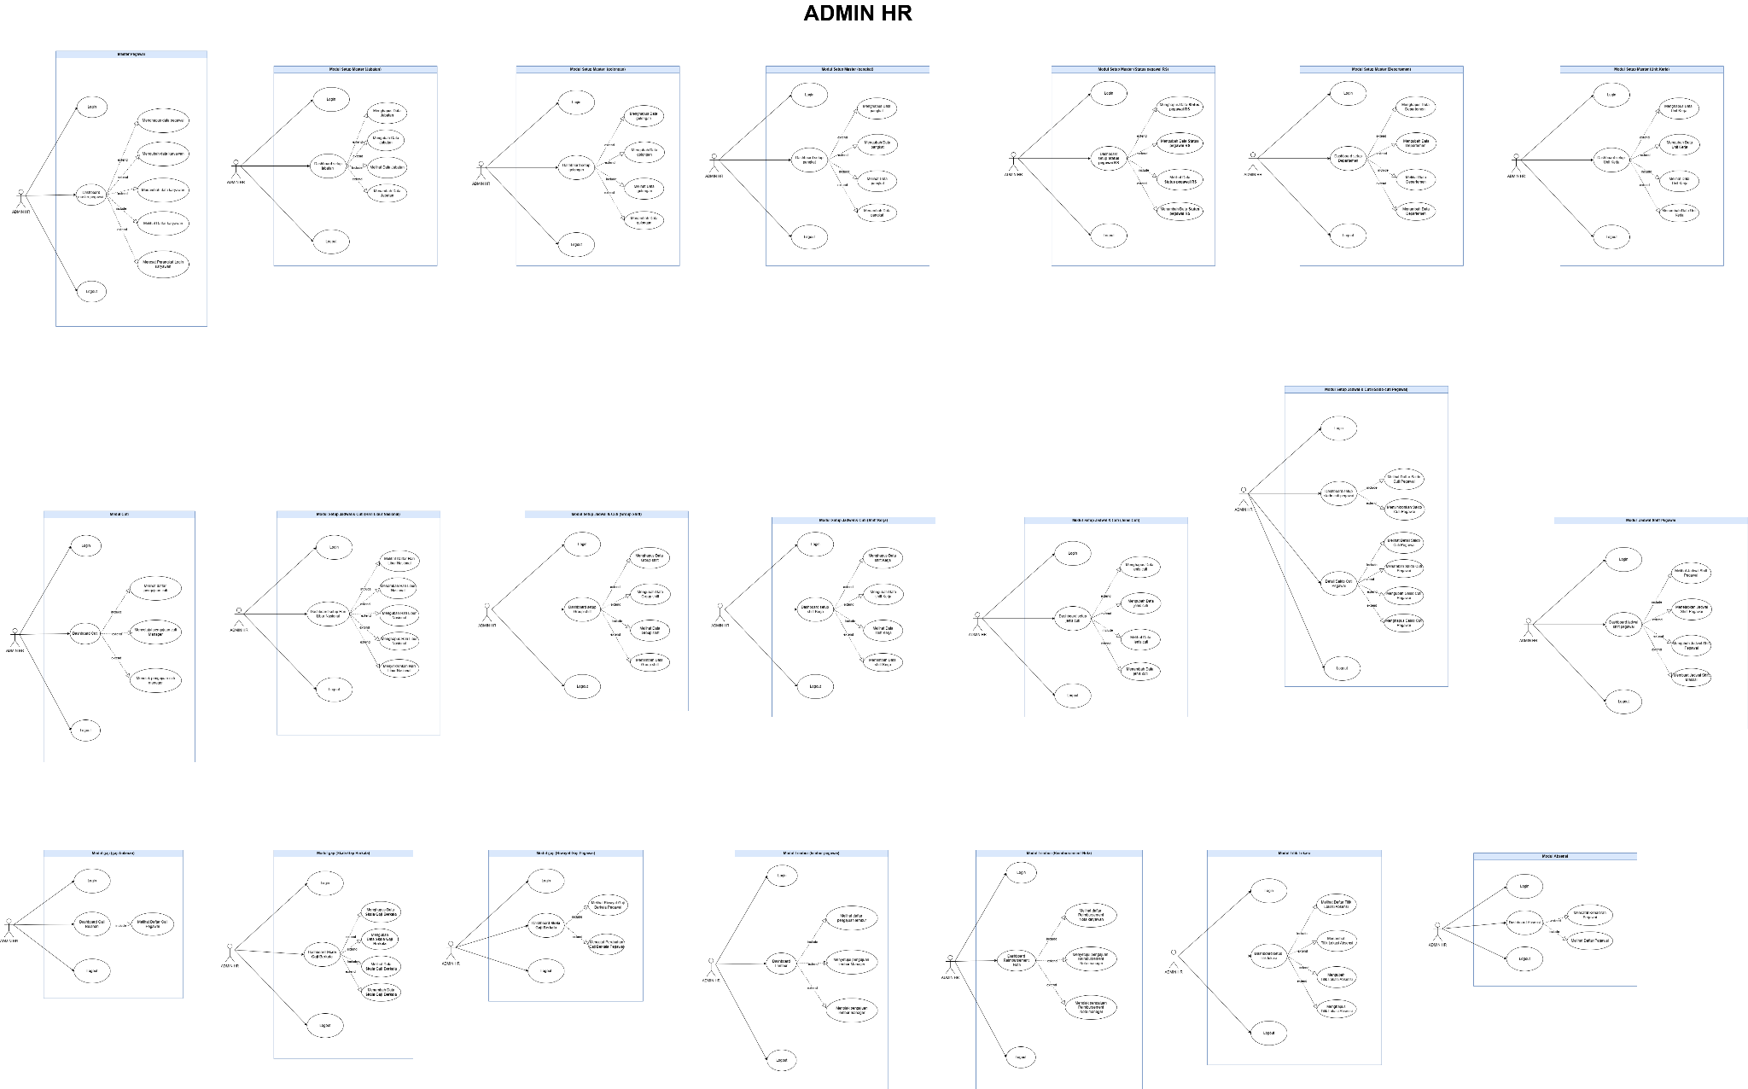
Use Case Diagram Admin HR menunjukkan fungsi-fungsi yang dapat diakses oleh Admin HR dalam sistem HRIS. Admin HR memiliki hak akses untuk mengelola data master, seperti data pegawai, jabatan, departemen, unit kerja, status pegawai, golongan, pangkat, dan kelompok shift. Selain itu, Admin HR juga dapat mengelola data cuti, lembur, reimburse, penggajian, absensi, serta melihat dashboard dan mengubah profil. Seluruh fungsi tersebut digunakan untuk mendukung proses administrasi kepegawaian dalam sistem.
Berikut ini link untuk diagram : https://drive.google.com/file/d/1lFD7t5BKovIueMpGVC2XJ0-APfA1yu6J/view?usp=drive_link
      - Use Case Diagram Karyawan
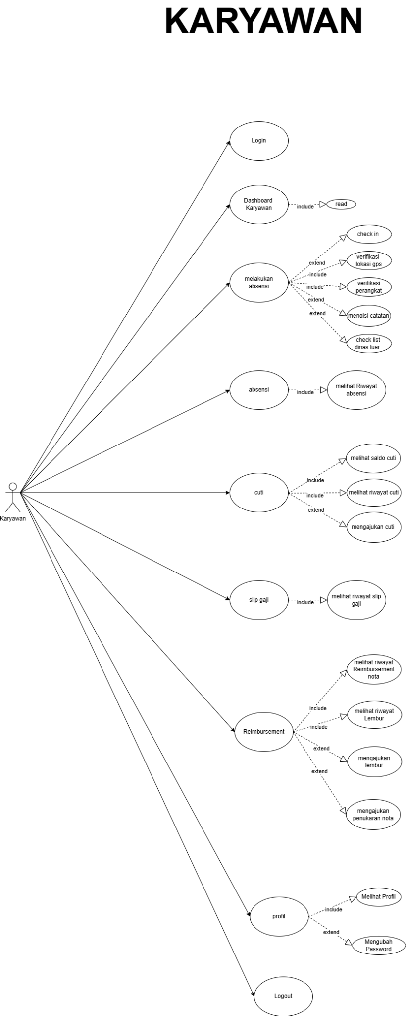
Use Case Diagram Karyawan menunjukkan fitur-fitur yang dapat diakses oleh karyawan setelah berhasil login ke dalam sistem. Karyawan dapat melakukan absensi, melihat riwayat absensi, mengajukan cuti, mengajukan lembur, mengajukan reimburse, melihat slip gaji, mengelola profil, serta melakukan logout. Beberapa fitur juga memiliki proses tambahan, seperti verifikasi lokasi GPS saat absensi maupun melihat riwayat pengajuan yang telah dilakukan.
Berikut ini link untuk diagram : https://drive.google.com/file/d/1lFD7t5BKovIueMpGVC2XJ0-APfA1yu6J/view?usp=drive_link
3. Use Case Diagram Manager
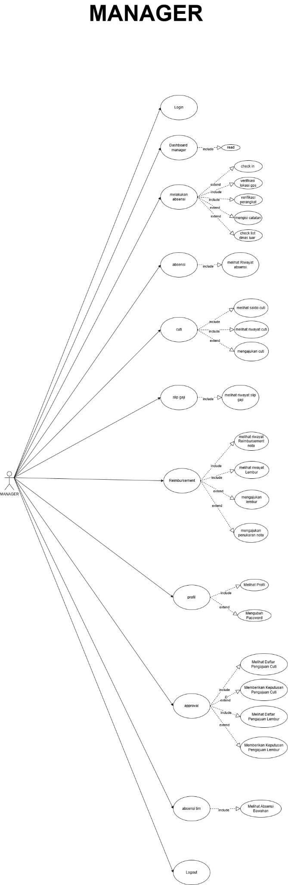
Use Case Diagram Manager menunjukkan fungsi yang dapat digunakan oleh Manager dalam sistem. Selain memiliki akses yang sama seperti karyawan, Manager juga memiliki hak untuk melakukan proses persetujuan (approval) terhadap pengajuan cuti dan lembur yang diajukan oleh bawahannya. Manager juga dapat melihat data absensi tim sehingga dapat melakukan pemantauan terhadap kehadiran karyawan yang berada di bawah tanggung jawabnya.
Berikut ini link untuk diagram : https://drive.google.com/file/d/1lFD7t5BKovIueMpGVC2XJ0-APfA1yu6J/view?usp=drive_link
4. Activity Diagram Login
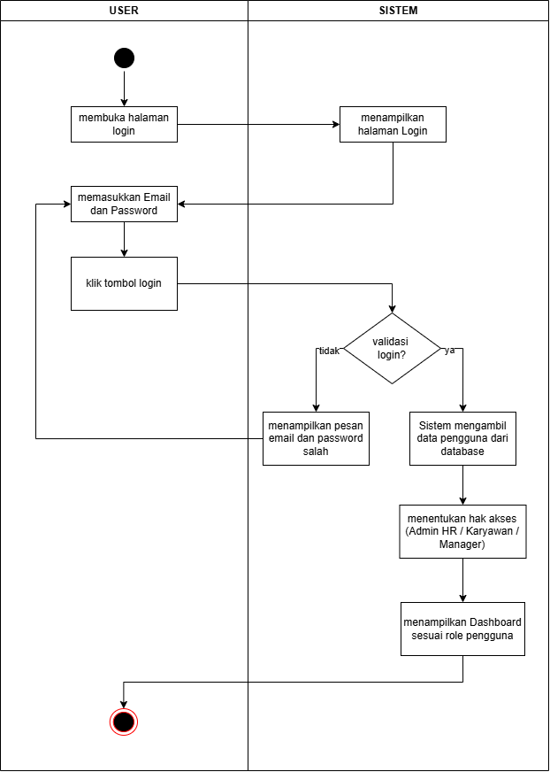
Activity diagram login menunjukkan alur yang dilakukan pengguna untuk masuk ke dalam sistem. Proses diawali ketika pengguna membuka halaman login, kemudian sistem menampilkan form login. Setelah itu pengguna memasukkan email dan password, lalu menekan tombol Login. Sistem akan memeriksa kecocokan data yang dimasukkan. Jika email atau password tidak sesuai, sistem akan menampilkan pesan bahwa data login salah sehingga pengguna dapat mencoba kembali. Sebaliknya, jika data yang dimasukkan valid, sistem mengambil data pengguna, menentukan hak akses berdasarkan role yang dimiliki, kemudian mengarahkan pengguna ke halaman dashboard sesuai dengan hak aksesnya.
Berikut ini link untuk diagram : https://drive.google.com/file/d/1lFD7t5BKovIueMpGVC2XJ0-APfA1yu6J/view?usp=drive_link

5. Activity Diagram Kelola Master Pegawai
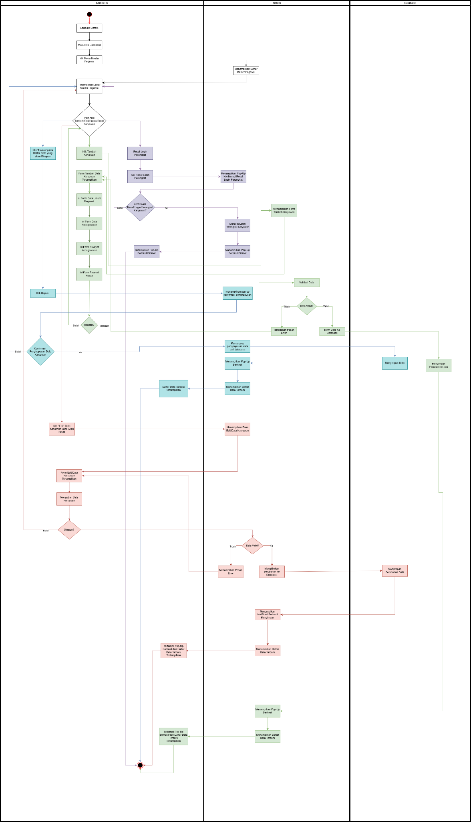
Activity diagram master pegawai menggambarkan proses pengelolaan data pegawai yang dilakukan oleh Admin HR. Setelah berhasil login, Admin HR memilih menu Master Pegawai sehingga sistem menampilkan daftar data pegawai. Dari halaman tersebut Admin HR dapat menambahkan, mengubah, menghapus data pegawai, maupun melakukan reset login pegawai.
Pada proses penambahan data, sistem menampilkan formulir yang harus diisi oleh Admin HR. Setelah data disimpan, sistem melakukan validasi terlebih dahulu. Jika masih terdapat data yang belum sesuai, sistem akan menampilkan pesan kesalahan. Namun jika seluruh data telah valid, sistem menyimpan data ke database dan menampilkan notifikasi bahwa data berhasil ditambahkan.
Proses edit dilakukan dengan memilih data pegawai yang akan diubah, kemudian sistem menampilkan formulir yang berisi data sebelumnya. Setelah perubahan disimpan dan lolos validasi, data pada database akan diperbarui. Sementara itu, proses hapus diawali dengan konfirmasi kepada Admin HR sebelum data dihapus dari database. Untuk reset login, sistem juga meminta konfirmasi terlebih dahulu, kemudian melakukan reset password dan menampilkan pemberitahuan bahwa proses berhasil dilakukan.
Berikut ini link untuk diagram : https://drive.google.com/file/d/1lFD7t5BKovIueMpGVC2XJ0-APfA1yu6J/view?usp=drive_link

- Activity Diagram Pengajuan Cuti karyawan
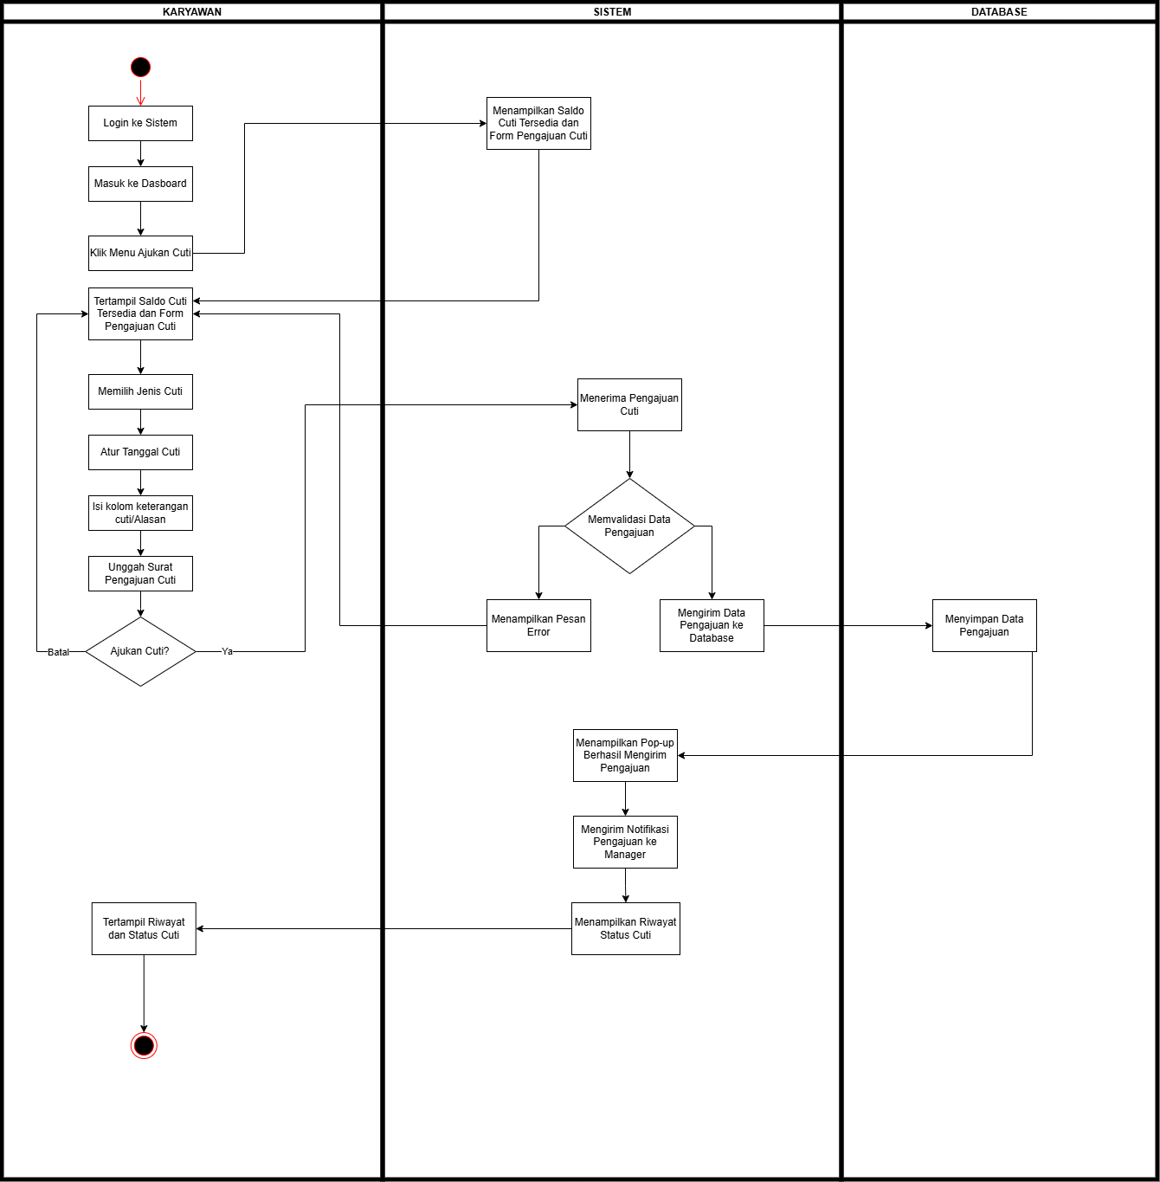
Activity diagram pengajuan cuti menjelaskan proses yang dilakukan karyawan saat mengajukan cuti melalui sistem. Setelah login, karyawan memilih menu Ajukan Cuti. Selanjutnya sistem menampilkan saldo cuti yang masih tersedia beserta formulir pengajuan cuti. Karyawan kemudian mengisi jenis cuti, tanggal cuti, alasan pengajuan, serta mengunggah dokumen pendukung apabila diperlukan.
Setelah pengajuan dikirim, sistem melakukan validasi terhadap data yang telah diisi. Jika terdapat data yang belum lengkap atau tidak sesuai, sistem akan menampilkan pesan kesalahan. Namun apabila data sudah valid, sistem menyimpan pengajuan ke database, menampilkan notifikasi bahwa pengajuan berhasil dikirim, kemudian meneruskan notifikasi kepada Manager untuk diproses lebih lanjut. Setelah itu, sistem menampilkan riwayat beserta status pengajuan cuti yang telah dilakukan oleh karyawan.
Berikut ini link untuk diagram : https://drive.google.com/file/d/1lFD7t5BKovIueMpGVC2XJ0-APfA1yu6J/view?usp=drive_link

- Activity Diagram Pengajuan Lembur karyawan
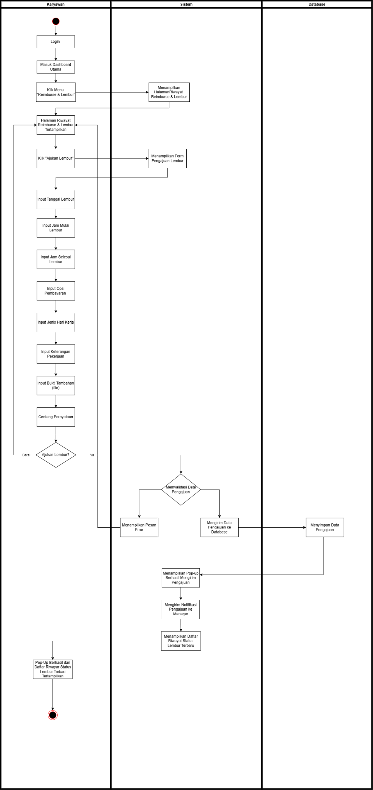
Activity diagram pengajuan lembur menggambarkan alur pengajuan lembur yang dilakukan oleh karyawan. Setelah masuk ke dashboard, karyawan memilih menu Reimburse & Lembur, kemudian sistem menampilkan halaman riwayat lembur. Untuk membuat pengajuan baru, karyawan memilih tombol Ajukan Lembur, sehingga sistem menampilkan formulir pengajuan.
Pada formulir tersebut karyawan mengisi tanggal lembur, jam mulai, jam selesai, opsi pembayaran, jenis hari kerja, keterangan pekerjaan, serta mengunggah dokumen pendukung apabila diperlukan. Setelah semua data diisi dan pengajuan dikirim, sistem melakukan validasi. Jika terdapat data yang belum sesuai, sistem akan menampilkan pesan kesalahan. Sebaliknya, jika data telah valid, sistem menyimpan pengajuan ke database, menampilkan notifikasi bahwa pengajuan berhasil dikirim, lalu mengirimkan notifikasi kepada Manager untuk dilakukan proses persetujuan. Terakhir, sistem menampilkan riwayat pengajuan beserta status lembur terbaru agar karyawan dapat memantau hasil pengajuannya.
Berikut ini link untuk diagram : https://drive.google.com/file/d/1lFD7t5BKovIueMpGVC2XJ0-APfA1yu6J/view?usp=drive_link
- Activity Diagram Kelola Jabatan Admin HR
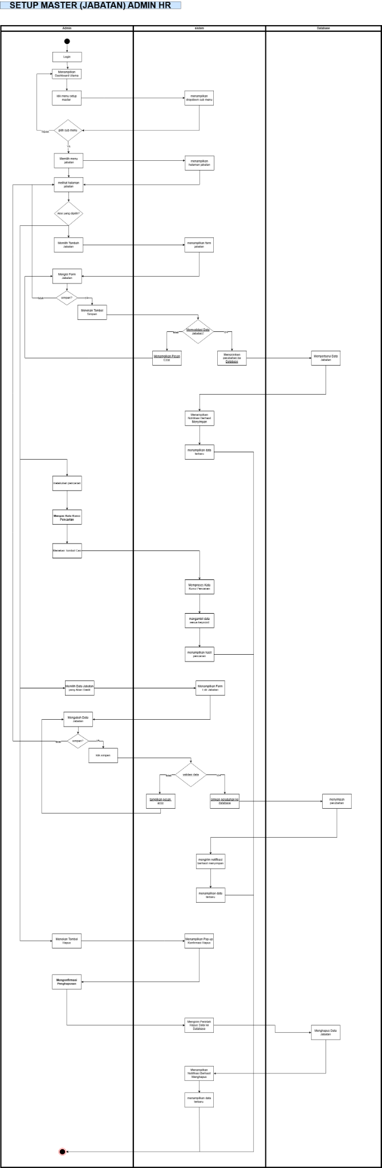

Berikut ini link untuk diagram : https://drive.google.com/file/d/1lFD7t5BKovIueMpGVC2XJ0-APfA1yu6J/view?usp=drive_link
- Activity Diagram Kelola Golongan Admin HR
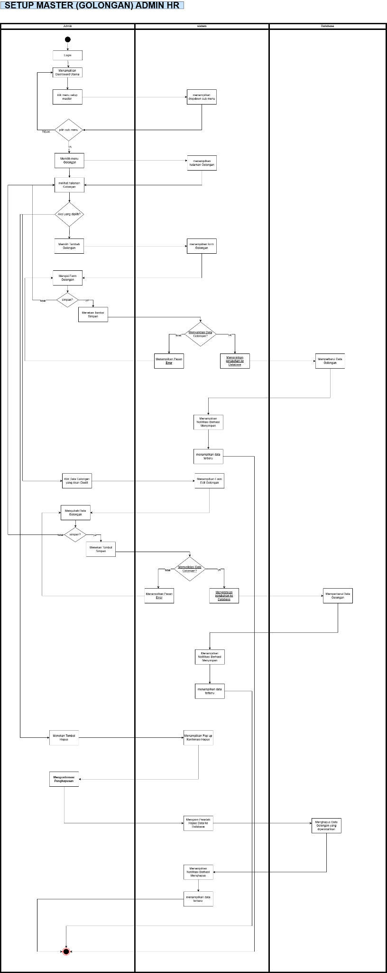
Activity Diagram Setup Master (Golongan) Admin HR menjelaskan alur pengelolaan data golongan yang dilakukan oleh Admin HR. Proses dimulai ketika Admin HR membuka menu Setup Master dan memilih submenu Golongan. Selanjutnya, Admin HR dapat melakukan pengelolaan data berupa menambah, mengubah, atau menghapus data golongan. Setiap perubahan yang dilakukan akan divalidasi oleh sistem. Apabila data dinyatakan valid, sistem akan menyimpan perubahan ke dalam database, menampilkan notifikasi bahwa proses berhasil, serta memperbarui daftar data golongan.
- Activity Diagram Kelola Pangkat Admin HR
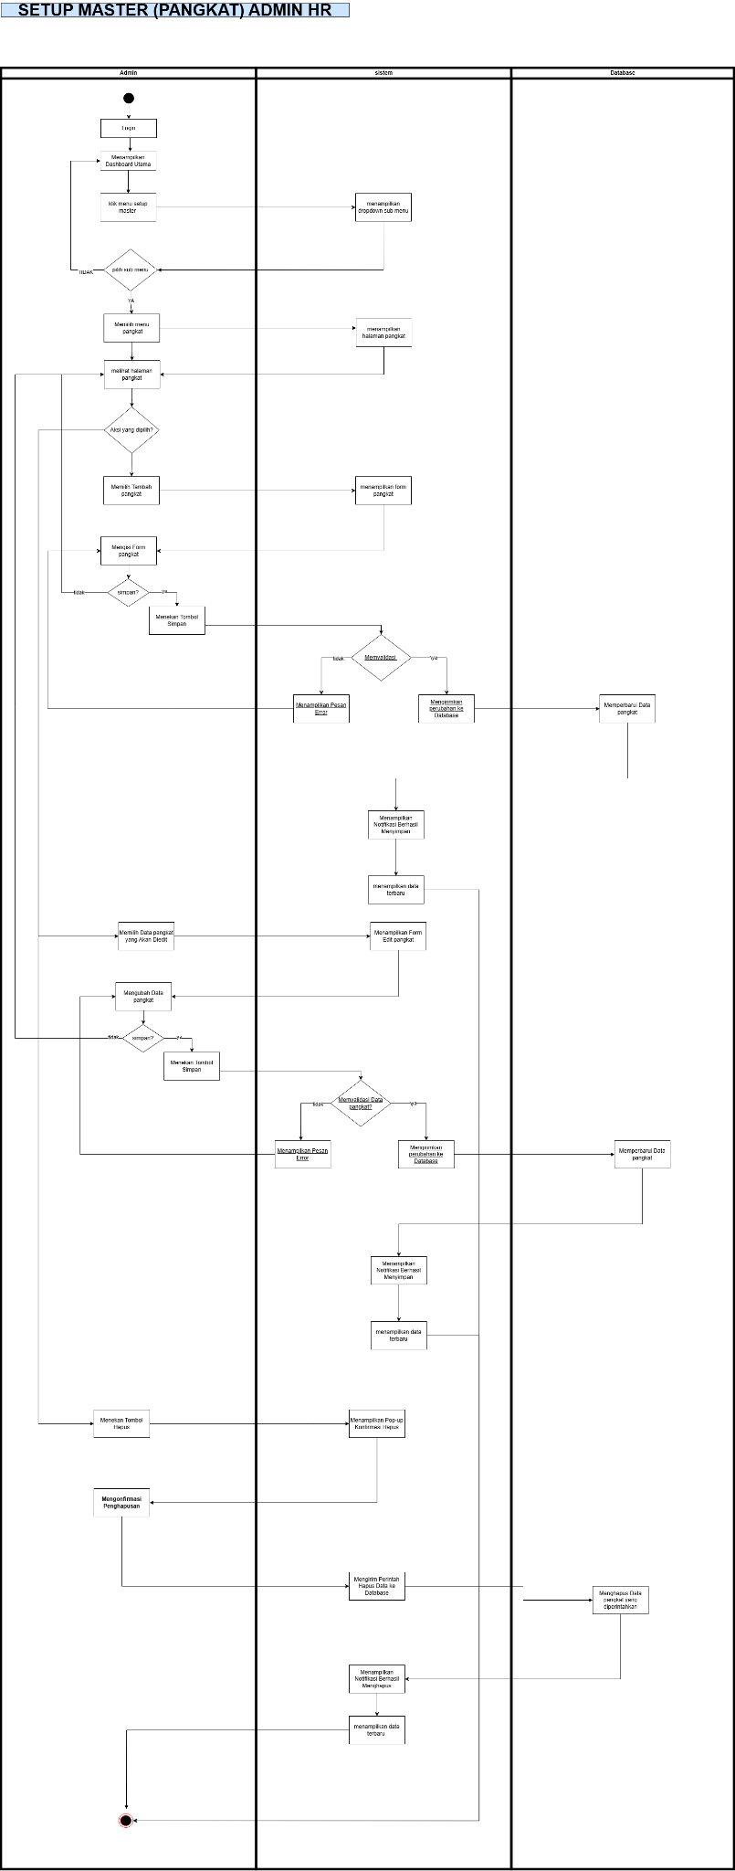
Activity Diagram Setup Master (Pangkat) Admin HR menggambarkan alur proses pengelolaan data pangkat oleh Admin HR. Proses diawali dengan Admin HR mengakses menu Setup Master dan memilih submenu Pangkat. Pada halaman tersebut, Admin HR dapat melakukan pengelolaan data berupa penambahan, perubahan, maupun penghapusan data pangkat. Sistem kemudian melakukan validasi terhadap setiap perubahan yang dilakukan. Apabila data dinyatakan valid, sistem akan menyimpan data ke dalam database, menampilkan notifikasi bahwa proses berhasil, serta memperbarui daftar data pangkat sehingga informasi yang ditampilkan selalu sesuai dengan data terbaru.
- Activity Diagram Kelola Departemen Admin HR
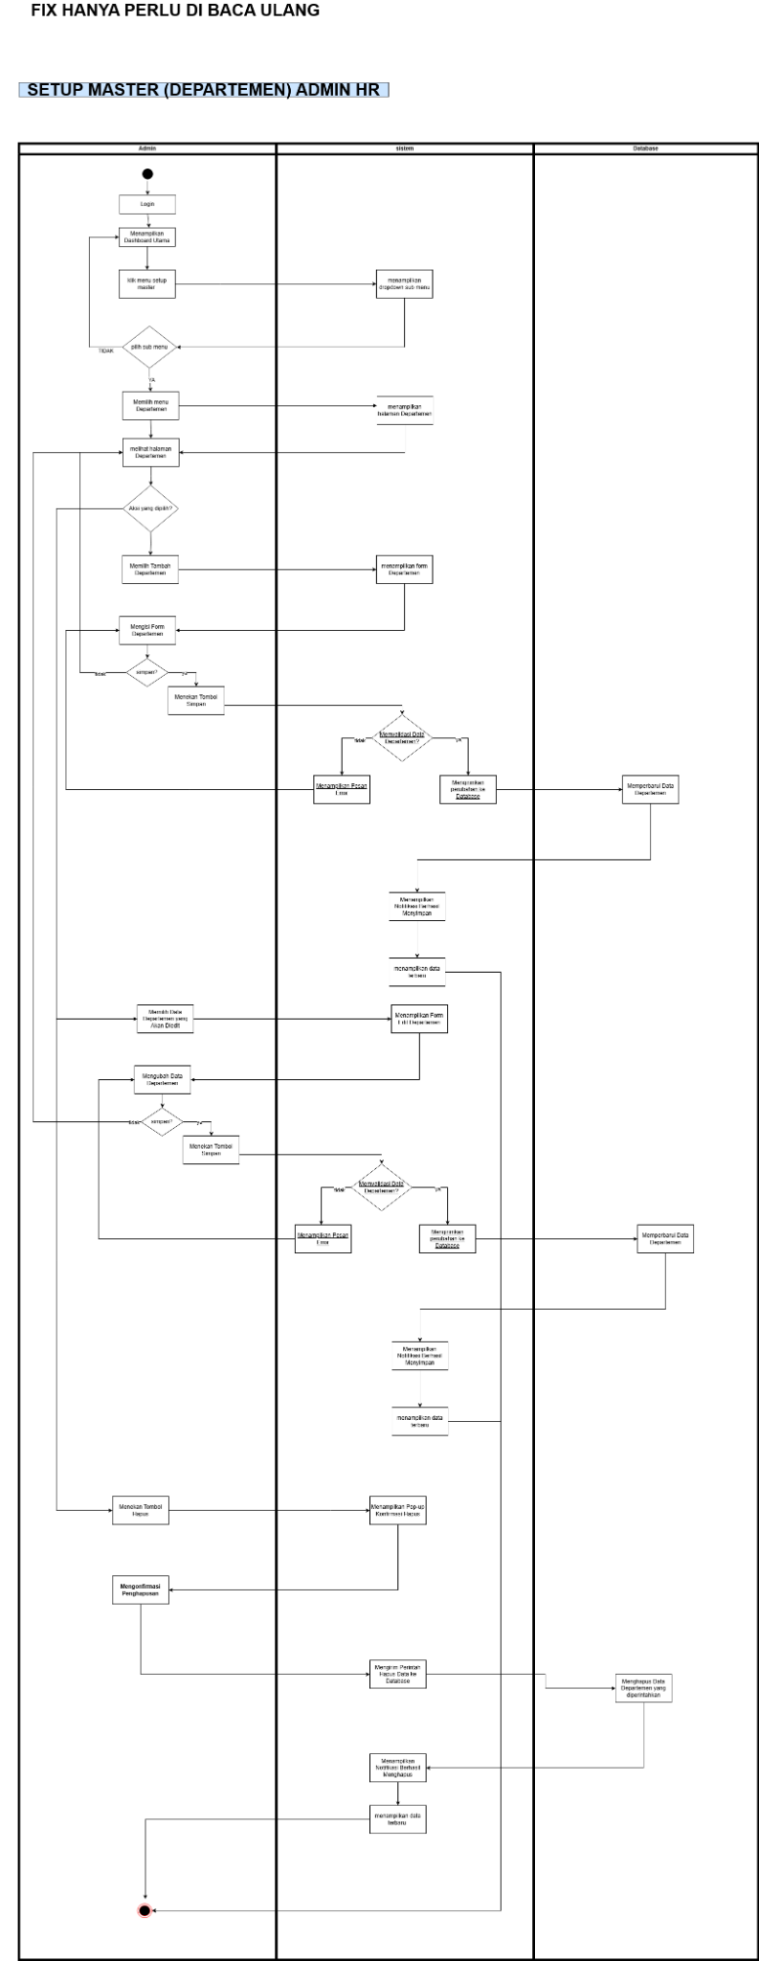
Activity Diagram Setup Master (Departemen) Admin HR menggambarkan alur proses pengelolaan data departemen oleh Admin HR. Proses diawali dengan Admin HR mengakses menu Setup Master dan memilih submenu Departemen. Pada halaman tersebut, Admin HR dapat melakukan pengelolaan data berupa penambahan, perubahan, maupun penghapusan data departemen. Sistem kemudian melakukan validasi terhadap setiap perubahan yang dilakukan. Apabila data dinyatakan valid, sistem akan menyimpan data ke dalam database, menampilkan notifikasi bahwa proses berhasil, serta memperbarui daftar data departemen sehingga informasi yang ditampilkan selalu sesuai dengan data terbaru.
- Activity Diagram Kelola Status Pegawai RS Admin HR
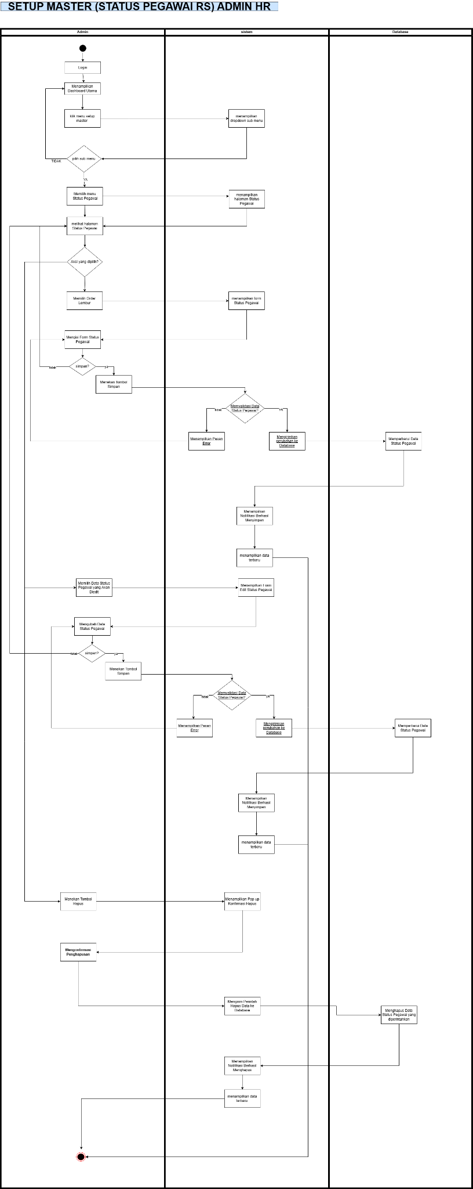
Activity Diagram Setup Master (Status Pegawai RS) Admin HR menggambarkan alur proses pengelolaan data status pegawai rumah sakit oleh Admin HR. Proses diawali dengan Admin HR mengakses menu Setup Master dan memilih submenu Status Pegawai RS. Pada halaman tersebut, Admin HR dapat melakukan pengelolaan data berupa penambahan, perubahan, maupun penghapusan data status pegawai. Sistem kemudian melakukan validasi terhadap setiap perubahan yang dilakukan. Apabila data dinyatakan valid, sistem akan menyimpan data ke dalam database, menampilkan notifikasi bahwa proses berhasil, serta memperbarui daftar data status pegawai sehingga informasi yang ditampilkan selalu sesuai dengan data terbaru.
- Activity Diagram Kelola Unit Kerja Admin HR
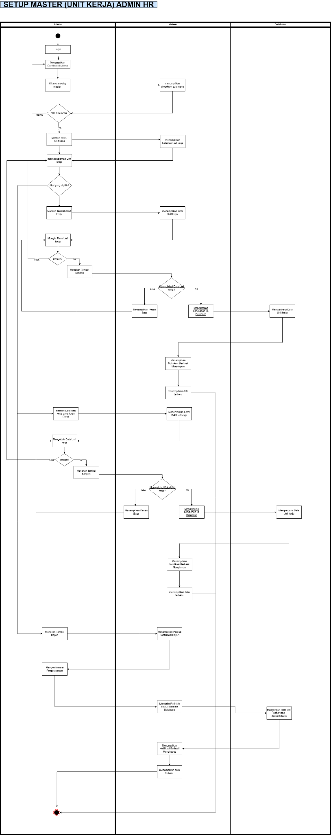
Activity Diagram Setup Master (Unit Kerja) Admin HR menggambarkan alur proses pengelolaan data unit kerja oleh Admin HR. Proses diawali dengan Admin HR mengakses menu Setup Master dan memilih submenu Unit Kerja. Pada halaman tersebut, Admin HR dapat melakukan pengelolaan data berupa penambahan, perubahan, maupun penghapusan data unit kerja. Sistem kemudian melakukan validasi terhadap setiap perubahan yang dilakukan. Apabila data dinyatakan valid, sistem akan menyimpan data ke dalam database, menampilkan notifikasi bahwa proses berhasil, serta memperbarui daftar data unit kerja sehingga informasi yang ditampilkan selalu sesuai dengan data terbaru.
- Activity Diagram kelola jadwal dan cuti Admin HR
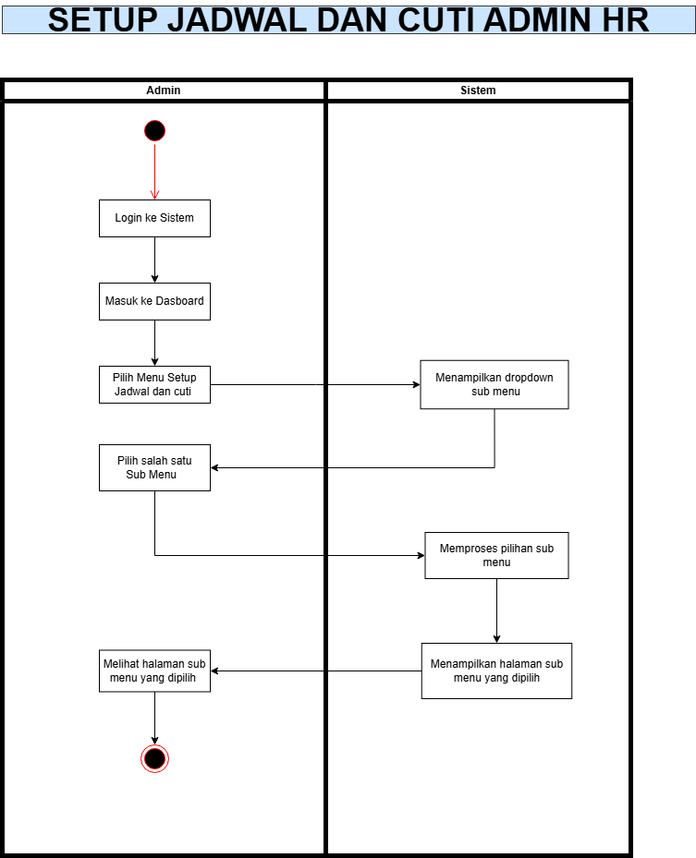
Activity Diagram kelola Jadwal dan Cuti Admin HR menggambarkan alur akses Admin HR ke menu Setup Jadwal dan Cuti. Proses diawali dengan Admin HR mengakses dashboard sistem, kemudian memilih menu Setup Jadwal dan Cuti. Selanjutnya, sistem menampilkan daftar submenu yang tersedia, seperti Hari Libur Nasional, Group Shift, Shift Kerja, Jenis Cuti, dan Saldo Cuti Pegawai. Setelah Admin HR memilih salah satu submenu, sistem memproses permintaan tersebut dan menampilkan halaman sesuai dengan submenu yang dipilih sehingga Admin HR dapat melanjutkan proses pengelolaan data pada menu tersebut.
- Activity Diagram Kelola Hari Libur Nasional Admin HR
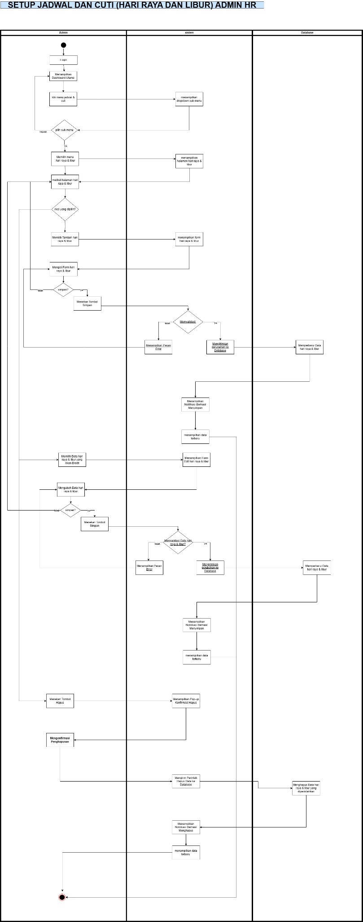
Activity Diagram Setup Jadwal dan Cuti (Hari Raya dan Libur) Admin HR menggambarkan alur proses pengelolaan data hari raya dan libur oleh Admin HR. Proses diawali dengan Admin HR mengakses menu Setup Jadwal dan Cuti dan memilih submenu Hari Raya dan Libur. Pada halaman tersebut, Admin HR dapat melakukan pengelolaan data berupa penambahan, perubahan, maupun penghapusan data hari raya dan libur. Sistem kemudian melakukan validasi terhadap setiap perubahan yang dilakukan. Apabila data dinyatakan valid, sistem akan menyimpan data ke dalam database, menampilkan notifikasi bahwa proses berhasil, serta memperbarui daftar data hari raya dan libur sehingga informasi yang ditampilkan selalu sesuai dengan data terbaru.
- Activity Diagram Kelola Group Shift Admin HR
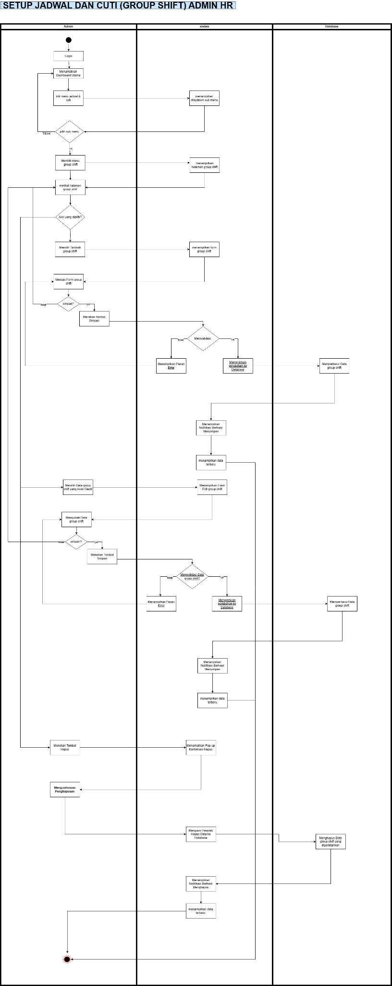
Activity Diagram Setup Jadwal dan Cuti (Group Shift) Admin HR menggambarkan alur proses pengelolaan data group shift oleh Admin HR. Proses diawali dengan Admin HR mengakses menu Setup Jadwal dan Cuti dan memilih submenu Group Shift. Pada halaman tersebut, Admin HR dapat melakukan pengelolaan data berupa penambahan, perubahan, maupun penghapusan data group shift. Sistem kemudian melakukan validasi terhadap setiap perubahan yang dilakukan. Apabila data dinyatakan valid, sistem akan menyimpan data ke dalam database, menampilkan notifikasi bahwa proses berhasil, serta memperbarui daftar data group shift sehingga informasi yang ditampilkan selalu sesuai dengan data terbaru.
- Activity Diagram Kelola Shift Kerja Admin HR
Activity Diagram Setup Jadwal dan Cuti (Shift Kerja) Admin HR menggambarkan alur proses pengelolaan data shift kerja oleh Admin HR. Proses diawali dengan Admin HR mengakses menu Setup Jadwal dan Cuti dan memilih submenu Shift Kerja. Pada halaman tersebut, Admin HR dapat melakukan pengelolaan data berupa penambahan, perubahan, maupun penghapusan data shift kerja. Sistem kemudian melakukan validasi terhadap setiap perubahan yang dilakukan. Apabila data dinyatakan valid, sistem akan menyimpan data ke dalam database, menampilkan notifikasi bahwa proses berhasil, serta memperbarui daftar data shift kerja sehingga informasi yang ditampilkan selalu sesuai dengan data terbaru.
- Activity Diagram Kelola Jenis Cuti Admin HR
Activity Diagram Setup Jadwal dan Cuti (Jenis Cuti) Admin HR menggambarkan alur proses pengelolaan data jenis cuti oleh Admin HR. Proses diawali dengan Admin HR mengakses menu Setup Jadwal dan Cuti dan memilih submenu Jenis Cuti. Pada halaman tersebut, Admin HR dapat melakukan pengelolaan data berupa penambahan, perubahan, maupun penghapusan data jenis cuti. Sistem kemudian melakukan validasi terhadap setiap perubahan yang dilakukan. Apabila data dinyatakan valid, sistem akan menyimpan data ke dalam database, menampilkan notifikasi bahwa proses berhasil, serta memperbarui daftar data jenis cuti sehingga informasi yang ditampilkan selalu sesuai dengan data terbaru.
- Activity Diagram Kelola Saldo Cuti Pegawai Admin HR
Activity Diagram Setup Jadwal dan Cuti (Saldo Cuti) Admin HR menggambarkan alur proses pengelolaan data saldo cuti pegawai oleh Admin HR. Proses diawali dengan Admin HR mengakses menu Setup Jadwal dan Cuti dan memilih submenu Saldo Cuti. Pada halaman tersebut, Admin HR dapat melakukan pencarian data pegawai serta mengelola saldo cuti melalui proses penambahan, perubahan, maupun penghapusan data. Sistem kemudian melakukan validasi terhadap setiap perubahan yang dilakukan. Apabila data dinyatakan valid, sistem akan menyimpan data ke dalam database, menampilkan notifikasi bahwa proses berhasil, serta memperbarui data saldo cuti pegawai sehingga informasi yang ditampilkan selalu sesuai dengan data terbaru.
- Activity Diagram Kelola Jadwal Shift Pegawai Admin HR
Activity Diagram Setup Jadwal Shift Pegawai Admin HR menggambarkan alur proses pengelolaan jadwal shift pegawai oleh Admin HR. Proses diawali dengan Admin HR mengakses menu Jadwal Shift Pegawai, kemudian sistem menampilkan halaman jadwal shift pegawai. Pada halaman tersebut, Admin HR dapat melakukan pencarian data pegawai maupun mengatur jadwal shift. Dalam proses pengaturan jadwal, Admin HR memilih pegawai, menentukan jadwal kerja beserta jenis shift yang akan diterapkan, kemudian sistem melakukan validasi terhadap data yang diinput. Apabila data dinyatakan valid, sistem akan menyimpan perubahan ke dalam database, menampilkan notifikasi bahwa proses berhasil, serta memperbarui data jadwal shift pegawai sehingga informasi yang ditampilkan selalu sesuai dengan data terbaru.
- Activity Diagram Kelola Cuti Admin HR
Activity Diagram Rekap Cuti Admin HR menggambarkan alur proses pengelolaan pengajuan cuti pegawai oleh Admin HR. Proses diawali dengan Admin HR mengakses menu Cuti, kemudian sistem menampilkan daftar pengajuan beserta riwayat cuti pegawai. Pada halaman tersebut, Admin HR dapat meninjau setiap pengajuan cuti dan memberikan keputusan berupa persetujuan atau penolakan. Apabila pengajuan ditolak, Admin HR mengisi alasan penolakan, sedangkan apabila pengajuan disetujui, sistem akan memperbarui status pengajuan cuti. Setelah proses selesai, sistem menyimpan perubahan ke dalam database, menampilkan notifikasi bahwa proses berhasil, serta memperbarui daftar pengajuan cuti sehingga informasi yang ditampilkan selalu sesuai dengan data terbaru.
- Activity Diagram Kelola Lembur Admin HR
Activity Diagram Rekap Lembur Admin HR menggambarkan alur proses pengelolaan pengajuan lembur pegawai oleh Admin HR. Proses diawali dengan Admin HR mengakses menu Klaim dan Lembur dan memilih submenu Lembur Pegawai. Selanjutnya, sistem menampilkan daftar pengajuan beserta riwayat lembur pegawai. Pada halaman tersebut, Admin HR dapat meninjau setiap pengajuan lembur dan memberikan keputusan berupa persetujuan atau penolakan. Apabila pengajuan ditolak, Admin HR mengisi alasan penolakan, sedangkan apabila pengajuan disetujui, sistem akan memperbarui status pengajuan lembur. Setelah proses selesai, sistem menyimpan perubahan ke dalam database, menampilkan notifikasi bahwa proses berhasil, serta memperbarui daftar pengajuan lembur sehingga informasi yang ditampilkan selalu sesuai dengan data terbaru.

- Activity Diagram Kelola Skala Gaji Berkala Admin HR
Activity Diagram Skala Gaji Berkala Admin HR menggambarkan alur proses pengelolaan data skala gaji berkala oleh Admin HR. Proses diawali dengan Admin HR mengakses menu Gaji dan memilih submenu Skala Gaji Berkala. Pada halaman tersebut, Admin HR dapat melakukan pengelolaan data berupa penambahan, perubahan, maupun penghapusan data skala gaji berkala. Sistem kemudian melakukan validasi terhadap setiap perubahan yang dilakukan. Apabila data dinyatakan valid, sistem akan menyimpan data ke dalam database, menampilkan notifikasi bahwa proses berhasil, serta memperbarui daftar data skala gaji berkala sehingga informasi yang ditampilkan selalu sesuai dengan data terbaru.
- Activity Diagram Kelola Riwayat Gaji Pegawai Admin HR
Activity Diagram Riwayat Gaji Pegawai Admin HR menggambarkan alur proses pengelolaan riwayat gaji pegawai oleh Admin HR. Proses diawali dengan Admin HR mengakses menu Gaji dan memilih submenu Riwayat Gaji Pegawai. Pada halaman tersebut, Admin HR dapat melakukan pengelolaan data riwayat gaji pegawai, seperti menambahkan, mengubah, maupun menghapus data sesuai kebutuhan. Sistem kemudian melakukan validasi terhadap setiap perubahan yang dilakukan. Apabila data dinyatakan valid, sistem akan menyimpan data ke dalam database, menampilkan notifikasi bahwa proses berhasil, serta memperbarui data riwayat gaji pegawai sehingga informasi yang ditampilkan selalu sesuai dengan data terbaru.
- Activity Diagram Kelola Titik Lokasi Absensi Admin HR
Activity Diagram Setup Titik Lokasi Absensi Admin HR menggambarkan alur proses pengelolaan data titik lokasi absensi oleh Admin HR. Proses diawali dengan Admin HR mengakses menu Titik Lokasi Absensi. Pada halaman tersebut, Admin HR dapat melakukan pengelolaan data berupa penambahan, perubahan, maupun penghapusan titik lokasi absensi. Sistem kemudian melakukan validasi terhadap setiap perubahan yang dilakukan. Apabila data dinyatakan valid, sistem akan menyimpan data ke dalam database, menampilkan notifikasi bahwa proses berhasil, serta memperbarui daftar data titik lokasi absensi sehingga informasi yang ditampilkan selalu sesuai dengan data terbaru.
- Activity Diagram Logout Admin HR

- Activity Diagram Presensi karyawan
Activity Diagram Presensi Karyawan menggambarkan alur proses presensi yang dilakukan oleh karyawan. Proses diawali dengan karyawan mengakses menu Presensi atau Check In. Pada halaman presensi, karyawan dapat mengisi catatan apabila diperlukan serta memilih status dinas luar jika sedang melaksanakan tugas di luar lokasi kerja. Selanjutnya, sistem melakukan verifikasi lokasi dan perangkat untuk memastikan bahwa presensi dilakukan sesuai dengan ketentuan yang berlaku. Apabila proses verifikasi berhasil, sistem akan menyimpan data presensi ke dalam database, menampilkan notifikasi bahwa presensi berhasil, serta mencatat kehadiran karyawan. Sebaliknya, apabila verifikasi lokasi atau perangkat tidak berhasil, sistem akan menampilkan pesan bahwa proses presensi tidak dapat dilakukan karena lokasi atau perangkat belum terverifikasi.
- Activity Diagram Slip Gaji karyawan
Activity Diagram Menu Slip Gaji Karyawan menggambarkan alur akses karyawan untuk melihat informasi slip gaji. Proses diawali dengan karyawan mengakses menu Slip Gaji. Selanjutnya, sistem menampilkan halaman yang berisi daftar slip gaji yang dimiliki oleh karyawan. Karyawan kemudian dapat memilih dan melihat rincian slip gaji sesuai periode yang diinginkan. Sistem akan menampilkan informasi slip gaji secara lengkap sehingga karyawan dapat mengetahui detail penghasilan yang diterima.
- Activity Diagram Mengelola Profil Karyawan
Activity Diagram Profil Karyawan menggambarkan alur pengelolaan profil karyawan, khususnya pada proses perubahan kata sandi. Proses diawali dengan karyawan mengakses menu Profil, kemudian sistem menampilkan informasi profil karyawan. Apabila karyawan ingin mengubah kata sandi, karyawan mengisi kata sandi saat ini, kata sandi baru, dan konfirmasi kata sandi. Selanjutnya, sistem melakukan validasi terhadap data yang dimasukkan. Apabila data dinyatakan valid, sistem akan menyimpan perubahan kata sandi ke dalam database, menampilkan notifikasi bahwa perubahan berhasil dilakukan, serta memperbarui informasi akun karyawan.
- Activity Diagram Approval Pengajuan Cuti Manager
Activity Diagram Approval Cuti Manager menggambarkan alur proses persetujuan pengajuan cuti yang dilakukan oleh Manager. Proses diawali dengan Manager mengakses menu Persetujuan dan memilih tab Cuti. Selanjutnya, sistem menampilkan daftar pengajuan cuti yang menunggu persetujuan. Pada halaman tersebut, Manager dapat meninjau setiap pengajuan dan memberikan keputusan berupa persetujuan atau penolakan. Apabila pengajuan ditolak, Manager mengisi alasan penolakan sebagai informasi bagi karyawan. Setelah keputusan diberikan, sistem akan memperbarui status pengajuan cuti, menyimpan perubahan ke dalam database, menampilkan notifikasi bahwa pengajuan telah diproses, serta memperbarui daftar pengajuan cuti sehingga informasi yang ditampilkan selalu sesuai dengan status terbaru.
- Activity Diagram Approval Pengajuan Lembur Manager
Activity Diagram Approval Lembur Manager menggambarkan alur proses persetujuan pengajuan lembur yang dilakukan oleh Manager. Proses diawali dengan Manager mengakses menu Approval dan memilih tab Lembur. Selanjutnya, sistem menampilkan daftar pengajuan lembur yang menunggu persetujuan. Pada halaman tersebut, Manager dapat meninjau setiap pengajuan dan memberikan keputusan berupa persetujuan atau penolakan. Apabila pengajuan ditolak, Manager mengisi alasan penolakan sebagai informasi bagi karyawan. Setelah keputusan diberikan, sistem akan memperbarui status pengajuan, menyimpan perubahan ke dalam database, mengirimkan notifikasi kepada karyawan, serta memperbarui daftar pengajuan lembur sehingga informasi yang ditampilkan selalu sesuai dengan status terbaru.
- Activity Diagram Absensi Tim Manager
Activity Diagram Absensi Tim Manager menggambarkan alur akses manajer dalam melihat data absensi tim atau bawahan. Proses diawali dengan manajer mengakses menu Absensi Tim, kemudian sistem menampilkan halaman yang berisi daftar absensi seluruh anggota tim atau bawahan yang menjadi tanggung jawabnya. Selanjutnya, manajer dapat memilih dan melihat informasi absensi setiap karyawan, seperti status kehadiran, tanggal, dan waktu presensi. Sistem kemudian menampilkan informasi absensi secara lengkap sehingga manajer dapat melakukan pemantauan terhadap kehadiran anggota tim.
- Sequence Diagram Login
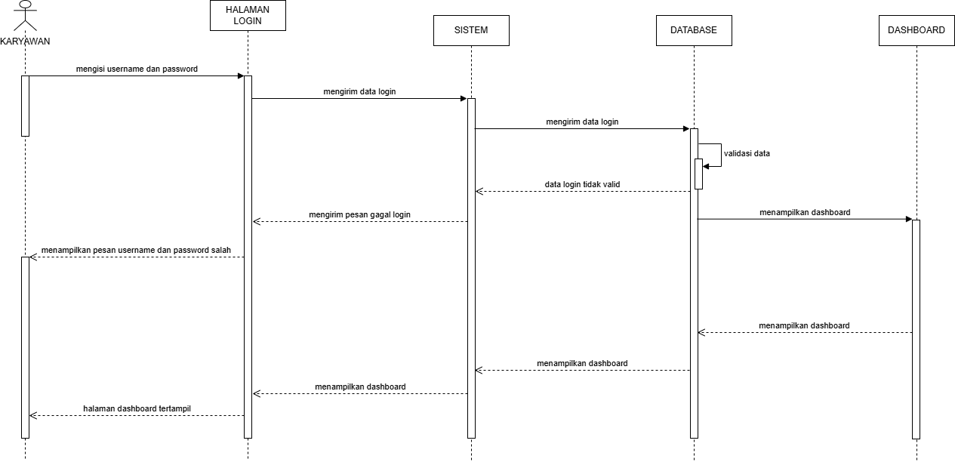
Sequence Diagram Login menjelaskan urutan proses autentikasi pengguna ketika masuk ke dalam sistem. Proses dimulai saat pengguna memasukkan username dan password pada halaman login. Data tersebut kemudian dikirimkan ke sistem untuk diteruskan ke database dan dilakukan proses validasi. Apabila data login tidak sesuai, sistem akan mengirimkan pesan kesalahan sehingga pengguna diminta untuk melakukan login kembali. Sebaliknya, jika data valid, sistem akan menampilkan dashboard sesuai dengan hak akses pengguna.
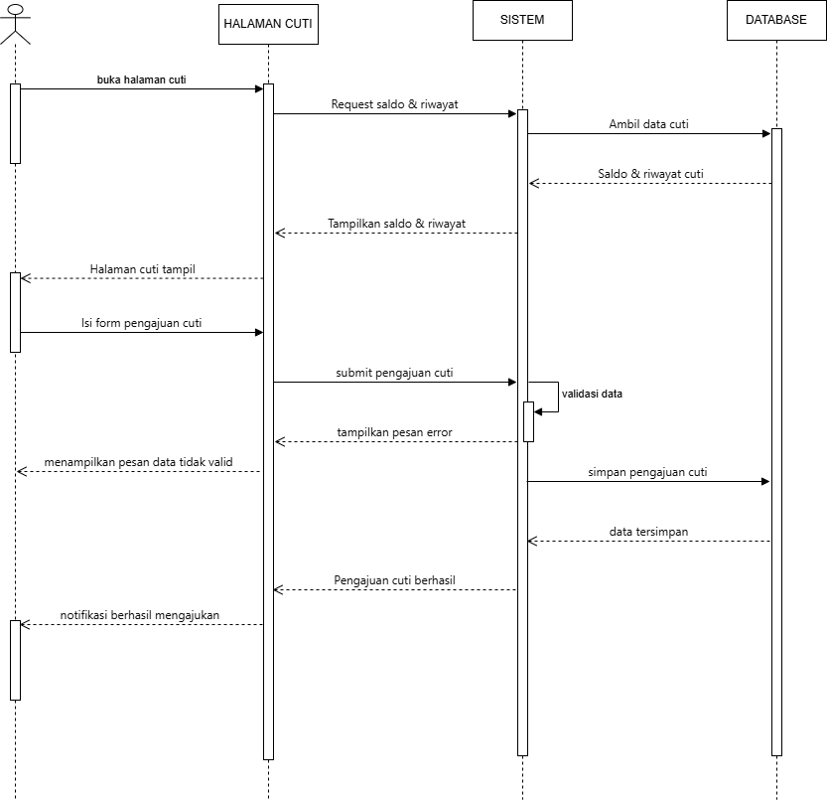Berikut ini link untuk diagram : https://drive.google.com/file/d/1cy6yoZSDjPVVPXVBGxqa2NEGLAZhFhyM/view?usp=sharing
- Sequence Diagram Pengajuan Cuti

Sequence Diagram Pengajuan Cuti menunjukkan alur komunikasi saat karyawan mengajukan cuti. Ketika halaman cuti dibuka, sistem terlebih dahulu meminta data saldo cuti dan riwayat pengajuan kepada database. Setelah informasi tersebut ditampilkan, karyawan mengisi formulir pengajuan cuti dan mengirimkannya ke sistem. Sistem melakukan validasi terhadap data yang diterima. Jika terdapat kesalahan, sistem menampilkan pesan error kepada pengguna. Namun apabila data valid, sistem menyimpan pengajuan ke database dan menampilkan notifikasi bahwa pengajuan cuti berhasil dikirim.
Berikut ini link untuk diagram : https://drive.google.com/file/d/1cy6yoZSDjPVVPXVBGxqa2NEGLAZhFhyM/view?usp=sharing
- Sequence Diagram Pengajuan Lembur
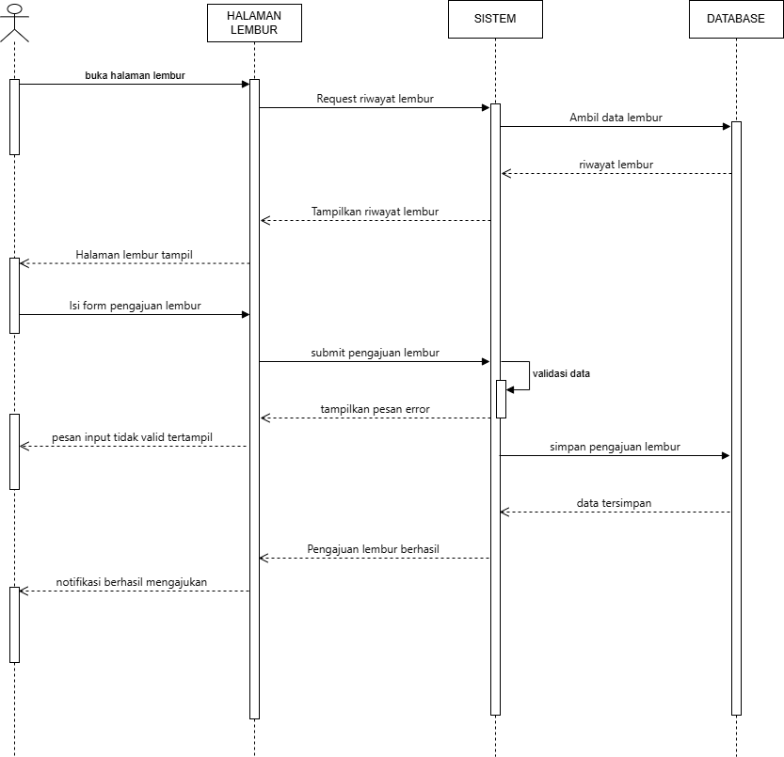
Sequence Diagram Pengajuan Lembur memperlihatkan komunikasi antara karyawan, sistem, dan database selama proses pengajuan lembur. Saat halaman lembur dibuka, sistem mengambil data riwayat lembur dari database untuk ditampilkan kepada pengguna. Setelah formulir pengajuan diisi dan dikirimkan, sistem melakukan validasi terhadap data yang diterima. Jika data belum sesuai, sistem akan menampilkan pesan kesalahan. Sebaliknya, apabila data valid, sistem menyimpan pengajuan ke database dan memberikan notifikasi bahwa pengajuan lembur berhasil dikirim.
Berikut ini link untuk diagram : https://drive.google.com/file/d/1cy6yoZSDjPVVPXVBGxqa2NEGLAZhFhyM/view?usp=sharing
- Sequence Diagram Tambah Karyawan
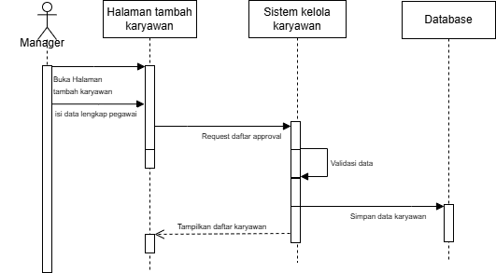
Sequence Diagram Tambah Karyawan menggambarkan proses penambahan data pegawai oleh Admin HR. Admin HR membuka halaman tambah karyawan dan mengisi data pegawai yang diperlukan. Selanjutnya sistem melakukan validasi terhadap data yang diterima sebelum menyimpannya ke dalam database. Setelah proses penyimpanan berhasil dilakukan, sistem menampilkan kembali daftar data karyawan yang telah diperbarui.

- Sequence Diagram manager approval cuti
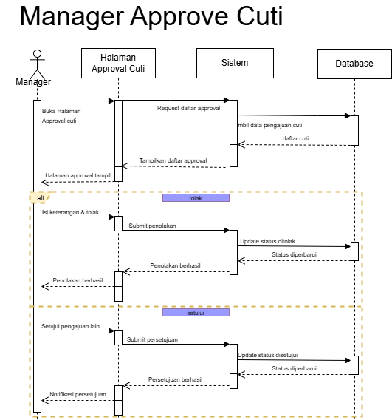
- Sequence Diagram manager approval lembur
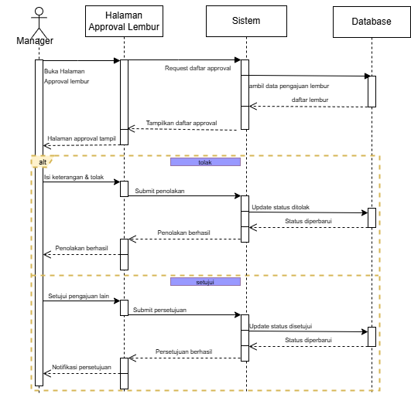
- Sequence Diagram manager melihat riwayat absensi
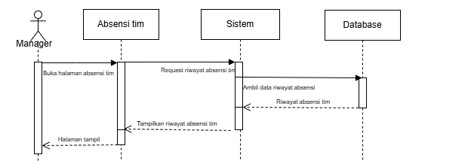
- Sequence Diagram manager melihat riwayat slip gaji
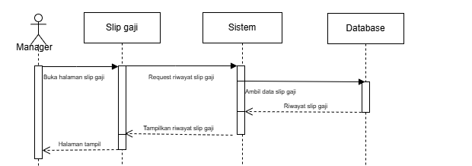
- Sequence Diagram admin HR gaji
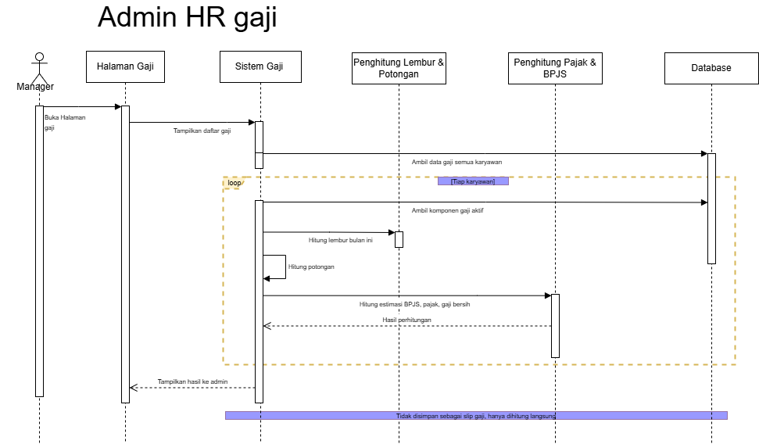
- Sequence Diagram admin HR setup titik lokasi
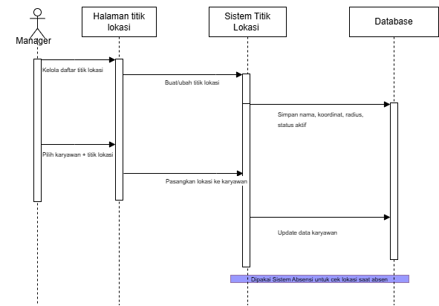

Berikut ini link untuk diagram : https://drive.google.com/file/d/1jwOvcV0lN5GiYdjWX_eiMQ9qyBVwU8dQ/view?usp=sharing

Rencana Implementasi
Rencana implementasi disusun sebagai acuan pelaksanaan pembangunan Sistem Human Resource Management (PILAR HR) pada tahap pengembangan berikutnya. Implementasi dilakukan secara bertahap menggunakan metode Agile Scrum berdasarkan hasil analisis kebutuhan dan perancangan sistem yang telah diselesaikan pada Capstone 1.

Tahapan Implementasi
Tahap | Aktivitas | Estimasi Waktu | Output
Sprint 3 | Implementasi Authentication, Role Management, dan User Management | 2 minggu | Modul login dan manajemen pengguna
Sprint 4 | Implementasi Master Data (Karyawan, Jabatan, Departemen, Unit Kerja) | 3 minggu | Modul master data
Sprint 5 | Implementasi Absensi, Cuti, dan Approval | 4 minggu | Modul absensi dan cuti
Sprint 6 | Implementasi Dashboard, Reporting, dan Integrasi Modul | 3 minggu | Sistem terintegrasi
Sprint 7 | Black Box Testing, User Acceptance Testing (UAT), dan perbaikan | 2 minggu | Sistem siap digunakan

Jadwal Pengembangan
Tahapan | Status
Analisis Kebutuhan | ✓ Selesai (Capstone 1)
Perancangan Sistem | ✓ Selesai (Capstone 1)
Implementasi Backend | Direncanakan pada Capstone 2
Implementasi Frontend | Direncanakan pada Capstone 2
Integrasi Sistem | Direncanakan pada Capstone 2
Pengujian Sistem | Direncanakan pada Capstone 2
Deployment | Direncanakan setelah seluruh pengujian selesai

Penjelasan
Berdasarkan hasil analisis kebutuhan dan desain sistem yang telah disusun, implementasi sistem akan dilaksanakan pada tahap pengembangan berikutnya menggunakan metode Agile Scrum. Setiap sprint difokuskan pada penyelesaian beberapa modul agar proses pengembangan dapat dilakukan secara bertahap, mudah dievaluasi, dan mampu menyesuaikan apabila terdapat perubahan kebutuhan dari mitra. Setelah seluruh modul selesai diimplementasikan, sistem akan melalui tahap integrasi, pengujian fungsional menggunakan Black Box Testing (Myers et al., 2021), User Acceptance Testing (UAT) (Adlin & Pruitt, 2021), serta perbaikan sebelum siap untuk diimplementasikan pada lingkungan operasional.

Keamanan Sistem

Autentikasi dan Login
- Keamanan Password
sistem menerapkan mekanisme keamanan pada proses autentikasi dengan menggunakan hashing password yang disediakan oleh framework Laravel. Password pengguna tidak disimpan dalam bentuk teks biasa ( plain text ), melainkan diubah menjadi nilai hash menggunakan algoritma Bcrypt atau Argon2 sebelum disimpan ke dalam database (Biryukov et al., 2015). Argon2 adalah algoritme hashing yang direkomendasikan oleh Password Hashing Competition (PHC) dan telah distandarisasi oleh IETF (IETF, 2021). Dengan mekanisme ini, apabila database diakses oleh pihak yang tidak berwenang, password asli pengguna tetap tidak dapat diketahui sehingga keamanan data akun lebih terjaga (Biryukov et al., 2015).

- Verifikasi Login
Pada saat pengguna melakukan login, sistem terlebih dahulu memverifikasi keberadaan email yang dimasukkan pada database. Jika email ditemukan, sistem akan melakukan pencocokan password menggunakan fungsi Hash::check(), yaitu dengan membandingkan password yang diinput pengguna terhadap nilai hash yang tersimpan di database. Apabila hasil verifikasi berhasil, sistem akan membuat session login sebagai tanda bahwa pengguna telah terautentikasi. Sebaliknya, apabila email tidak ditemukan atau password tidak sesuai, sistem akan menampilkan pesan kesalahan dan pengguna diminta untuk melakukan login kembali.
- Pengelolaan Hak Akses
Setelah proses autentikasi berhasil, sistem menerapkan pengelolaan hak akses (role-based access control) berdasarkan peran pengguna. Pengguna dengan peran Admin akan diarahkan menuju halaman dashboard administrator, sedangkan pengguna dengan peran Manager dan Karyawan akan diarahkan ke halaman portal karyawan. Mekanisme ini memastikan setiap pengguna hanya dapat mengakses fitur dan informasi sesuai dengan hak akses yang dimilikinya.
2. Device Binding (Satu Akun Satu Perangkat)
- Device Fingerprint
Sistem menerapkan mekanisme Device Binding untuk memastikan bahwa satu akun hanya dapat digunakan pada satu perangkat yang telah terdaftar (Wijaya & Santoso, 2023). Identitas perangkat dibentuk menggunakan device fingerprint , yaitu kode unik yang dihasilkan dari kombinasi beberapa karakteristik perangkat, seperti User Agent (informasi browser dan sistem operasi), bahasa browser, resolusi layar, color depth , serta zona waktu ( timezone ) (Wang & Zhang, 2023). Data tersebut kemudian dikodekan ( encoding ) menjadi sebuah fingerprint yang digunakan sebagai identitas perangkat (Wijaya & Santoso, 2023).

- Proses Verifikasi Perangkat
Ketika pengguna membuka halaman presensi, sistem akan menghasilkan (generate) device fingerprint berdasarkan karakteristik perangkat yang sedang digunakan. Selanjutnya sistem memeriksa apakah perangkat tersebut telah terdaftar pada database. Apabila pengguna belum pernah mendaftarkan perangkat, fingerprint akan disimpan sebagai perangkat resmi milik pengguna. Namun, apabila perangkat telah terdaftar, sistem akan membandingkan fingerprint yang baru dihasilkan dengan fingerprint yang tersimpan di database. Jika keduanya sesuai, proses verifikasi berhasil dan pengguna dapat melanjutkan aktivitas presensi. Sebaliknya, apabila fingerprint tidak sesuai, sistem akan menolak akses dan menampilkan informasi bahwa akun telah terdaftar pada perangkat lain.
- Penyimpanan Data Perangkat
Untuk mendukung mekanisme Device Binding, sistem menyimpan informasi perangkat pada tabel UserDevice. Informasi yang disimpan meliputi identitas pengguna (user_id), device fingerprint sebagai identitas unik perangkat, label perangkat, informasi browser (user agent), platform sistem operasi, waktu pendaftaran perangkat (registered_at), serta waktu terakhir perangkat digunakan (last_used_at). Data tersebut digunakan sebagai acuan dalam proses verifikasi perangkat setiap kali pengguna mengakses fitur presensi.
3. Verifikasi Biometrik (Face ID / Fingerprint)
- Penerapan WebAuthn
Sistem menerapkan verifikasi biometrik menggunakan teknologi Web Authentication (WebAuthn) , yaitu standar autentikasi yang dikembangkan oleh World Wide Web Consortium (W3C) dan FIDO Alliance untuk mendukung proses autentikasi yang lebih aman tanpa mengirimkan data biometrik ke server (W3C, 2023; FIDO Alliance, 2024). Melalui WebAuthn, sistem dapat memanfaatkan fitur keamanan bawaan perangkat, seperti Face ID , Fingerprint , atau Windows Hello , sesuai dengan kemampuan perangkat yang digunakan (FIDO Alliance, 2024). Pada implementasi ini, proses verifikasi identitas pengguna diwajibkan ( user verification required ) sehingga autentikasi hanya dapat dilakukan setelah pengguna berhasil melakukan verifikasi biometrik pada perangkatnya (W3C, 2023).

- Proses Verifikasi Biometrik
Pada saat pengguna melakukan presensi, sistem akan menghasilkan sebuah challenge berupa nilai acak yang bersifat unik untuk setiap proses autentikasi. Challenge ini digunakan untuk mencegah serangan seperti replay attack, yaitu penggunaan ulang data autentikasi yang pernah dikirim sebelumnya. Selanjutnya, sistem meminta pengguna melakukan verifikasi menggunakan metode biometrik yang tersedia pada perangkat, seperti Face ID atau Fingerprint. Jika proses verifikasi berhasil, sistem akan menyimpan credential ID pada perangkat pengguna sehingga dapat digunakan kembali pada proses autentikasi berikutnya. Apabila perangkat tidak mendukung WebAuthn, sistem akan menggunakan credential yang telah tersimpan sebagai mekanisme alternatif (fallback) agar proses autentikasi tetap dapat dilakukan sesuai kemampuan perangkat.
- Tujuan Penerapan
Penerapan verifikasi biometrik bertujuan untuk meningkatkan keamanan proses presensi dengan memastikan bahwa hanya pemilik sah perangkat yang dapat melakukan autentikasi. Selain itu, penggunaan challenge yang berbeda pada setiap proses autentikasi memberikan perlindungan tambahan terhadap penyalahgunaan data autentikasi, sehingga proses login maupun presensi menjadi lebih aman dan andal.
4. Geofencing (Pembatasan Lokasi Presensi)
- Penerapan Geofencing
Sistem menerapkan mekanisme Geofencing sebagai pengamanan lokasi presensi agar karyawan hanya dapat melakukan presensi pada area kerja yang telah ditentukan (Akbar & Putra, 2023). Mekanisme ini memanfaatkan koordinat GPS dari perangkat pengguna untuk menentukan apakah posisi pengguna berada di dalam atau di luar radius lokasi yang diizinkan. Perhitungan jarak antara lokasi pengguna dengan titik koordinat lokasi presensi dilakukan menggunakan rumus Haversine , yang mampu menghitung jarak antara dua titik pada permukaan bola bumi berdasarkan koordinat lintang ( latitude ) dan bujur ( longitude ) (Vanicek, 2019).

- Proses Verifikasi Lokasi
Ketika pengguna membuka halaman presensi, sistem akan meminta izin untuk mengakses lokasi perangkat menggunakan layanan Geolocation API dengan tingkat akurasi tinggi (high accuracy). Setelah koordinat berhasil diperoleh, sistem menghitung jarak antara lokasi pengguna dan lokasi presensi menggunakan rumus Haversine. Selain melakukan pemeriksaan pada sisi frontend, sistem juga melakukan verifikasi ulang pada sisi backend sebagai bentuk pengamanan tambahan untuk memastikan bahwa data lokasi tidak dimanipulasi sebelum proses presensi disimpan ke dalam database.
- Prioritas Lokasi dan Mode Dinas Luar
Sistem mendukung lebih dari satu lokasi presensi dengan mekanisme prioritas. Apabila seorang karyawan telah memiliki lokasi kerja yang ditentukan secara khusus, maka proses verifikasi akan dilakukan terhadap lokasi tersebut. Namun, jika karyawan tidak memiliki lokasi yang ditetapkan secara khusus, sistem akan menggunakan seluruh lokasi aktif sebagai acuan verifikasi. Selain itu, sistem menyediakan mode dinas luar sebagai pengecualian bagi karyawan yang sedang menjalankan tugas di luar area kerja. Dengan mekanisme ini, proses presensi tetap dapat dilakukan sesuai ketentuan yang berlaku.
- Tujuan Penerapan
Penerapan Geofencing bertujuan untuk memastikan bahwa presensi dilakukan dari lokasi yang telah ditetapkan oleh perusahaan. Selain itu, verifikasi lokasi pada sisi frontend dan backend memberikan lapisan keamanan tambahan sehingga mengurangi risiko manipulasi koordinat lokasi dan meningkatkan keakuratan data presensi
5. Attendance Consent (Persetujuan Pengguna)
- Penerapan Attendance Consent
Sebelum karyawan dapat melakukan proses presensi, sistem mewajibkan pengguna untuk memberikan persetujuan ( attendance consent ) terhadap dokumen yang berkaitan dengan pelaksanaan presensi (Sari & Putra, 2023). Mekanisme ini bertujuan untuk memastikan bahwa setiap karyawan telah memahami kebijakan dan prosedur yang berlaku sebelum menggunakan fitur presensi pada sistem.

- Proses Persetujuan
Sistem mewajibkan pengguna untuk menyetujui dua jenis dokumen, yaitu Perjanjian Absensi yang berisi ketentuan dan kebijakan pelaksanaan presensi, serta Task List Flowchart yang menjelaskan alur penggunaan fitur presensi dalam sistem (Sari & Putra, 2023). Ketika pengguna mengakses fitur presensi, sistem akan memeriksa status persetujuan yang telah diberikan. Apabila salah satu atau kedua dokumen belum disetujui, pengguna akan diarahkan terlebih dahulu ke halaman persetujuan sebelum dapat melanjutkan proses presensi.

- Pencatatan Persetujuan
Setiap persetujuan yang diberikan oleh pengguna akan disimpan sebagai bukti bahwa pengguna telah membaca dan menyetujui ketentuan yang berlaku (Sari & Putra, 2023; European Union, 2016). Informasi yang dicatat meliputi identitas pengguna, jenis dokumen yang disetujui, status persetujuan, waktu persetujuan, serta alamat IP perangkat yang digunakan saat memberikan persetujuan. Pencatatan tersebut dapat digunakan sebagai dokumentasi dan bukti apabila diperlukan dalam proses audit maupun penelusuran aktivitas pengguna.

- Tujuan Penerapan
Penerapan Attendance Consent bertujuan untuk memastikan bahwa seluruh karyawan memahami kebijakan dan prosedur presensi yang berlaku sebelum menggunakan sistem. Selain itu, mekanisme ini meningkatkan aspek akuntabilitas karena setiap persetujuan tercatat secara sistematis sehingga dapat dijadikan bukti bahwa pengguna telah menerima dan menyetujui ketentuan yang ditetapkan (Sari & Putra, 2023; European Union, 2016).

6. Audit Trail dan Data Integrity
- Penerapan Audit Trail
Sistem menerapkan mekanisme Audit Trail untuk mencatat setiap aktivitas presensi secara lengkap (Jones & Williams, 2022). Setiap data presensi tidak hanya menyimpan informasi waktu kehadiran, tetapi juga berbagai metadata yang berkaitan dengan proses presensi. Pencatatan ini bertujuan untuk menjaga integritas data serta menyediakan riwayat aktivitas yang dapat digunakan sebagai bahan verifikasi maupun audit apabila diperlukan (Jones & Williams, 2022).
- Metadata Presensi
Pada setiap transaksi presensi, sistem menyimpan berbagai informasi pendukung, antara lain tanggal dan waktu presensi, koordinat lokasi ( latitude dan longitude ), tingkat akurasi GPS, jarak pengguna terhadap lokasi presensi, identitas perangkat ( device fingerprint ), status verifikasi biometrik, status dinas luar, informasi browser ( user agent ), serta waktu penyimpanan data ( timestamp ) (Jones & Williams, 2022). Seluruh metadata tersebut disimpan secara bersamaan dengan data presensi sehingga setiap transaksi memiliki informasi pendukung yang lengkap.

- Tujuan Penerapan
Penerapan Audit Trail bertujuan untuk menjaga integritas data presensi dengan memastikan setiap aktivitas memiliki informasi pendukung yang lengkap dan dapat ditelusuri kembali (Jones & Williams, 2022; ISO/IEC 27001:2022, 2022). Metadata yang tersimpan memungkinkan administrator melakukan proses verifikasi apabila terjadi perbedaan data, dugaan penyalahgunaan sistem, maupun kebutuhan audit di kemudian hari. Dengan demikian, setiap data presensi memiliki rekam jejak ( traceability ) yang jelas dan dapat dipertanggungjawabkan (ISO/IEC 27001:2022, 2022).

Persetujuan
Tabel 3.1. Lembar persetujuan dokumen C-3
No | Anggota Kelompok | Menyetujui
1 | Muhammad Satrioadi/2311501028
2 | Annisa Ashadia Nurhaliza Savana/2311501050
3 | Rizki Fachriadi Iskandar/2311501054
4 | Nathasya Destia Fany Sitorus/2311501058
5 | Nessa Aulia Rahma /2311501024

Yogyakarta, 00 Juli 2026
Menyetujui,
Dosen Pembimbing 1

Dr. Arizona Firdonsyah, S.Kom., M.Kom.
NIP. 8005011810481

DAFTAR REFERENSI

Adlin, T., & Pruitt, J. (2021). The essential guide to user acceptance testing. O'Reilly Media. https://www.oreilly.com/library/view/the-essential-guide/9781492084533/
Akbar, M., & Putra, G. (2023). Implementation of geofencing technology for employee attendance system. Jurnal Ilmiah Teknologi Informasi dan Komunikasi, 11(1), 45–58. https://doi.org/10.30630/jitik.v11i1.1892
Alaca, F., & van Oorschot, P. C. (2022). Browser fingerprinting: A survey. IEEE Transactions on Dependable and Secure Computing, 19(6), 3806–3825. https://doi.org/10.1109/TDSC.2021.3139195
BINUS University. (2021, May 27). Menggambar proses bisnis dengan activity diagram. https://sis.binus.ac.id/2021/05/27/mengambar-proses-bisnis-dengan-activity-diagram-2/
Buschmann, F., Meunier, R., Rohnert, H., Sommerlad, P., & Stal, M. (2019). Pattern-oriented software architecture: A system of patterns (Vol. 1). John Wiley & Sons. https://www.wiley.com/en-us/Pattern-Oriented+Software+Architecture%2C+Volume+1%2C+A+System+of+Patterns-p-9780471958697
Darmawan, A., & Fitriani, L. (2024). Implementasi geolocation API untuk presensi karyawan berbasis lokasi. Jurnal Teknologi Mobile, 5(1), 56–69. https://doi.org/10.4321/jtm.v5i1.282930
Dicoding Indonesia. (2021). Apa itu activity diagram? https://www.dicoding.com/blog/apa-itu-activity-diagram/
Educative. (n.d.). What are include and extend relationships in a use case diagram? https://www.educative.io/answers/what-are-include-and-extend-relationships-in-a-use-case-diagram
European Union. (2016). Regulation (EU) 2016/679 of the European Parliament and of the Council of 27 April 2016 on the protection of natural persons with regard to the processing of personal data and on the free movement of such data, and repealing Directive 95/46/EC (GDPR). https://eur-lex.europa.eu/legal-content/EN/TXT/?uri=CELEX:32016R0679
FIDO Alliance. (2024). FIDO2 WebAuthn specification overview. https://fidoalliance.org/fido2/
Hartono, S., & Susanti, E. (2024). Implementasi geofencing dan biometric authentication untuk keamanan sistem presensi karyawan. Jurnal Keamanan Informasi, 7(1), 45–58. https://doi.org/10.54321/jki.v7i1.456
IETF. (2021). RFC 9106: Argon2 password hashing algorithm. https://www.rfc-editor.org/rfc/rfc9106
ISO/IEC 27001:2022. (2022). Information security, cybersecurity and privacy protection — Information security management systems — Requirements. International Organization for Standardization. https://www.iso.org/standard/82373.html
Jones, E., & Williams, S. (2022). Audit trails for data integrity in information systems. Journal of Cyber Security and Privacy, 2(1), 45–58. https://doi.org/10.54321/jcsp.v2i1.23456
LaPlante, P., & Laplante, P. A. (2021). Web-based systems development. In Encyclopedia of Software Engineering (pp. 1–10). Taylor & Francis. https://doi.org/10.1080/00029890.2021.1917744
Laravel. (2024). Eloquent ORM. https://laravel.com/docs/11.x/eloquent
Myers, G. J., Sandler, C., & Badgett, T. (2021). The art of software testing (3rd ed.). Wiley. https://www.wiley.com/en-us/The+Art+of+Software+Testing%2C+3rd+Edition-p-9781119731431
Nugroho, A., & Astuti, W. (2023). WebAuthn: Standar autentikasi biometrik untuk keamanan aplikasi web. Jurnal Ilmu Komputer dan Sistem Informasi, 10(3), 198–211. https://doi.org/10.8888/jksi.v10i3.192021
Nurmasani, A., Ilham, M. R., & Hartanto, A. D. (2024). Implementasi metode scrum pada fitur pemantauan kegiatan pembelajaran di luar program studi. Jurnal Komputer Terapan, 10(1), 27–35. https://doi.org/10.35143/jkt.v10i1.5972
Nurmasani, A., Kurniawan, F. D., Hartanto, A. D., & Fajri, I. N. (2024). Penerapan metode scrum pada pengembangan sistem informasi pencatatan magang. Information System Journal (INFOS), 7(1), 34–44. https://doi.org/10.24076/infosjournal.2024v7i01.1616
Oracle. (2024). MySQL documentation. https://dev.mysql.com/doc/
OWASP. (2024a). Cross-site request forgery (CSRF). https://owasp.org/www-community/attacks/csrf
OWASP. (2024b). Input validation. https://owasp.org/www-community/controls/Input_Validation
Permana, R., & Sari, N. (2024). Verifikasi lokasi menggunakan rumus Haversine pada sistem presensi digital. Jurnal Geoinformatika, 8(1), 34–47. https://doi.org/10.7777/jg.v8i1.161718
Piksi Ganesha Polytechnic. (2024). Penerapan metode Agile dalam pengembangan sistem informasi (INFOKOM). https://journal.piksi.ac.id/index.php/INFOKOM/article/view/2172/1390
Pop, T., & Pop, M. A. (2022). Laravel framework for modern web applications. International Journal of Computer Science and Information Technologies, 13(3), 1234–1240. https://www.researchgate.net/publication/362345678_Laravel_Framework_for_Modern_Web_Applications
Putra, H. A., & Ningsih, R. (2023). Audit trail untuk menjaga integritas data pada sistem presensi karyawan. Jurnal Teknologi Keamanan Informasi, 7(2), 123–136. https://doi.org/10.1234/jtki.v7i2.252627
Sari, R., & Putra, A. (2023). User consent mechanisms for digital attendance systems. Journal of Information Systems and Technology, 9(2), 78–91. https://doi.org/10.12345/jist.v9i2.67890
Sandhu, R. S., Coyne, E. J., Feinstein, H. L., & Youman, C. E. (2019). Role-based access control models. IEEE Computer, 29(2), 38–47. https://doi.org/10.1109/2.485843
Schwaber, K., & Sutherland, J. (2020). The Scrum Guide. Scrum.org. https://scrumguides.org/docs.html
Setiawan, A., & Pratiwi, D. (2024). Analisis efektivitas metode Agile Scrum dalam pengembangan sistem informasi HRIS. Jurnal Teknik Komputer, 11(1), 67–80. https://doi.org/10.9876/jtk.v11i1.101112
Suherman, T., & Utami, S. (2023). Pengelolaan data karyawan berbasis web untuk meningkatkan efisiensi administrasi. Jurnal Manajemen dan Teknologi Informasi, 9(2), 112–125. https://doi.org/10.5555/jmt.v9i2.131415
Suryani, E., & Prasetya, B. (2024). Role-based access control pada sistem informasi kepegawaian. Jurnal Keamanan dan Privasi Data, 6(2), 89–102. https://doi.org/10.9999/jkpd.v6i2.222324
Vanicek, P. (2019). The haversine formula. Journal of Navigation, 72(4), 987–992. https://doi.org/10.1017/S0373463319000038
Wang, W., & Zhang, X. (2023). Device fingerprinting for web security: A comprehensive survey. IEEE Transactions on Dependable and Secure Computing, 20(4), 3210–3228. https://doi.org/10.1109/TDSC.2022.3228519
W3C. (2023). Web authentication: An API for accessing public key credentials — Level 3. https://www.w3.org/TR/webauthn-3/
Wibowo, A. S., & Putri, R. A. (2023). Pengembangan sistem informasi manajemen kepegawaian berbasis web menggunakan metode Agile Scrum. Jurnal Sistem Informasi dan Teknologi, 8(2), 145–158. https://doi.org/10.33395/jsi.v8i2.1234
Wijaya, B. P., & Santoso, H. (2023). Device binding: Mekanisme keamanan satu akun satu perangkat pada aplikasi mobile. Jurnal Teknologi Informasi, 12(3), 234–247. https://doi.org/10.6789/jti.v12i3.789

